Projeto de P&D Proposição de metodologia para seleção de locais para a implantação de usinas hidrelétricas reversíveis (00678-0120/2020)

RELATÓRIO TRIMESTRAL – RT2 (R1)

Preparado para

EDF NORTE FLUMINENSE   
CTG BRASIL   
BROOKFIELD   
LIGHT

Janeiro de 2021

Sumário

1 Introdução 1

2 Pesquisa Bibliográfica e documental 3

2.1 Identificação de locais candidatos 3

2.2 Aspectos regulatórios e de operação dos reservatórios 6

2.3 Regulação do armazenamento de energia no mundo 13

*2.4* Regulação das usinas hidrelétricas reversíveis no mundo 22

2.5 Sistemas híbridos 41

2.6 Estado da arte das UHRs 46

2.7 Gerenciamento da base de dados da pesquisa 54

3 Metodologia 55

3.1 Desenvolvimento de algoritmos 55

3.2 Modelo de dados 56

3.3 Processo de planejamento 57

3.4 Avaliação preliminar de competitividade das usinas reversíveis 59

3.5 Meio ambiente 62

4 Demais Aspectos 72

4.1 Produção científica 72

4.2 Próximas atividades e desafios 72

5 Referências bibliográficas 76

5.1 Identificação de locais candidatos e estado da arte de arranjos 76

5.2 Aspectos regulatórios 77

5.3 Equipamentos eletromecânicos 82

5.4 Sistemas híbridos 84

Lista de Figuras

Figura 2‑1: Princípio de funcionamento de usinas hidrelétricas reversíveis (UHRs). 7

Figura 2‑2: Operação de turbinas de velocidade fixa e variável para excesso de energia eólica. 10

Figura 2‑3: Arranjos físicos de UHRs. 12

Figura 2‑4: Variáveis importantes em política de armazenamento de energia. 13

Figura 2‑5: Tipos de políticas para Armazenamento de Energia. 13

Figura 2‑6: Convergência de interesses para tecnologias de armazenamento de energia. 22

Figura 2‑7: Custos capitais percentuais de uma UHR. 34

Figura 2‑8: CAPEX de UHRs com diferentes tempos de armazenamento, potências e quedas. 37

Figura 2‑9: Possíveis serviços de rede elétrica para sistemas de armazenamento de energia. 39

Figura 2‑10: Serviços ancilares e suas utilidades. 41

Figura 3‑1: Entidades do modelo de dados 56

Figura 3‑2: Tipos de locais para reservatórios 56

Figura 3‑3: Diagrama de fluxo do processo de planejamento 58

Figura 3‑4: Rede de drenagem inferida: Rios grandes, médio e cabeceiras 65

Figura 3‑5: Declividade da Bacia do Ivaí 66

Figura 3‑6: Rios Médios - Grid de Custo de superfície 66

Figura 3‑7: Passo 2: Parâmetros utilizados pela TNC 67

Figura 3‑8: Zonas ribeirinhas e Zonas alagáveis 68

Figura 3‑9: Mapa do Índice de Humidade 69

Figura 3‑10: Área Ativa do Rio 71

**Lista de Quadros**

Quadro 2‑1: Tratamento de aspectos topográficos (TP), geológicos (GE), energéticos (EN), econômicos (EC) e socioambientais (SA) em estudos relacionados. 3

Quadro 2‑2 – Ferramentas utilizadas em metodologias propostas em estudos relacionados 4

Quadro 2‑3: Classificação das UHRs quanto ao modo de operação e aos tipos de operações realizadas. 9

Quadro 2‑4: Necessidades de armazenamento em UHRs em relação à água, energia e meio ambiente 11

Quadro 2‑5: Modelos de negócio para armazenamento de energia. 20

Quadro 2‑6: Possíveis serviços considerando a inserção de usinas reversíveis no Brasil. 37

Quadro 2‑7: Relação entre possíveis instrumentos regulatórios e agentes do setor elétrico no cenário de inserção de usinas hidrelétricas reversíveis. 38

Quadro 2‑8: Tipos de arranjo considerados em estudos existentes 47

Quadro 4‑1: Relação entre possíveis instrumentos regulatórios e agentes do setor elétrico no cenário brasileiro de inserção de usinas hidrelétricas reversíveis 73

# Introdução

O presente relatório de acompanhamento tem o propósito de detalhar as atividades executadas pela PSR no âmbito do projeto de Pesquisa e Desenvolvimento (P&D) - *Proposição de metodologia para seleção de locais para a implantação de usinas hidrelétricas reversíveis* durante os meses de julho, agosto e setembro de 2020. O referido projeto se enquadra na fase da cadeia de inovação, denominada Desenvolvimento Experimental.

O Plano de Trabalho aprovado pelas empresas cooperadas propõe a seguinte abordagem:

1 – *Top-down*: Encontrar os limites econômicos de projetos genéricos de UHR.

* Usar o modelo de planejamento da expansão da geração-transmissão OPTGEN[1] para deduzir a curva de demanda por projetos de UHR, conforme sua capacidade de armazenamento e potência instalada, para o planejamento da expansão do Sistema Integrado Nacional - SIN.
* Avaliar projetos segundo uma série de atributos (a quantidade de alternativas dependerá da sua competitividade).

2 – *Bottom-Up*: varredura de projetos viáveis por um Modelo Digital de Terreno – MDT.

* Identificar locais candidatos, definir níveis de água e propor soluções de engenharia (tipologia e arranjos) por meio de algoritmos especializados.
* Estimar preliminarmente os custos para avaliação preliminar da viabilidade dos projetos, servindo de referência e motivação para fases seguintes de estudo.
* Ampliar o modelo HERA[2], desenvolvido em projetos de P&D ANEEL já finalizados para usinas convencionais, de forma a projetar alternativas e estimar os orçamentos de usinas hidrelétricas reversíveis.

O Plano de Trabalho estabeleceu um cronograma das atividades previsto e realizado, apresentado na próxima página. Nos itens subsequentes do relatório tratamos das atividades do segundo trimestre (outubro a dezembro de 2020).

Adicionalmente, este relatório antecipa, como no anterior (RT1), alguns desenvolvimentos preliminares previstos somente para etapas futuras, relacionados a aspectos metodológicos, desenvolvimento de algoritmos e meio-ambiente. Essa tomada de decisão permite a análise mais precoce de resultados e compensa as dificuldades de acesso à informação na fase de pesquisa, sobretudo aquelas relacionadas no item 4.2 deste documento.



# Pesquisa Bibliográfica e documental

A pesquisa bibliográfica deve abranger os seguintes aspectos relacionados a usinas reversíveis: métodos existentes para identificação de locais, experiências regulatórias, operação de reservatórios para diversas topologias, sistemas híbridos para armazenamento de energia, além de novas abordagens para avaliação ambiental integrada.

## Identificação de locais candidatos

### Aspectos fisiográficos, energéticos, econômicos e socioambientais

Como apresentado no relatório trimestral anterior (RT1), as obras de engenharia das usinas reversíveis têm componentes equivalentes aos das hidrelétricas convencionais: reservatórios formados por barramentos e circuitos de adução da água para produção de energia por meio de equipamentos eletromecânicos. As características energéticas e econômicas das UHR também são diretamente influenciadas pelos padrões topográficos e geológicos das áreas de interesse e a queda bruta é determinada pela diferença de elevação entre os reservatórios. O volume disponível é definido pela conformação natural do terreno e o seu fechamento artificial por barragens. A potência instalada, por sua vez, é função dessas duas variáveis.

Os impactos ambientais provocados pelas obras de engenharia são similares e decisivos nas tomadas de decisão da fase de planejamento, podendo inclusive inviabilizar alguns locais, na medida em que sejam interpretados como uma restrição definitiva contra a construção de usinas em determinadas áreas.

O Quadro 2‑1 consolida um resumo da análise do tratamento dado a esses aspectos em estudos selecionados após pesquisa detalhada, todos com data posterior ao workshop. Nesse quadro a caracterização fisiográfica é subdividida em topográfica e geológica.

Quadro 2‑1: Tratamento de aspectos topográficos (TP), geológicos (GE), energéticos (EN),   
econômicos (EC) e socioambientais (SA) em estudos relacionados.

| **Referência** | **TP** | **GE** | **EN** | **EC** | **SA** |
| --- | --- | --- | --- | --- | --- |
| Zinke & Arnensen, 2013 | Quantitativos | - | Quantitativos | Indiretos | De exclusão |
| Hall & Lee, 2014 | Quantitativos | - | Quantitativos | Indiretos | De exclusão |
| Kucukali, 2014 | Quantitativos | Qualitativos | Quantitativos | Indiretos | Qualitativos |
| Gutierrez & Arántegui, 2014 | Quantitativos | - | Quantitativos | Indiretos | De exclusão |
| Capilla et al., 2015 | Quantitativos | Qualitativos | Indiretos | Indiretos | De exclusão |
| Lu & Wang, 2017 | Quantitativos | - | Quantitativos | Indiretos | Inexistentes |
| Rogeau et al., 2017 | Quantitativos | - | Quantitativos | Indiretos | De exclusão |
| Soha et al, 2017 | Quantitativos | - | Quantitativos | Indiretos | De exclusão |
| Lu et al., 2018 | Quantitativos | - | Indiretos | Indiretos | De exclusão |
| Ghorbani et al., 2018 | Quantitativos | Qualitativos | Quantitativos | Indiretos | De exclusão |
| EPE, 2019c | Quantitativos | - | Quantitativos | Indiretos | De exclusão |
| Nzotcha et al.,2019 | Quantitativos | Qualitativos | Indiretos | Indiretos | Qualitativos |
| Hunt et al., 2020a | Quantitativos | - | Quantitativos | Quantitativos | Quantitativos |

### Métodos e linguagens de programação

Essa atividade também foi concluída no trimestre anterior e seus resultados descritos no relatório trimestral correspondente (RT1).

Foram feitas pesquisas e análises do uso de Sistemas de Informação Geográfica (SIG) e sua importância para classificar o espaço em áreas mais ou menos adequadas para a implantação das usinas reversíveis considerando aspectos topográficos, geológicos, ambientais, impactos e potenciais conflitos resultantes.

A pesquisa comprovou que as ferramentas do SIG são fundamentais na maioria das propostas metodológicas para o dimensionamento de uma UHR por facilitarem a busca sistemática de locais para implantação de reversíveis a partir de variáveis que podem ser e devem quantificadas.

Além dos sistemas de informação geográfica foi verificada o emprego de análise multicritério, associados a alguns dos aspectos discutidos na seção anterior, como geologia e impactos ambientais. Essas análises multicritério (MCR), de forma geral, são utilizadas como método auxiliar para incluir comparações mais subjetivas a partir de um sistema de métricas e pesos. Desta forma é possível incluir temas difíceis de serem quantificados, como aspectos geotécnicos relacionados a permeabilidade do solo e o risco sísmico. Em muitos casos utiliza-se o Processo Analítico Hierárquico (AHP), para fazer um ranqueamento dos locais identificados.

Também rotinas de programação, especialmente em linguagem Python são aplicadas em alguns estudos para dar agilidade às buscas nos modelos baseados em SIG. O Quadro 2‑2 mostrou o resumo dos métodos e linguagens de programação utilizados nas publicações analisadas.

Quadro 2‑2 – Ferramentas utilizadas em metodologias propostas em estudos relacionados

|  |  |  |
| --- | --- | --- |
| **Citação** | **Métodos** | **Linguagens de Programação** |
| Zinke & Arnensen, 2013 | SIG | Python |
| Hall & Lee, 2014 | SIG | - |
| Kucukali, 2014 | MCR (Fuzzy) | - |
| Gutierrez & Arántegui, 2014 | SIG | - |
| Capilla et al., 2015 | MCR (AHP) e SIG | - |
| Lu & Wang, 2017 | SIG | - |
| Rogeau et al., 2017 | SIG | - |
| Soha et al, 2017 | SIG | - |
| Lu et al., 2018 | SIG | Python |
| Ghorbani et al., 2018 | MCR (Topsis) e SIG | Python |
| EPE, 2019c | SIG | - |
| Nzotcha et al.,2019 | MCR (AHP) | - |
| Hunt et al., 2020ª | SIG | - |

### Propostas metodológicas

Ao final dessa pesquisa e avaliação das propostas metodológicas foi mostrado no último relatório (RT1) que, de modo geral, existe um fluxo de atividades comum que envolve, no mínimo, as seguintes etapas:

* Identificar reservatórios existentes ou locais com topografia favorável à implantação;
* Selecionar pares de reservatórios que estejam mais próximos entre si;
* Eliminar alternativas redundantes;
* Sobrepor camadas de informação geográficas às alternativas restantes, às vezes associadas a análises multicritério, para priorizá-las ou excluí-las;
* Selecionar locais a partir de ferramentas de otimização para definição das melhores interconexões, exclusão das redundâncias e ordenação das alternativas;
* Definir o potencial disponível, segundo suas características físicas, energéticas e, em alguns casos, econômicas.

A pesquisa foi concluída nesse aspecto e mostrou que é comum o uso de uma combinação de recursos do SIG e linguagem Python, indicando três etapas principais: análise topográfica, cálculo dos métodos de seleção e escolha dos locais.

### Lacunas teóricas

A partir da análise dos resultados das pesquisas já realizadas, verificou-se que certos aspectos carecem de um tratamento mais profundo na avaliação técnica, econômica e ambiental que envolve a seleção de locais para implantação de usinas reversíveis. Isto é, não se realiza uma avaliação que agrupe de forma adequada todos esses aspectos.

De maneira geral, percebe-se que as características topográficas das alternativas locacionais são quantificadas, mas as geológicas são apenas consideradas de forma qualitativa em análises multicritério. As questões ambientais são utilizadas apenas para eliminação de alternativas em função do impacto direto da construção das usinas em áreas de preservação. As características energéticas são quase sempre quantificadas, mas a partir de análises grosseiras dos volumes de armazenamento. Os custos de implantação usualmente são considerados de forma indireta.

Um sistema de avaliação de impactos e de sensibilidade socioambiental, que possa ser alterado tanto do ponto de vista das bases de informação quanto dos algoritmos e ponderações utilizados, oferece melhores condições para a tomada de decisão a partir da confecção de mapas temáticos e composição de custos. A definição de métricas socioambientais específicas que possam ser utilizadas na comparação de alternativas e, em alguns casos, traduzidas em custos, facilitam as análises. Por isso, os critérios socioambientais devem ser aplicados de forma mais ampla, considerando-se uma análise multidisciplinar de variáveis e não se restringindo apenas à exclusão de áreas de proteção, nem se limitando a análises qualitativas.

A experiência em estudos socioambientais no Brasil tem mostrado que mesmo utilizando de avaliação multicritério com menores esforços de cálculo, como o AHP, ou elementares como feito nas avaliações ambientais integradas, tem sido difícil comparar as alternativas de fontes de geração ou mesmo de empreendimentos em particular, e tomar uma decisão consensual. E mais difícil ainda utilizar métodos de avaliação multicritério, como feito pelo modelo SINV do CEPEL para estudos de alternativas de divisão de quedas para inventários hidrelétricos de bacias hidrográficas.

O problema identificado é o de estruturação do modelo para escolha da melhor alternativa, levando em consideração os aspectos socioambientais, tentando superar a simplicidade de avaliações elementares, como a ponderação de indicadores utilizada em estudos de avaliação ambiental integrada ou estratégica. Outro problema a ser contornado é obter o peso do interessado, uma vez que a escolha é normalmente muito subjetiva, e ainda a sua participação para a verificação da influência dos pesos e indicadores nos resultados, e posterior validação.

Por último a viabilidade de implantação de reversíveis depende da introdução de alterações no arcabouço regulatório atual que levem em conta a remuneração de atributos específicos dos sistemas de armazenamento que trazem benefícios ao sistema elétrico. Embora os aspectos regulatórios não façam parte do objetivo principal deste projeto de P&D, só é possível desenvolver análises econômicas comparativas dentro de uma metodologia de seleção de potenciais se as características energéticas básicas de cada alternativa estiverem bem definidas e possam ser associadas a custos.

## Aspectos regulatórios e de operação dos reservatórios

A pesquisa dos aspectos regulatórios foi iniciada como uma avaliação do contexto de desenvolvimento das UHRs e motivações ao longo dos anos. Os tipos de usinas reversíveis utilizadas atualmente são examinados, assim como as principais barreiras para inserção destas usinas nos diversos países. A partir dos aprendizados com esta investigação, serão discutidos os principais mecanismos necessários para a definição de políticas para uma possível inserção das usinas hidrelétricas reversíveis no Brasil.

Para que este objetivo seja alcançado, primeiramente, são conceituados e verificados os tipos de usinas hidrelétricas reversíveis mais usadas nos mercados mundiais. Em seguida, haja vista que a usina reversível pode ser considerada um tipo de armazenamento de energia, são identificados os principais aspectos regulatórios, políticas, aspectos legais e modelos de negócio para o armazenamento implementados no mundo. Finalmente são identificados quais os mecanismos de receita adotados por alguns países para viabilizar a inserção das usinas hidrelétricas reversíveis em seus mercados. Finalmente, são discutidos os principais mecanismos necessários para possibilitar a inserção usinas hidrelétricas reversíveis no mercado brasileiro.

#### Tipos de hidrelétricas reversíveis e operação dos reservatórios

As usinas hidrelétricas reversíveis possuem o mesmo princípio de funcionamento das usinas hidrelétricas convencionais, porém, com algumas particularidades (Canales et al., 2015). A usina hidrelétrica reversível possui a vantagem de funcionar como um sistema de armazenamento de energia, sendo definido como armazenamento por bombeamento de água ou acumulação hidráulica. O sistema de armazenamento funciona da seguinte forma, a água é bombeada de um reservatório inferior para um superior, durante um determinado horário (e.g., horário fora de ponta do sistema elétrico). A quantidade de água armazenada pode ser utilizada para movimentar as turbinas hidráulicas, a fim de produzir eletricidade no horário de ponta do sistema, no qual, a demanda de energia elétrica é alta (Hunt et al., 2020). A Figura 2‑1 mostra o princípio de funcionamento de uma usina hidrelétrica reversível. Nota-se que, por meio de uma bomba-turbina, em determinadas horas, esta pode turbinar a água armazenada no reservatório superior, e em outras horas do dia, pode-se bombear a água armazenada em um reservatório inferior para abastecer o reservatório superior.

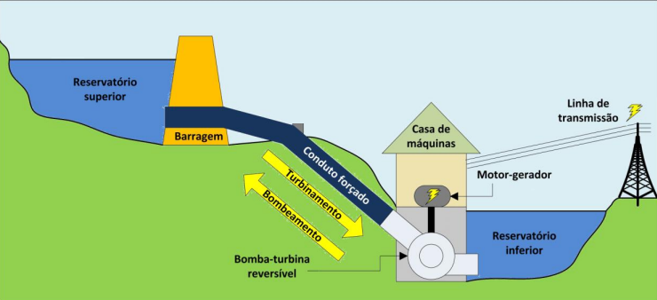

Figura 2‑1: Princípio de funcionamento de usinas hidrelétricas reversíveis (UHRs).

Fonte: Canales et al., 2015, pp.1233.

As usinas hidrelétricas reversíveis (UHRs) podem ser classificadas em diferentes categorias. As principais categorias são modo de operação, tipos de turbinas de bombeamento, necessidade de armazenamento e características físicas construtivas existentes (Hunt *et al.*, 2020).

**- Classificação quanto ao modo de operação**

Quanto ao modo de operação, as usinas hidrelétricas reversíveis se classificam em plurianuais, sazonais, semanais, diárias e horárias (Hunt et al., 2020).

As UHRs **plurianuais** operam com uma capacidade de armazenamento entre 5 e 100 km³. Apresentam pouca utilização, pois são mais voltadas para armazenarem grandes quantidades de água e energia em longo prazo, funcionando como um mecanismo de segurança para lugares que possuem alta demanda energética e de água.

Já as UHRs **sazonais** são voltadas para operação com a influência do fator de sazonalidade, ou seja, a variação que a produção hídrica pode sofrer em decorrência das características climáticas de diferentes estações do ano. Sua capacidade de armazenamento varia entre 1 e 30 km³. Seu reservatório inferior armazena água e geralmente um armazenamento mensal de água possibilita que esta quantidade armazenada seja suficiente para criar um estoque a ser utilizado em dias de intensa chuva, com esta água sendo bombeada para o reservatório superior através do rio principal. O reservatório superior, ao contrário do inferior, necessita de alta capacidade de armazenamento para receber grande parte desta água bombeada em períodos de umidade, a fim de estocá-la para períodos de seca. De uma maneira geral, na UHR sazonal, o reservatório superior atua armazenando grande parte da água existente e o reservatório inferior promove o controle do fluxo de água no rio principal, definindo a quantidade de água a ser bombeada para o reservatório superior. O reservatório superior trabalha em um plano com uma variação de altura de até 250 metros, reduzindo a necessidade de construção de grandes terrenos para fins de sistemas de armazenamento de energia, além disso, as áreas inundadas são reduzidas e há também diminuição na evaporação da água armazenada.

As UHRs sazonais se tornam viáveis para operação em locais nos quais a produção hídrica sofre efeitos consideráveis da evaporação. O uso destas usinas aumenta a possibilidade de construção de grandes reservatórios em locais com pequenos rios afluentes, considerando que há maior potencial de construção nestes locais do que naqueles que possuem represas convencionais em grandes rios. A água que circula dentro do reservatório de uma UHR sazonal possui duas origens: uma parte desta água vem diretamente de um rio afluente para o reservatório superior, em razão da precipitação de água ou do derretimento de gelo; já a outra parte, vem da operação de bombeamento de água.

As UHRs sazonais podem operar através de uma combinação de ciclos de operação diários, semanais e anuais. Dentre suas principais aplicações, podem ser destacadas: utilização para resposta à demanda de energia elétrica no horário de ponta, uso para serviços ancilares, armazenamento complementar à geração de fontes intermitentes (solar e eólica), otimização da capacidade hidrelétrica e abastecimento de água.

Quanto à operação semanal, as **UHRs semanais** possuem como principal motivador, a operação conjunta com as fontes intermitentes de energia (solar e eólica, por exemplo). Este tipo de UHR apresentou um crescimento nos últimos anos, em razão da maior penetração destas fontes de alta variabilidade na matriz energética mundial. Trabalham com uma capacidade de armazenamento entre 0,1 e 5 km³ e operam tanto em dias de semana quanto em finais de semana. Nos dias de semana, costumam ser utilizadas para promoção da resposta à demanda de energia elétrica em períodos de aumento de demanda. Já nos finais de semana, são usadas como alternativa à redução de demanda, funcionando como um mecanismo de complemento energético. Além disso, conforme mencionado, as UHRs semanais operam em dias com muito vento e sol, sendo uma alternativa para mitigar o problema da intermitência.

O modo de **operação diário para UHRs** é o mais frequente, tendo sua utilização principalmente voltada para arbitragem de preços de energia durante a noite. Porém, a tendência é que este modo de operação não seja mais predominante, em razão da crescente produção de energia distribuída e da redução dos custos de implementação e operação de sistemas de baterias químicas. As UHRs para operações diárias possuem uma capacidade de armazenamento entre 0,001 e 1 km³. Outras aplicações além da arbitragem de preço são o uso da tecnologia no período noturno, para aumento de demanda de energia elétrica, o uso noturno para suprir a ausência de energia solar. No uso durante o dia, há algumas aplicações como alternativa à baixa geração eólica em dias de baixos ventos, idem para a geração solar, em dias nublados. Já para dias ensolarados o modo de operação diário de uma UHR funciona como complemento à geração solar e ainda como mecanismo de resposta à demanda de energia elétrica, quando há alta demanda em um dia.

A operação horária de UHRs é voltada principalmente para serviços ancilares como balanço de frequência, remoção de níveis indesejáveis de frequência harmônica na rede elétrica, reserva de energia para reestabelecimento no caso de uma falta na rede elétrica.

O Quadro 2‑3 classifica as UHRs quanto ao modo de operação e tipos de operações realizadas.

Quadro 2‑3: Classificação das UHRs quanto ao modo de operação e aos tipos de operações realizadas.

| Tipos de UHR  (Quanto à operação) | Capacidade do reservatório | Modo de  operação | Operações realizadas |
| --- | --- | --- | --- |
| **Plurianual** | 5- 100 km³ | Bombeamento | Excedente anual da geração hidrelétrica |
| Preços anuais de combustíveis mais baratos do que a média |
| Menor demanda média anual de energia |
| Baixa demanda hídrica anual |
| Geração | Déficit anual na geração hidrelétrica |
| Preços anuais de combustíveis mais caros do que a média |
| Maior demanda média anual de energia |
| Déficit anual de disponibilidade hídrica |
| Alta demanda hídrica anual |
| **Sazonal** | 1- 30 km³ | Bombeamento | Período úmido com alta geração de energia hidrelétrica |
| Verão com alta geração de energia solar |
| Estações de vento com alta geração de energia eólica |
| Diminuição da demanda de energia |
| Geração | Período seco com baixa geração de energia hidrelétrica |
| Inverno com baixa geração de energia solar |
| Estações de vento com baixa geração de energia eólica |
| Aumento da demanda de energia |
| **Semanal** | 0,1 - 5 km³ | Bombeamento | Nos fins de semana, com a diminuição da demanda de energia |
| Dias de vento com alta geração de energia eólica |
| Dias de sol com alta geração de energia solar |
| Semana ou mês com intensas chuvas |
| Geração | Durante a semana, com o aumento da demanda de energia |
| Dias com baixa geração de energia eólica |
| Dias nublados com baixa geração de energia solar |
| Semana com baixa disponibilidade hídrica |
| **Diária** | 0,001 -  1 km³ | Bombeamento | Durante a noite, com a diminuição da demanda de energia |
| Durante o dia, quando há geração de energia solar |
| Geração | Durante o dia, com o aumento da demanda de energia |
| Durante a noite, quando não há geração de energia solar |
| Durante a noite, para arbitragem de preços de energia |
| **Horária** | 0,001 - 1 km³ | Bombeamento e Geração | Serviços ancilares como controle de frequência, |
| balanço de frequência, eliminação dos níveis indesejados |
|  | de harmônicos na rede elétrica, reestabelecimento para |
|  | faltas de energia elétrica |

Fonte: Adaptado de Hunt et al. (2018), Hunt et al. (2020) e Gesel (2020).

**- Classificação quanto aos tipos de turbinas de bombeamento**

As UHRs possuem turbinas que operam com velocidade fixa ou variável.

As **turbinas de velocidade fixa** possuem capacidades fixas de geração e bombeamento, sem permitir a flexibilidade da potência de saída. Somente a produção da potência especificada na construção da máquina elétrica (potência nominal) é possível.

Uma **turbina de velocidade variável** permitirá a entrega de uma potência de saída ajustada para uma faixa de valores, o que favorece o armazenamento de eventuais excessos de energia de fontes renováveis intermitentes. As turbinas de velocidade variável possuem um custo de mercado 30% superior a aquelas com velocidade fixa. Por isso pouco utilizadas. A escolha do tipo de turbina a ser usada em uma UHR depende de aspectos técnicos e econômicos. A tendência é que as turbinas de velocidade variável se tornem mais comuns em UHRs, dada a expansão de fontes intermitentes na matriz energética mundial, o que reduziria o preço destas turbinas num cenário futuro. Uma grande vantagem deste tipo de turbina é a operação para diferentes faixas de alcance de bombeamento, mantendo a alta eficiência do processo de bombeamento/geração. Em outras palavras, a turbina consegue ajustar a potência de saída de acordo com a distância máxima percorrida pelo fluxo de água no bombeamento (Hunt et al., 2020). Essa capacidade de ajuste reduz a necessidade de variação do fluxo hídrico na turbina de bombeamento, no caso de uma alteração no topo de uma planta de UHR, o que mantém a eficiência do processo, mesmo se vierem a ocorrer altas variações na operação de uma planta de UHR (Sivakumar et al., 2014; Ciocan et al., 2012).

Para ilustrar a diferença entre estes dois tipos de turbinas, apresenta-se na Figura 2‑2 o modo de operação destas, para um cenário de excesso de geração eólica. Verifica-se que a turbina de velocidade variável capta melhor as variações da produção eólica, sendo, portanto, mais eficiente do ponto de vista sistêmico.

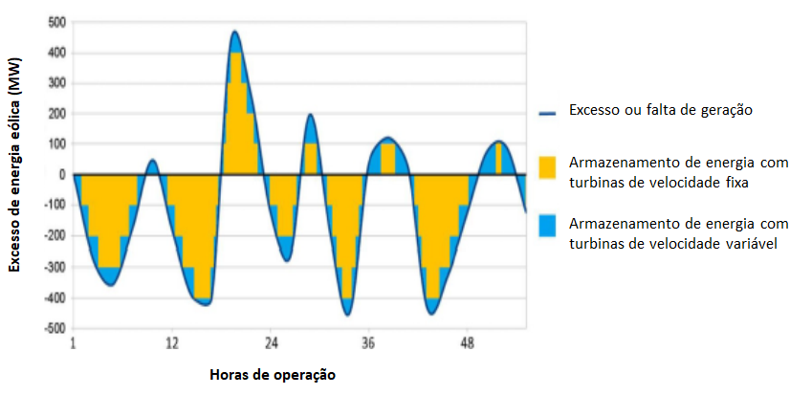

Figura 2‑2: Operação de turbinas de velocidade fixa e variável para excesso de energia eólica.

Fonte: Adaptado de Hunt et al., 2020, pp.4.

**- Classificação quanto à necessidade de armazenamento**

Sobre a necessidade de armazenamento, há basicamente dois tipos de armazenamento em UHRs (Hunt et al., 2020): armazenamento de energia; e armazenamento de água. O Quadro 2‑4 mostra as necessidades principais de armazenamento e as operações possíveis em UHRs, de acordo com estas necessidades. O **armazenamento de energia** é possível devido ao modo de bombeamento da usina hidrelétrica reversível, onde a energia potencial gravitacional sob a forma de água é armazenada em reservatórios para um futuro turbinamento desta água, a fim de gerar energia elétrica. Esta água armazenada representa a solução de **armazenamento de água** da usina hidrelétrica reversível, podendo ser usada para regularizar fluxo de água e abastecimento de algumas regiões, podendo ser usada como controle de cheias, por exemplo.

Quadro 2‑4: Necessidades de armazenamento em UHRs em relação à água, energia e meio ambiente

| **Armazenamento** | **Usos para UHRs** | **Descrição** |
| --- | --- | --- |
| Energia | Geração hidrelétrica fortemente sazonal (Hunt et al., 2017; Olauson et al., 2016; Hunt et al., 2014) | Armazenamento de energia para mecanismo de resposta à demanda, uso de energia como alternativa à intermitência de fontes renováveis (solar e eólica), otimização da transmissão de eletricidade. Armazenamento de energia e água a fim de regular o fluxo no rio e aumentar a geração hidrelétrica |
| Redução das emissões de CO2 (International Energy Agency, 2009; Proc IEEE, 2011; Phel et al., 2017) | Armazenamento sazonal de energia para evitar a energia gerada por gás-natural |
| Fornecimento sazonal de energia e variações de demanda e segurança energética (International Energy Agency, 2008; Conway et al., 2017) | O excesso de energia solar em países de maior latitude, durante o verão pode ser armazenado para uso no inverno. Isso pode ser interessante considerando a demanda sazonal caracterizada pelo aumento do consumo de energia de refrigeração no verão e de aquecimento, no inverno. |
| Redução da flutuação dos preços de eletricidade com o aumento da demanda pelo armazenamento de energia |
| Água | Sedimentação do reservatório de alto  armazenamento | Armazenamento subterrâneo de água se inviável no curso do rio ou devido à altas taxas de evaporação |
| UHRs podem ter menos sedimentação do que hidrelétricas convencionais pela menor área de captação |
| Melhoria no controle de qualidade d’água | O armazenamento de água paralelo aos rios permite melhor controle da qualidade de água no reservatório |
| UHRs podem ser usadas com mecanismos convencionais de controle de fluxo para aumentar a eficiência do processo |
| Transporte em meios aquáticos | Canais de uma UHR podem ser usados para o transporte de bens e mercadorias em meio aquático |
| Uma planta sazonal de UHR reduziria as alterações que um meio de transporte aquático teria de sofrer, a fim de evitar problemas de abastecimento de água |
| Transferência interna da bacia | UHRs podem ser combinadas com projeto de transposição de bacias para aumentar níveis de segurança d’água numa região ou equilibrar a disponibilidade nas bacias hidrográficas |
| UHRs utilizadas para transferência interna da bacia geralmente têm túneis longos ou usam o reservatório superior como um canal para facilitar a transposição da água da bacia, como na barragem de Grand Coulee nos Estados Unidos (Central Arizona Project, 2013 Annual water quality report, 2014) |
| Baixa evaporação | Em alguns casos, plantas de UHRs são usadas para armazenar água pela baixa evaporação nas plantas (Lonecker et al., 1987) |

Fonte: Adaptado de Hunt et al., 2020, pp.5

Segundo Winemiller et al. (2016), é possível reduzir impactos ambientais e sociais, com a construção de usinas hidrelétricas reversíveis, pois uma barragem no rio principal para armazenar energia pode causar um maior impacto ambiental e social do que se construída num pequeno rio afluente. Além disso, a utilização de plantas sazonais de hidrelétricas reversíveis permite armazenar a água sem fragmentar o ecossistema do rio principal.

**- Classificação quanto às características físicas construtivas existentes**

Em relação aos arranjos físicos existentes das UHRs, segundo Hunt et al. (2020), existem três arranjos físicos principais para a construção destas usinas: arranjo em circuito aberto; arranjo em circuito fechado; e arranjo de bomba reversa.

As **UHRs em circuito aberto** utilizam o leito do rio para a construção dos reservatórios, sendo estes utilizados por usinas hidrelétricas convencionais durante o dia e para bombeamento de excedente de geração renovável no período noturno.

Já as **UHRs em circuito fechado** consistem em não utilizarem o leito do rio para a construção dos reservatórios, assim, eles não dependem do rio, sendo este tipo de UHR menos impactante do ponto de vista ambiental e, além disso, os reservatórios que possuem um determinado volume de água circulando entre eles, necessitam de uma pequena quantidade de água fluindo, a fim de reestabelecer as perdas por evaporação e infiltração (Canales et al., 2015).

No **arranjo em bomba reversa**, uma máquina de bombeamento é instalada na barragem, enquanto há um outro reservatório localizado a jusante desta máquina, assim, o fluxo de água pode ocorrer nos dois sentidos (direto e reverso) entre os reservatórios superior e inferior (Nadler, 2009). Este arranjo possibilita o aumento da flexibilidade e uma maior faixa operacional, haja vista que uma máquina de bombeamento pode ser utilizada tanto para geração hidrelétrica convencional quanto para armazenamento de energia. Este arranjo é pouco utilizado, porém, se torna viável, devido à ausência de túneis nessa tipologia física (Hunt et al., 2020).

A Figura 2‑3 mostra os três tipos de arranjos físicos existentes para UHRs;   
(a) UHR de circuito aberto sem necessidade de escavação, (b) UHR de circuito fechado, (c) UHR com arranjo em bomba reversa sem necessidade de escavação.

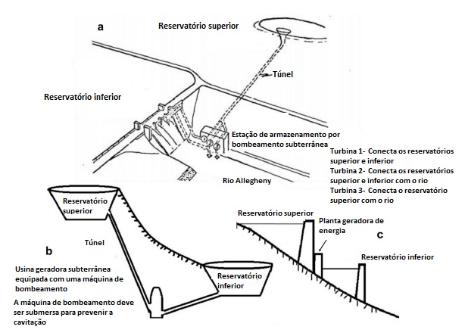

Figura 2‑3: Arranjos físicos de UHRs.

Fonte: Adaptado de Hunt et al., 2020, pp.6.

## Regulação do armazenamento de energia no mundo

As políticas de armazenamento de energia podem ser definidas em função das variáveis que integram o processo de formação destas. A Figura 2‑4 exemplifica quais são estas variáveis categorizadas em três vertentes: valor para sociedade; acesso à rede elétrica; aumento da competitividade (Sani et al., 2020).

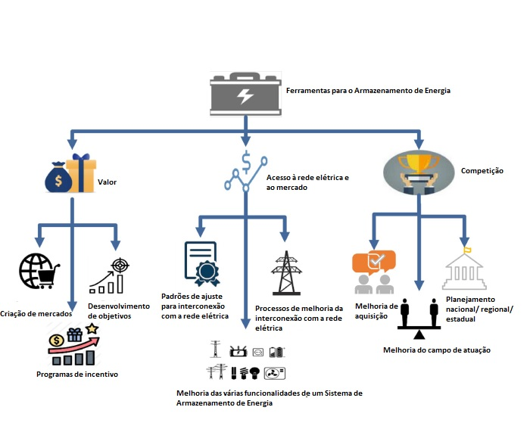

Figura 2‑4: Variáveis importantes em política de armazenamento de energia.

Fonte: Adaptado de Sani et al., 2020, pp.3.

As políticas elaboradas podem ser nacionais, regionais, estaduais ou municipais. O alcance da política em termos territoriais e de jurisdição depende dos órgãos envolvidos em sua elaboração. De uma maneira geral, as políticas de armazenamento de energia, independentemente do alcance territorial e da jurisdição, podem ser classificadas, conforme a Figura 2‑5, podendo envolver uma mais variáveis explicitadas na Figura 2‑4 (Sani et al., 2020).0

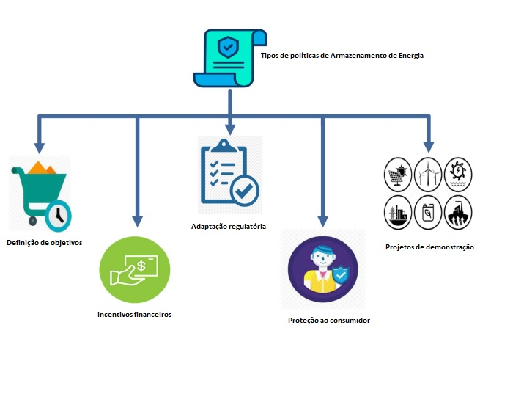

Figura 2‑5: Tipos de políticas para Armazenamento de Energia.

Fonte: Adaptado de Sani et al., 2020, pp.4.

### Principais políticas de armazenamento de energia em países do mundo

#### Alemanha

O banco KfW (banco de desenvolvimento alemão) em parceria com o ministério alemão de economia e energia definiu um tipo de subsídio com o esquema de empréstimo a juros baixos para sistemas de armazenamento de energia de baterias químicas integradas com geração de energia solar e conectadas à rede elétrica (*International Energy Agency*, 2016). Com isso o governo subsidia 30% do custo do sistema de armazenamento de energia, com a expectativa de que o sistema fotovoltaico utilize no máximo 60% da capacidade instalada da rede elétrica (*Renewable Energy Association*, 2016).

As instalações dos sistemas de armazenamento residenciais na Alemanha, sendo realizadas ou não pelo banco KfW, tiveram seus dados e análises conduzidas pela universidade *RWTH Aachen* (Kairies et al., 2019). Sob o ato alemão sobre fontes de energia renovável (EEG), há isenção das tarifas de uso da rede e de impostos para empreendimentos de armazenamento de energia localizados em frente ao medidor. Isto é válido enquanto a energia armazenada for injetada na rede elétrica.

O EEG foi atualizado em 2017 e as isenções foram expandidas para os casos de falta de energia e autoabastecimento do sistema de armazenamento (Potau et al., 2018). Entretanto, trechos de leis como o parágrafo nº 51 do EEG acabam agindo como uma barreira para o armazenamento de energia e promovem somente a energia renovável, bem como apoiam os subsídios para a continuidade de 6 h de período de preços negativos. Estes tipos de leis precisam de ajuste com intuito de permitir que os subsídios contornem esta questão do período de preços negativos, a fim de estimular, de fato, o desenvolvimento de sistemas de armazenamento de energia (*Federal Ministry of Justice and Consumer Protection (Germany*), 2014; Potau et al., 2018; Sani et al., 2020).

#### Austrália

Em 2012, a Agência de Energia Renovável Australiana (ARENA) foi estabelecida sob o ato ARENA de 2011 com o objetivo de redução de custos e aumento da penetração de energias renováveis na matriz energética australiana. A ARENA é o mecanismo chave para suporte no desenvolvimento de sistemas de armazenamento de energia na Austrália. Esta agência identificou que estes sistemas podem executar um papel importante na estabilidade da matriz elétrica australiana, isto justifica o investimento pesado desta agência em armazenamento por bateria (*Australian renewable energy agency*, (n.d.). Disponível em:<<https://arena.gov.au/about/>>. Acesso em: 1 abr. 2020).

O governo do sul da Austrália definiu uma política estratégica para redução de emissões de carbono em 2015. Isto permitiu o pesado investimento em energias de baixa emissão e definiu um alcance de 52.1% de penetração de energias renováveis na matriz energética australiana (*Clean Energy Council*, 2020). Os sistemas de armazenamento de energia vêm ganhando um suporte e o investimento em projetos deste tipo é direcionado principalmente para a qualidade da energia e a utilização como alternativa para a intermitência de fontes renováveis (Britton, H. *South Australia low carbon investment*, 2015. Disponível em: <<https://www.hawkerbritton.com/2015/12/south-australia-low-carbon-investment-plan>>).

Em 2015, por meio do modelo de cidade sustentável, incentivos financeiros diretos foram oferecidos para utilização de baterias em instalações fotovoltaicas pelo conselho da cidade de Adelaide, caracterizando este governo local como o primeiro na Austrália a adotar este tipo de incentivo. Este modelo tinha como alvo, os empresários, as construções residenciais, os grupos comunitários e as escolas com estes tipos de instalações. Após o início promissor do programa, o governo sul australiano definiu a capacidade de instalação próxima de 600 kWh, em termos de armazenamento por bateria (S, C, Staff. *How the South Australian government is supporting renewables & energy storage*, 2016. Disponível em: <[https://www.solarchoice.net.au/blog/news/how-south-australiangovernment-supporting-renewables-energy-storage-290316](https://www.solarchoice.net.au/blog/news/how-south-australiangovernment-)>. Acesso em: 3 abr.2020).

Em outubro de 2018, o modelo de bateria residencial foi lançado pelo governo sul australiano a fim de promover subsídios para os consumidores residenciais instalarem baterias no telhado de suas casas, integradas com as instalações fotovoltaicas (*Home battery scheme. South Australia's home battery scheme*, 2020. Disponível em:<<https://homebatteryscheme.sa.gov.au/about-the-scheme>>. Acesso em: 15 ago.2020).

O território da capital australiano (ACT) possui um objetivo ambicioso de que a energia renovável alcance 100% do total da energia consumida até 2025, o qual é auxiliado pelo framework de política energética sustentável lançado em 2011. A estratégia de desenvolvimento para a indústria renovável (REIDS) é outra iniciativa para expandir o crescimento da economia verde. O foco principal da REIDS é desenvolver a união de sistemas de armazenamento de energia com sistemas de energia renovável na indústria. Isto é respaldado pelo desenvolvimento de empreendimentos para testes com sistemas de energia renovável e definição de modelos de negócio fundamentada na colaboração entre governo e indústria (*Environment Planning and Sustainable Development Directorate*. Growth in the clean economy, (n.d.). Disponível em:<<https://www.environment.act.gov.au/energy/growth-inthe-clean-economy>>. Acesso em: 3 abr.2020).

Para encorajar o uso de sistemas de armazenamento de energia na Austrália, 13 possíveis reformas de mercado foram sugeridas pelo Comitê de Energia Limpa. As reformas foram categorizadas nas seguintes diretrizes: regular o campo de atuação; remover barreiras regulatórias para sistemas de armazenamento de energia atrás do medidor (armazenamento distribuído); compensar e reconhecer o valor do armazenamento de energia atrás do medidor; proteger os consumidores e garantir padrões de estabilidade (Sani et al., 2020).

#### China

A partir de 2005, o governo federal chinês promoveu várias políticas para a promoção de indústrias de sistemas de armazenamento de energia. As políticas tinham como alvo aspectos que pudessem garantir o rápido desenvolvimento de sistemas de armazenamento. Entre estes aspectos podem ser citados: desenvolvimento de mercado; operação de gerenciamento da conexão com a rede elétrica; desenvolvimento de padrão sustentável e suporte financeiro (Yang et al., 2018).

Além disso, o governo federal chinês concentrou muitos esforços em pesquisa e desenvolvimento de armazenamento de energia, especialmente em baterias. Devido ao rápido desenvolvimento de sistemas de energia renovável, a prioridade foi dada para a integração dos sistemas de armazenamento de energia com estas fontes, principalmente as intermitentes (solar e eólica). Foi dada uma importante atenção também para o desenvolvimento de armazenamento de energia para pequenas redes elétricas distribuídas e para transmissão e distribuição, através de uma transição suave. A tecnologia de armazenamento de energia e o desenvolvimento industrial possibilitaram a diretriz para planos na China que pudessem promover os sistemas de armazenamento, através de projetos de demonstração e com posterior comercialização. Isto possibilitou a integração de projetos de demonstração com inovações tecnológicas industriais. O processo de informação e controle de um sistema de armazenamento de energia foi estabelecido através da integração com a internet (Xiao et al., 2019, Sani et al., 2020).

#### Coréia do Sul

Em maio de 2011, a Coréia do Sul definiu as estratégias de desenvolvimento tecnológico e de industrialização para sistemas de armazenamento de energia (K-ESS 2020), com o desenvolvimento e a demonstração de projetos, a fim de estudar o comportamento e promover o uso destes sistemas (Lee et al., 2015). O governo federal demonstrou bastante suporte para sistemas inovadores de energia que incluem o uso de armazenamento de energia dentro de sistemas de gerenciamento de energia e de redes elétricas inteligentes. Em 2014, através do ministério da indústria, comércio e energia (MOTIE), taxas customizadas de eletricidade foram criadas para elevar a utilização de sistemas de armazenamento de energia e estimular a indústria de veículos elétricos, atraindo investimentos em armazenamento e promovendo o uso de veículos ecológicos pelos consumidores (*Ministry of Trade Industry and Energy* (MOTIE), *Customised electric rates systems for ESS and EV industries*, (n.d.). Disponível em: <[http://english.motie.go.kr/en/tp/alltopics/bbs/ bsView.do?bbs_cd_n=3&bbs_seq_n=21](http://english.motie.go.kr/en/tp/alltopics/bbs/%20bsView.do?bbs_cd_n=3&bbs_seq_n=21)>.Acesso em: 02 abr.2020)

A instalação de empreendimentos de armazenamento de energia teve o apoio de pequenas e médias empresas. Para expandir o grau desta instalação na Coréia do Sul, o programa de desconto na tarifa de eletricidade (ECDP) foi implementado em 2015. O programa trabalha dando um desconto no preço da eletricidade, quando há a operação do sistema de armazenamento em carga leve e quando ele reduz a demanda da ponta através do descarregamento no período de pico (Jo et al., 2019). Para garantir a efetividade do incentivo ECDP, o governo federal implementou em 2017, uma política que aumenta temporariamente o desconto na fatura de eletricidade, dependendo da capacidade da bateria. O incentivo estimula a rápida adoção do armazenamento por bateria devido ao benefício deste desconto oferecido (Jo et al., 2019.; Sani et al., 2020).

#### Estados Unidos

No início de 2020, o ato americano de inovação energética (AEIA) autorizou o investimento de 1,4 bilhões de dólares para pesquisa e desenvolvimento de sistemas de armazenamento de energia a serem realizados pelo departamento de energia dos Estados Unidos (DOE). Este ato deve durar pelo menos cinco anos (*American Energy Innovation Act*, (n.d.). Disponível em: <<https://energystorage.org/legislativesummary/american-energy-innovation-act-would-elevate-energy-storage-to-a-toprdd-priority/>>. Acesso em: 15 abr.2020).

A lei “conta da fazenda” (*Farm Bill*) criada em 2019 promoveu o estabelecimento de projetos de armazenamento de energia em áreas rurais através de programas financiados pelo departamento de agricultura com suporte aos projetos de energia limpa em fazendas e nos pequenos negócios nas comunidades rurais. (Energy Storage Association, Energy storage in rural Communities, (n.d.). Disponível em: <<https://energystorage.org/legislative-summary/farm-bill-opens-opportunities-for-energystorage-in-rural-energy-programs/%0A%0A>>. Acesso em: 15 abr.2020).

Em 2018, a agência de projetos de pesquisa avançada do DOE (ARPA-E) fundou um longo termo de inovação energética para armazenamento de eletricidade (chamado de DAYS), objetivando o aumento do armazenamento de energia na rede elétrica no mercado norte-americano. O foco do programa foi o desenvolvimento de tecnologias que pudessem suprir a rede elétrica com até 100 h de sistemas de armazenamento de energia (Zablocki, 2019). A lei fiscal de incentivo para armazenamento de energia S.3159 foi proposta em 2016 com o único propósito de permitir taxas de crédito para sistemas de armazenamento de energia com a capacidade mínima de 5 KWh. O incentivo cobre diferentes formas de armazenamento de energia como químico, elétrico, mecânico, térmico, além de outros sistemas identificados por mecanismos internos de receita ao passo que estes armazenam energia para carregamento e podem descarregá-la, quando necessário (*United States Senate*, 2016).

O ato de 2013 para o armazenamento de energia foi criado com o intuito de promover incentivos financeiros igualitários possibilitar o desenvolvimento de tecnologias de armazenamento de energia. Este ato oferece um investimento de taxa de crédito de 30% para negócios e proprietários de armazenamento local guardarem a eletricidade fora de pico vinda da rede elétrica ou de um sistema fotovoltaico. Além disso, há uma taxa de crédito de 20% para projetos conectados à rede elétrica e aos sistemas de distribuição (*United States Senate Committee on Energy & Natural Resources*, 2013). Em 2018 foi aprovado o despacho nº 841 e seu principal propósito foi remover barreiras para a entrada de tecnologias de armazenamento de energia pelos operadores independentes do sistema e pelas organizações regionais de transmissão de energia. A comissão reguladora de comércio federal (FERC) ao promover este despacho, acreditou que o mesmo possibilitaria criar uma competição saudável no setor energético (*Federal Energy Regulatory Commission*, 2018; Sani et al., 2020).

#### Espanha

A Espanha possui 17 regiões autônomas, as quais têm parlamentos que fazem suas próprias leis, em termos de energia; o governo central oferece medidas básicas. O sistema de armazenamento de energia é considerado como uma tecnologia de geração e não é regulado separadamente. Sistemas de energia renovável possuem uma tarifa especial, a qual é estabelecida através de contratos, sendo dado o despacho prioritário e o acesso. A viabilidade técnico-econômica de um sistema de armazenamento de energia é estudada por três empreendimentos de armazenamento comissionados pela Endesa. Málaga e Barcelona iniciaram iniciativas para redes elétricas inteligentes (Sani et al., 2020).

#### França

A França possui uma meta para alcance de 40% de energia renovável na matriz energética até 2030 (Sani et al., 2020). O sistema de armazenamento de energia foi identificado como um meio de atingir os objetivos desta política definida por esta meta. O plano de hidrogênio foi iniciado em 2018 com fundos de 100 milhões de euros para um período de cinco anos, com a intenção de desenvolver a tecnologia de armazenamento de energia e o seu potencial. A injeção direta na rede elétrica ao invés do armazenamento é favorecida por tarifas feed in. O sistema de armazenamento de energia é mencionado três vezes no código de energia francês. A primeira menção é no artigo L142–9-I, onde um registro para empreendimentos de armazenamento de energia e geração de eletricidade foi colocado no registro nacional. A segunda foi no artigo L315–1 a qual cria a determinação estatal de que uma planta ou unidade de autoconsumo pode requerer um sistema de armazenamento de energia. O terceiro artigo L121–7 determina que a contribuição da eletricidade de serviços públicos (CSPE) irá compensar qualquer custo de empreendimentos de armazenamento gerenciados por operadores da rede em áreas não conectadas (isoladas).

Empreendimentos de armazenamento são considerados como consumidores quando estão em carregamento e como produtores, quando descarregam na rede elétrica. O acesso à rede atrai uma dupla cobrança devido à sua transação. Isto, inviabiliza a adoção do armazenamento de energia neste país (Sani et al., 2020).

#### Holanda

Suportes financeiros e legislativos para novas tecnologias que possibilitem a inserção do armazenamento de energia não são prioridades neste país. Companhias públicas são proprietárias da rede regional, enquanto a rede nacional é operada pela empresa TSO Tennet. Empreendimentos de armazenamento de energia não despertam muito interesse comercial na Holanda. A iniciativa pelo uso do armazenamento de energia é desencorajada pelo fato de não existir uma legislação para auxiliar esta tecnologia. Todavia, uma política de regulação temporária foi adotada para estimular investidores a realizarem experimentos coma armazenamento de energia e fontes renováveis de energia, embira os investidores tenham dado tratamento preferencial aos sistemas de energia renovável. Isenções de taxas e impostos foram alguns dos incentivos dados (Sani et al., 2020).

#### Itália

A estratégia energética nacional (NES) foi publicada em 2013, a qual estabeleceu um compromisso com a redução das emissões de gases de efeito estufa e das importações de óleo, gás natural e carvão natural. Os altos valores cobrados pelo uso da rede elétrica desestimulam os investimentos em sistemas de armazenamento de energia (Sani et al., 2020).

#### Japão

As políticas relacionadas aos sistemas de armazenamento de energia datam de 1978 quando o projeto *Moonlight* foi desenvolvido pelo ministério de indústria e comércio. Este projeto era um plano de pesquisa e desenvolvimento de dez anos promovido pelo governo para futuras pesquisas em armazenamento de energia, turbina de gás e bombeamento de calor (Hirabayashi et al., 1991). O armazenamento por baterias e a célula combustível foram estimulados e auxiliados pelo projeto *Moonlight* para reduzir a dependência de combustíveis fósseis (Berre, 2016).

Uma equipe de projeto para sistemas de armazenamento por bateria foi definida pelo ministério da indústria e comércio em 2012. O objetivo era estimular o desenvolvimento de tecnologias de bateria e outras tecnologias de armazenamento, criando políticas de suporte e mercados guiados por padrões internacionais tecnológicos (JFS, *METI establishes project team to promote storage battery industry*, 2012. Disponível em: <<https://www.japanfs.org/en/news/archives/news_id031735.html>>. Acesso em: 27 mar.2020).

O quarto plano estratégico de energia foi lançado com o objetivo primário de promoção e estabilidade de um sistema de suprimento de energia em múltiplas camadas, o qual fosse resiliente e garantisse a confiabilidade no fornecimento de energia (METI, 2014). Este plano teve como alvo as seguintes políticas: aumentar a segurança energética, melhorar a eficiência econômica, trazer maior sustentabilidade e aumentar a segurança na geração de energia. Após o desastre nuclear de Fukushima, o mercado de energia mudou significativamente no Japão com a ascensão de cidades inteligentes e o aumento da penetração de energia renovável na matriz energética japonesa (Berre, 2016). Sendo assim, a redução de plantas de energia nuclear foi estimulada (Kucharski; Unesaki, 2017).

O Japão promoveu políticas para ofertarem subsídios governamentais e outros programas suporte para armazenamento de energia, a fim de estar prevenido para a instabilidade da geração nuclear, observada após estes desastres nucleares, como observa Lee et al. (2015). O decreto de prevenção de incêndios e o ato de negócios de eletricidade fizeram uma distinção entre a utilização de armazenamento de energia para pequena e larga escala. Padrões técnicos e diretrizes regulatórias orientam as normas de conexão à rede elétrica (Tomita, 2014). Sistemas de armazenamento de energia de alta capacidade representam maior risco de suprimento de energia no que diz respeito à integração com a rede elétrica.

Os sistemas de pequena capacidade de geração de energia (solar, por exemplo) são utilizados para fins residenciais e de pequenos negócios e normalmente utilizam pequenas baterias que não estão necessariamente conectadas à rede elétrica (Berre, 2016).

O ministério de indústria e comércio definiu em 2012 uma meta de aumento de 50% do mercado por armazenamento de bateria em 2020. Há também a intenção de capturar 25% do mercado industrial/ residencial de baterias e 35% da capacidade global do mercado de baterias (METI, 2014; Tomita, 2014; Sani et al., 2020).

#### Reino Unido

O desenvolvimento do armazenamento de energia no Reino Unido não está ligado a qualquer subsídio direto. Para criar uma política de indústria sustentável com armazenamento de energia, o objetivo do governo inglês é que não haja dependências de subsídios e as barreiras políticas estão sendo removidas. No entanto, um fundo para projetos de pesquisa e desenvolvimento em armazenamento de energia, especialmente voltado para baterias vem sendo avaliado para estimular a inovação neste setor energético (Potau et al., 2018). Modelos de sistemas de energia renovável e de capacidade de mercado tem suas taxas pagas por consumidores finais. Sugestões foram feitas para remover os sistemas de armazenamento de energia das cobranças destas taxas, tendo em vista que estes não são consumidores (Ofgem, 2019). O projeto de armazenamento com rede elétrica inteligente é outra política relacionada que possui um local de teste, onde fontes de energia renovável carregam uma bateria de Íon-Lítio-Manganês, buscando fornecer energia para a rede elétrica durante o horário de pico (UK power networks, The smarter network storage (SNS), (n.d.). Disponível em: <[http://innovation.ukpowernetworks.co.uk/innovation/en/Projects/tier-2-projects/Smarter-Network-Storage>. Acesso](http://innovation.ukpowernetworks.co.uk/innovation/en/Projects/tier-2-projects/Smarter-Network-Storage%3e.%20Acesso) em: 1 abr. 2020.)

Muitas demonstrações de projetos conceituais para armazenamento de bateria foram executadas no Reino Unido para provar que estas tecnologias funcionam e trazem mais benefícios do que malefícios. (Castelnuovo; Vazquez, 2018). Alguns exemplos são a estação de energia com armazenamento de bateria de potência na ordem de 10 MW, localizada em Cumbria, na Irlanda do Norte (*Green Growth, Cumbria Large scale Battery*, 2017. Disponível em: <<https://www.green-growth.org.uk/article/cumbria-set-large-scale-battery-storage-facility>>. Acesso em: 10 abr. 2020). A regulação de frequência é um serviço ancilar realizado pela companhia de rede elétrica britânica, o qual, pode envolver a utilização de tecnologia de armazenamento de energia. Oito empresas foram escolhidas para promoverem soluções de armazenamento de energia para a rede elétrica. (National Grid UK*, Enhanced frequency response*, (n.d.). Disponível em: <<http://www2.nationalgrid.com/Enhanced-Frequency-Response.aspx>>. Acesso em: 27 mar. 2020).

Outra iniciativa estabelecida na Escócia é a criação de pontos domésticos para o carregamento de veículos elétricos. A iniciativa financia até 70% do custo total de instalação. O carregamento pode ser feito durante a noite e o tempo de recarga pode ser reduzido em uma faixa de 30-60% (*Energy saving trust, domestic charge point funding*, (n.d.). Disponível em: <<http://www>.energysavingtrust.org.uk/scotland/grants-loans/domestic-charge-point-funding>. Acesso em: 01 abr. 2020).

### Modelos de negócio para armazenamento de energia no mundo

Um modelo de negócio para um sistema de armazenamento de energia pode ser definido a partir de três parâmetros: a aplicação do sistema de armazenamento de energia; o papel de mercado do potencial investidor nesta tecnologia; e o tipo de receita obtida na operação deste sistema (Baumgarte et al., 2020; Massa et al., 2017). A aplicação deste sistema é definida como sendo uma atividade com possibilidade de que o sistema armazene ou forneça eletricidade ao longo do tempo. O papel de mercado é relativo à posição dos investidores na cadeia de valor da eletricidade. Já o tipo de receita faz referência ao tipo de benefício econômico que um sistema de armazenamento de energia produz durante sua operação (Baumgarte et al., 2020).

O Quadro 2‑5 apresenta os modelos de negócio para um sistema de armazenamento de energia, definidos a partir dos três parâmetros mencionados. A primeira coluna (à esquerda) define os atores de mercado de um sistema de armazenamento de energia, a segunda coluna (à direita) caracteriza a classificação dos tipos de receita para sistemas de armazenamento de energia (‘custos evitados’, ‘adiamento de investimentos’, ‘arbitragem de preços’) e as linhas do quadro definem os possíveis modelos de negócio relacionados à estas duas colunas.

Quadro 2‑5: Modelos de negócio para armazenamento de energia.

|  | **Custos evitados** | **Adiamento de investimentos** | **Arbitragem de preço** |
| --- | --- | --- | --- |
| **Trading** | **Regulação de frequência**  Promove regulação de frequência  Evita custos de aumento de portfólio |  | **Arbitragem comercial** |
| Compra a preços baixos/ venda a preços altos |
| Explora a volatilidade dos preços do mercado |
| **Restauração de frequência (curto prazo)** |  |  |
| Restaura frequência em curto prazo |  |  |
| Evita custos de aumento de portfólio |  |  |
| **Restauração de frequência (longo prazo)** |  |  |
| Restaura frequência em longo prazo |  |  |
| Evita custos de aumento de portfólio |  |  |
| **Previsão comercial** |  |  |
| Alcance da previsão de compra/venda |  |  |
| Evita penalidades por desvios |  |  |
| **Regulação de frequência** | **Controle de tensão** |  |
| Promove regulação de frequência | Promove o controle de tensão |  |
| Evita custos de aumento de produção | Reduz o investimento em  reguladores de tensão |  |
| **Restauração de frequência (curto prazo)**  Restaura frequência em curto prazo  Evita custos de aumento de produção | **Auto reestabelecimento de energia** |  |
| Promove o auto reestabelecimento de energia |  |
| Reduz o investimento no gerador de reestabelecimento |  |
| **Restauração de frequência (longo prazo)** | **Reserva energética** |  |
| Restaura frequência em longo prazo | Promove a reserva energética |  |
| Evita custos de aumento de produção | Reduz o investimento no gerador de reserva |  |
| **Programa de flexibilidade** | **Corte da energia de pico** |  |
| Alcance da previsão de venda | Corte da energia/ demanda de pico |  |
| Evita custos de aumento de produção | Reduz o investimento na expansão da capacidade |  |
| **Previsão da produção** |  |  |
| Alcance da previsão de venda |  |  |
| Evita penalidades por desvios |  |  |
| **Transmissão e  Distribuição** | **Regulação de frequência** | **Controle de tensão** |  |
| Promove regulação de frequência | Promove o controle de tensão |  |
| Evita custos de serviços de controle | Reduz o investimento em reguladores de tensão |  |
| **Restauração de frequência (curto prazo)** | **Corte da energia de pico** |  |
| Restaura frequência em curto prazo | Corte da energia / demanda de pico |  |
| Evita custos de serviços de restauração | Reduz o investimento na expansão da capacidade |  |
| **Restauração de frequência (longo prazo)** |  |  |
| Restaura de frequência em longo prazo |  |  |
| Evita custos de serviços de restauração |  |  |
| **Auto reestabelecimento de energia** |  |  |
| Promove o auto reestabelecimento de energia |  |  |
| Reduz o custo em auto reestabelecimento |  |  |
| **Consumo** | **Regulação de frequência** | **Controle de tensão** | **Arbitragem de consumo** |
| Promove regulação de frequência | Promove o controle de tensão | Compra a preços baixos |
| Evita custos de aumento de consumo | Reduz o investimento em reguladores de tensão | Explora a volatilidade nos preços do consumidor |
| **Restauração de frequência (curto prazo)** | **Reserva energética** | **Auto-suficiência** |
| Restaura frequência em curto prazo | Promove a reserva energética | Compra a preços baixos |
| Evita custos de serviços de aumento de consumo | Reduz o investimento no gerador de reserva | Explora a abertura nos preços de compra e venda |
| **Restauração de frequência (longo prazo)** |  |  |
| Restaura frequência em longo prazo |  |  |
| Evita custos de aumento de consumo |  |  |
| **Corte da energia de pico** |  |  |
| Redução dos picos da demanda |  |  |
| Evita sobrecarga da demanda |  |  |

Fonte: Adaptado de Baumgarte et al., 2020, pp.4.

A partir desta análise de possibilidades de negócio para sistemas de armazenamento de energia, Baumgarte et al. (2020) definiu um framework estruturado em uma matriz de atores, no qual, foi possível relacionar com os tipos de armazenamento de energia: mecânico, térmico e químico (figura 2.6). As tecnologias de armazenamento de energia presentes em cada um destes tipos foram relacionadas com os modelos de negócio através de uma matriz de atores.

Na primeira coluna da matriz, representada pelo símbolo ∞, foi definida a combinação entre o modelo de negócio com estas tecnologias, ou seja, os modelos de negócio mais prováveis para cada tecnologia. Já na segunda coluna, há a definição da rentabilidade para cada combinação. Estas premissas, levantadas por Baumgarte et al. (2020), foram estabelecidas a partir de uma revisão sistemática da literatura sobre estes modelos de negócio.

O framework estruturado na matriz de atores que define os modelos de negócio mais viáveis para cada tipo de armazenamento de energia pode ser visto na Figura 2‑6 que apresenta a convergência dos interesses dos atores apresentados no Quadro 2‑5.

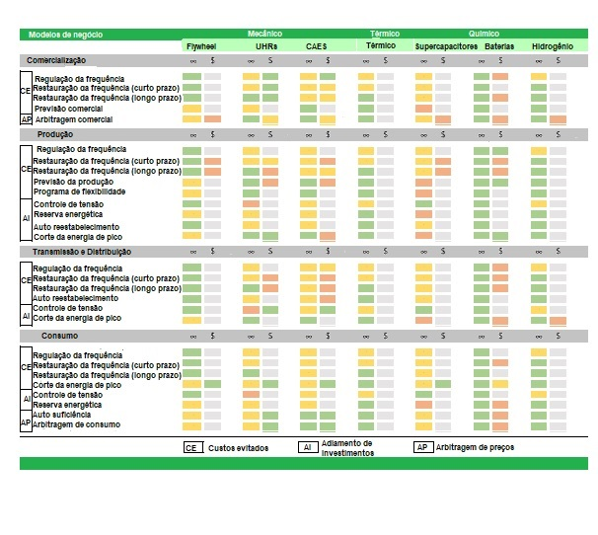

Figura 2‑6: Convergência de interesses para tecnologias de armazenamento de energia.

Fonte: Adaptado de Baumgarte et al., 2020, pp.6.

## Regulação das usinas hidrelétricas reversíveis no mundo

### Aspectos legais para a construção de usinas hidrelétricas reversíveis

No tocante à construção destas usinas, alguns aspectos legais devem ser considerados. Os principais aspectos relativos ao projeto de construção e operação de UHRs são referentes à estrutura contratual do projeto e aos termos, nos quais, os contratos importantes são projetados e negociados. No esboço de um projeto de construção, a empresa que detém os direitos da planta de UHR pode contratar uma outra empresa ou uma equipe sob um determinado contrato com a finalidade de desenvolver todo o projeto da UHR, podendo esta empresa ou equipe ser privada ou estatal (CTG, 2019; HDEC, 2019).

Quanto aos aspectos legais, estes podem ser listados como (CTG, 2019):

**- Acordo de concessão**

O acordo de concessão possibilita que a empresa responsável pelo projeto da UHR tenha o direito de construir e operar a planta de UHR, além de vender a eletricidade produzida por esta. Geralmente, este acordo é promovido por uma entidade governamental entregando um contrato de concessão para uma empresa construir e operar a planta de UHR por um período fixo (normalmente entre 15 e 25 anos). Após este período de concessão, as propriedades da planta de UHR voltam para o governo local que pode assumir a planta ou realizar uma nova concessão estatal.

**- Contrato EPC (Engenharia, aquisição e construção)**

Este tipo de contrato é caracterizado por concentrar em único serviço prestado, as atividades de engenharia, aquisição e construção. Este modelo possibilita definir as atribuições, obrigações e responsabilidades das partes envolvidas, definindo o escopo do trabalho, alocando os riscos entre as partes e fixando as obrigações financeiras e direitos das partes. Esta forma de contrato estabelece a relação entre o proprietário da planta de UHR e o contratante, a fim de promover serviços técnicos ou profissionais. Em um contrato EPC, o proprietário assina um contrato com o contratante EPC, o qual, por sua vez, assinará vários subcontratos com subcontratantes que entregarão partes específicas do serviço prestado. Estas serão responsáveis não somente pelos aspectos relacionados ao projeto, mas também, pela busca de equipamentos necessários, além de fazer o design e a construção da planta.

Em termos de cláusulas principais do contrato, estas são: determinação das obrigações do contratante como padrões de performance, preço e pagamento, conclusão dos projetos mecânico, elétrico, civil e substancial, testes de performance, garantias de performance, garantias de responsabilidades e danos durante a construção e/ou implementação do projeto. Ademais, há a segurança da liquidação de danos que atrasem o projeto, bem como atrapalhem sua performance, além da noção de efeitos de força maior, delimitação das possíveis alterações no escopo do projeto, bem como a definição de informações confidenciais dele.

- **O&M (Acordo de operação e manutenção)**

O acordo O&M determina a operação e a manutenção de uma UHR. Costuma ser um acordo de longo prazo com um operador definido para a manutenção e operação da planta de UHR, geralmente, este operador é um agente privado ou algum órgão público subordinado ao governo local.

- **PPA (Acordo de aquisição energética)**

Este tipo de acordo normalmente envolve uma autoridade do governo local e uma empresa responsável pelo projeto, aonde a autoridade do governo promete remunerar o ente privado por uma quantidade de eletricidade entregue em cada ano de concessão, independente da entrega da capacidade energética prevista. De uma maneira geral, consiste em um projeto com fluxo de caixa pré-definido, no qual a empresa contratante fica responsável somente por entregar a quantidade de energia definida em um contrato de longo prazo. Neste cenário a UHR passa a ser o ativo de uma empresa de geração de energia que comercializa a mesma por um plano PPA, sendo assim, a UHR passa a ser parte do objetivo do agente gerador de suprir energia dentro dos padrões exigidos de flexibilidade (CTG, 2019; Gesel, 2020).

### Modelos de operação de usinas hidrelétricas reversíveis no mundo

Quanto aos modelos de operação das plantas de UHRs, estes consideram além da definição prévia da operação destas usinas, as alterações na estrutura do projeto destas que possam impactar a operação. Conforme CTG (2019) e Gesel (2020), estes modelos podem ser:

- **Operação integrada**

Ocorre quando a planta de UHR e as empresas distribuidoras de energia elétrica não são entidades independentes e pertencem e são operadas por grandes empresas do setor energético. Neste modelo, não há tarifas independentes de eletricidade para os sistemas que operam com UHRs*.*

*-* **Operação independente**

Quando a planta de UHR e as empresas distribuidoras são entidades independentes e há um mercado liberalizado e competitivo de eletricidade. A energia elétrica é comercializada como um produto independente, assim a UHR passa a ser uma unidade econômica autônoma, competindo com os produtores e geradores no mercado físico de energia, seguindo o padrão de preços estabelecido pelo mercado. Em linhas gerais, o custo da energia é estabelecido pelo mercado.

- ***Grid leasing* (Aluguel da rede)**

As empresas proprietárias de plantas de UHRs não controlam diretamente estas plantas, alugando as mesmas para empresas distribuidoras de energia elétrica. Portanto, a tarifa de eletricidade é àquela calculada sobre a operação sob concessão ao invés da tarifa final do produto de um sistema que opera com UHR*.*

### Modelos de mercado para usinas hidrelétricas reversíveis no mundo

Cerca de 95% dos empreendimentos de UHRs iniciam sob condições de **monopólio de mercado**, podendo este monopólio ser nacional, regional, estadual ou municipal. Porém estes sistemas de monopólio são abertos à integração com produtores independentes de energia, casos da Índia e da China. Por volta de 5% da capacidade de plantas de UHRs foi comissionada em mercados **parcialmente ou totalmente liberalizados**, como exemplo, as plantas de UHRs que operam em Portugal e Espanha, mercados liberalizados (Barbour et al., 2016).

### Barreiras identificadas à entrada de usinas hidrelétricas reversíveis

A principal razão para a predominância massiva da operação de UHRs em **mercados regulados** é a **incerteza regulatória e financeira** que cerca a integração destas usinas em mercados liberalizados, pois nestes mercados, há um aumento de risco sem a garantia de recompensas a longo prazo (Taylor et al., 2013). Este equilíbrio entre risco e recompensa é uma pré-condição para atrair investimento privado de alto capital. Há também um **baixo consenso internacional sobre políticas de incentivo aos investimentos** para plantas de UHRs, além da falta de estratégias operacionais destas usinas (Taylor et al., 2013).

Em mercados **parcialmente liberalizados**, promover políticas e mecanismos para a correta remuneração de UHRs parece difícil, em razão da dificuldade de estabelecer benefícios obtidos pelos mercados (Taylor et al., 2013). Ademais, muitos destes benefícios estão estruturados conforme uma política de custos evitados e para o operador do sistema de armazenamento se beneficiar financeiramente desta política, **deve haver algum mecanismo de transferência destes custos evitados para os outros atores de mercado** (Barbour et al., 2016).

**As condições de licença em mercados parcialmente liberalizados frequentemente inviabilizam ou restringem a propriedade e a operação de sistemas de armazenamento de energia em áreas de mercado não competitivos**, apesar de muitos benefícios desta tecnologia estarem disponíveis nestas áreas (Eyer et al., 2010).

Um empreendimento de armazenamento de energia possibilita a economia de custos para uma companhia de transmissão/distribuição, **podendo evitar a aquisição de infraestrutura adicional de transmissão/distribuição**, ou aliviar os ciclos convencionais de ligamento e desligamento de geradores térmicos (Das et al., 2015), reduzindo, assim, os custos operacionais para os demais serviços do mercado. Isso traria maior eficiência para o sistema e evitaria os investimentos desnecessários em equipamentos e plantas de geração.

Para viabilizar estes tipos de serviço, **poderia haver uma terceira parte contratual que fizesse o link entre o proprietário da UHR e demais agentes do sistema**, mas isto ainda não está difundido e há preocupação de que **esta abordagem possa adicionar uma camada extra de custos legais (custos de transação, por exemplo)** no projeto de um sistema de armazenamento de energia. Estes tipos de dificuldades apresentam barreiras para o desenvolvimento de novas tecnologias de armazenamento de energia, inclusive UHRs, haja vista que é necessário que os desenvolvedores destas tecnologias precisam garantir custos atrativos de operação, além de **condições adequadas para investimento nos projetos, as quais garantam um fluxo de caixa estável a longo prazo** (Barbour et al., 2016). Esta condição é necessária, pois, diferentemente do armazenamento químico (bateria, por exemplo), as UHRs necessitam de um volume maior de capital.

### Mecanismos de receita para usinas hidrelétricas reversíveis

Existem vários mecanismos de receita para usinas hidrelétricas reversíveis no mercado global de energia. Estes mecanismos serão apresentados nas subseções a seguir.

#### Modelo de participação direta em mercado competitivo

Sendo parte de um mercado liberalizado de energia, neste modelo, um operador de uma planta de UHR tem de competir com os outros participantes do mercado (produtores e consumidores), a não ser que algum tratamento especial seja dado a este operador, através de uma política local. Normalmente, os sistemas de UHRs tem parte de suas receitas derivadas da tarifa horária dos preços de energia, armazenando a energia nos horários fora de ponta e a vendendo nos horários de ponta. A participação direta do operador da planta de UHR permite reduzir levemente a diferença de preço entre os horários de ponta e fora de ponta, aumentando o excedente de energia que corresponde a soma dos excedentes do produtor e do consumidor. O excedente do consumidor é a diferença entre o que os consumidores estão dispostos a pagar e o preço real de mercado. Já o excedente do produtor é a diferença entre o preço de mercado e o preço que estes estão dispostos a aceitar. Este modelo de receita envolve contratos no formato de PPA com outros agentes do mercado e/ou contratos de serviços com estes mesmos agentes (Anuta et al., 2014).

Este modelo tem como objetivo aumentar a competitividade em serviços de mercado, melhorando as alternativas de mercado já existentes. **Políticas baseadas em incentivo de mercado** podem ser introduzidas para estimular o desenvolvimento de geração de energia renovável em diferentes escalas, bem como para incentivar o armazenamento de energia como complemento às fontes intermitentes renováveis e como instrumento de promoção de resposta à demanda e de serviços ancilares, como acontece nos Estados Unidos (Haas et al., 2011; Río et al., 2014). No caso das UHRs, entretanto, os custos relacionados à construção civil ainda são fatores que limitam a expansão desta tecnologia (Barbour et al., 2016). As receitas são geradas de diferentes formas de acordo com cada mercado e precisam ser combinadas, num processo conhecido como empilhamento de receita, a fim de tornar o projeto financeiramente viável. Entretanto, este processo pode ser desafiador pelas diferentes demandas operacionais para cada fluxo de receita (IHA, 2018).

Os componentes deste modelo, em termos de mercado, podem ser definidos como:

- **Arbitragem de energia**

A arbitragem diária dos preços de energia é a principal fonte de receita para muitos projetos de UHRs e envolve o uso da eletricidade para bombeamento de água em períodos de baixa demanda de energia, utilização de preços do horário fora de ponta e geração quando há alta demanda de energia, com operação no mercado *spot*, refletida pelos altos preços no horário de ponta. A diferença de preços entre os modos de bombeamento e geração necessita ser considerada no mapa de eficiência do projeto de uma UHR, além de outros custos como àqueles referentes ao carregamento da rede elétrica.

**A previsão de receita para arbitragem pode ser difícil devido à longevidade do projeto, sendo necessário que haja a determinação dos potenciais mudanças na dinâmica de mercado e na regulação ambiental**, os quais podem impactar fortemente os preços de mercado. Por exemplo, a Alemanha vem investindo fortemente em fontes de energia como eólica e solar, o que reduziu significativamente a diferença de preços no mercado de energia, em termos de processo de arbitragem, porém, afetou negativamente a rentabilidade de algumas plantas de UHRs e reduziu a expectativa por novos investimentos. Os desenvolvedores de plantas de UHRs devem avaliar como a extensão de seus projetos irá aliviar os preços e, portanto, impactar nas suas receitas vindas da arbitragem de preços de energia. A arbitragem de energia sozinha é insuficiente para garantir o investimento em plantas de UHRs (IHA, 2018).

A arbitragem de energia é uma possibilidade, porém, em termos de usinas reversíveis, ainda não é algo consolidado. Basicamente, alguns países ibéricos como Portugal e Espanha adotam a arbitragem de energia para a operação destas usinas.

**- Receita de contrato a longo prazo**

Desenvolvida dentro de um plano de PPA ou arranjos contratuais similares com credores de valor (revendedores de energia, clientes industriais ou agentes governamentais) e a natureza destes acordos pode determinar o modelo de operação destes estabelecimentos com UHRs. Por exemplo, um projeto pode ser a garantia de um produto (conhecido como contrato “chapéu”) para os credores se protegerem de eventos de alto preço. Uma extensão disto é o **mecanismo da capacidade de mercado**, o qual **é projetado para garantir suficiência e confiabilidade no fornecimento de energia** e está disponível ao longo do mercado, através de pagamentos (mesmo se eles são ou não são despachados), a fim de estimular o investimento em novas capacidades ou em capacidades existentes operacionais. Muitos governos ao redor do mundo, incluindo o do Reino Unido, têm promovido a estabilização deste submecanismo, resultando em sucesso para implementação de UHRs devido a preferência por uma política de projetos de capital menos intensivo. **A capacidade de mercado também pode minimizar a volatilidade de preços**, o que reduz a habilidade da UHR de lucrar com o mecanismo de arbitragem. Finalmente, inovações em alguns mercados estão possibilitando que tecnologias flexíveis gerem receitas de funções previamente definidas. Estes produtos fixos podem envolver geradores solares ou eólicos que adquirem um despacho em razão da facilidade da planta de UHR em garantir o fornecimento de energia, sempre para alcançar as obrigações contratadas como aquelas através de PPAs (Barbour et al., 2016; CTG, 2019).

**- Serviços ancilares**

Estes serviços possuem o intuito de entregar confiabilidade no planejamento e na operação do sistema elétrico de potência. Alguns destes serviços são o controle de frequência, controle de carga e operação e o reestabelecimento do sistema no caso de uma falha no fornecimento energético. Os serviços ancilares podem ser promovidos e/ou contratados por operadores do sistema elétrico, geralmente através de um processo licitatório (IHA, 2018).

Enquanto alguns mercados de eletricidade no mundo oferecem oportunidades para os serviços ancilares em razão da necessidade da utilização destes para lidarem com a questão da variabilidade das fontes renováveis de energia, para alguns fatores como a inércia, o real valor monetário dos serviços ancilares, bem como a contribuição deles para o sistema, ainda não são complemente entendidos e valorizados. **Algum mecanismo de receita que provoque a inércia do sistema será vital para a estabilidade da rede elétrica, haja vista que a utilização de plantas de carvão e gás natural vem sofrendo redução em muitos mercados no mundo.** Uma consideração importante é que conforme a UHR e alternativas energéticas flexíveis penetram na rede elétrica, todas estas oferecem serviços ancilares semelhantes, por isso, há uma expectativa de que a competição no mercado de serviços ancilares permita a redução dos preços neste mercado (IHA, 2018).

#### Modelo de custo de serviço

Neste modelo de negócio, o custo de um projeto é **remunerado de forma regulada**. Tipicamente, há um contrato entre a agência reguladora e o contratante, no qual parte dos custos de operação do projeto são recuperados por uma taxa de retorno dos custos de investimento do projeto. Este é um modelo comum para um detentor de monopólio operar em um mercado parcialmente liberalizado ou não liberalizado.

Embora este modelo seja habitualmente usado para estruturas de transmissão/ distribuição de eletricidade em mercados parcialmente liberalizados, os agentes reguladores ainda estão relutantes em utilizarem o modelo para fins de armazenamento de energia, em razão da preocupação de que a tecnologia de armazenamento de energia possa de fato entregar receitas e se tornarem também partes competitivas do mercado. Entretanto, há a percepção um pouco distorcida de que se o sistema de armazenamento de energia distribuído ou centralizado é usado como um ativo de transmissão/distribuição de eletricidade, este sistema não deveria ser administrado e remunerado através de um modelo regulatório. Portanto, há o desafio de encontrar uma política para equilibrar o investimento em armazenamento de energia e o controle de potenciais abusos do mercado (Barbour et al., 2016).

De uma maneira geral, este é **um modelo em que o empreendimento é compensado por um arranjo regulatório, normalmente utilizado por operadores de monopólio supervisionados por um agente regulador estatal**. Variações deste modelo são usadas na China como mecanismos tarifários ou de pagamento para UHRs, com a maior parte pertencendo às empresas de transmissão/ distribuição, o que reflete seu valor sobre o sistema de potência (IHA, 2018).

#### Armazenamento de energia atrás do medidor

Costuma ser aplicado para armazenamento de energia distribuída *on grid* e *off grid*. Neste caso, o gerador, produtor e/ou consumidor deve avaliar sua necessidade econômica e energética local, a fim de determinar a viabilidade da unidade de armazenamento. Isto depende dentre outras coisas, das tarifas de energia disponíveis, dos subsídios financeiros para energias renováveis, do aumento da confiabilidade e /ou da percepção de valor sobre a produção e uso próprios da energia renovável pelos consumidores. Um modelo de negócio deste tipo deve geralmente, participar de um mercado competitivo de eletricidade sem barreiras regulatórias (por exemplo, este modelo pode atuar como um mecanismo de resposta à demanda neste mercado). Um exemplo de um modelo híbrido com armazenamento de energia atrás do medidor em um **mercado competitivo seria uma planta de armazenamento de energia sendo parte de um portfólio de um serviço de geração, usado não somente para oferecer serviços de mercado como também como um mecanismo comercial e de balanço interno energético** (Barbour et al., 2016). Dentre as vantagens da aplicação deste modelo no sistema elétrico podem ser destacadas: o aumento da confiabilidade no fornecimento de energia, a redução dos preços de eletricidade na ponta e do carregamento da rede elétrica.

Modelos híbridos que envolvem empreendimentos de UHRs vem sendo usados para fins de serviços no mercado competitivo de eletricidade, a fim de melhorar a viabilidade do mercado. Para ilustração das aplicações deste modelo, há o projeto de planta de UHR Kidston de 250 MW proposto para Queensland, no norte da Austrália, será co localizado em uma planta solar de 270 MW, sendo considerado como um dos projetos referência em termos de armazenamento híbrido com UHRs. A empresa *Genex Power*, desenvolvedora do projeto, duas minas de ouro abandonadas e transformá-las em reservatórios superiores e inferiores de geração hidrelétrica reversível, o que irá possibilitar uma quantidade de armazenamento de energia de até 2000 MWh (250 MW de geração de pico durante um período de oito horas). O arranjo em circuito fechado trará benefícios por estar habilitado a usar a eletricidade gerada pela planta solar para bombear a água acima durante o dia antes de fixar o despacho e flexibilizar a energia nos períodos de alta demanda de eletricidade como a noite (IHA, 2018).

#### Mercado verde para UHRs

Projetos que contam com fundos obrigatórios de economia verde possuem benefícios positivos em aspectos climáticos e ambientais. O mercado verde de energia vem experimentando um crescimento significativo desde 2007. Este mercado é caracterizado por entregar energia limpa e renovável, com padrões de baixa ou nenhuma emissão de gases ou substâncias danosas ao meio ambiente. Esta produção de energia com pouca ou zero emissão é obrigatória nesse mercado, por meio dos contratos estipulados. **Há uma grande elegibilidade da UHR para participar do mercado verde, dado que estas são um suporte para as fontes de energia de alta variabilidade (solar e eólica) e são fundamentais para a estabilidade da rede elétrica.** Entretanto, os aspectos ambientais de construção destas plantas devem ser considerados de forma que a UHR possua o menor impacto ambiental possível. **O mercado verde pode atuar em parceria com os empreendimentos de UHRs, sendo uma importante fonte de financiamento e refinanciamento**, possibilitando que os desenvolvedores de projetos trabalhem como uma base diversificada de investidores (IHA, 2018).

### Mecanismos de receita para usinas hidrelétricas reversíveis em alguns países

#### **Alemanha**

A Alemanha possui o maior mercado de eletricidade conectado na Europa e a maior capacidade instalada de UHRs (Barbour et al., 2016). Seu mercado é parcialmente liberalizado. Assim, naturalmente, parece que seu mercado está apto para a tecnologia de armazenamento de energia. As energias solar e eólica podem ser vendidas baratas devido a política de subsídios que estas recebem do governo nacional, desestimulando o preço de venda, enquanto estimula o aumento do preço de aluguel. Além disso, em dias ensolarados, a energia solar gerada pode reduzir o número de horas do dia com altos preços de energia, pois esta energia funciona como um mecanismo de resposta à demanda de energia para o horário de ponta. Isto reduz a quantidade de horas do dia, nas quais, a UHR pode descarregar. Assim, muitas plantas de UHRs não conseguem operar para suprir a demanda na ponta. Isto aponta para a conclusão de uma política perversa, haja vista que **as UHRs deveriam ser especialmente valoradas para um cenário de alta penetração de fontes intermitentes de energia** (Barbour et al., 2016).

Muitos fatores influenciam a questão do movimento de preços. A resposta da Alemanha ao desastre nuclear de Fukushima foi acelerar o processo de desativação de suas plantas nucleares, removendo uma fonte barata de carregamento de energia para plantas de UHRs. Além disso, os preços favoráveis para o carvão natural e para a lignite (especialmente o carvão) aumentaram a participação no mercado destas formas de geração de energia e os preços diários de pico da eletricidade foram reduzidos pela erosão da participação do mercado de gás natural através da geração fotovoltaica. É perceptível que o aumento do uso de carvão natural causou uma elevação nas emissões de CO2 na Alemanha (Bruninx et al., 2013; Barbour et al., 2016). Para as plantas de UHRs, receber vantagens a partir da valoração dos serviços ancilares seria uma opção. A UHR de Goldisthal, localizada no mesmo munícipio na Alemanha, com capacidade instalada de 1060 MW foi a primeira UHR na Europa a operar com máquinas de velocidade variável (*Voith, Goldisthal, Germany, 2015. Disponível em:<http://www.voith.com/en/markets-industries/industries/hydro-power/pumped-storage-plants/goldisthal_main-9879-9879.html>. Acesso em: 16 jul.2015)*. Estas máquinas são duas das quatro máquinas operantes na usina e permitem a planta promover **serviços de regulação durante o bombeamento da água**, enquanto aumenta a eficiência de parte da carga usada na operação da usina. Esta parcela de carga com maior eficiência é útil para serviços ancilares. Assim, esta planta participa da reserva de mercado, promovendo serviços como regulação de frequência, assim como, garante sua participação no mercado de energia *(Barbour et al., 2016).*

#### **China**

Na China, **a maioria dos projetos de UHRs pertence a entidades governamentais, de um modo direto ou indireto,** cujo valor econômico do projeto costuma ser baseado em um plano de 30 anos, no horizonte do cálculo tarifário. O órgão governamental responsável por regular e supervisionar os projetos de UHRs (projetos construídos ou sob construção) é a Agência de Energia Nacional (NEA).

O mercado chinês de energia vem passando por uma reforma e acordos de concessões para um período de 25 anos estão começando a serem implementados, porém este tipo de acordo ainda está restrito a fontes renováveis intermitentes (solar e eólica), não alcançando ainda as UHRs (CTG, 2019; HDEC, 2019).

Muitas UHRs de médio e grande porte, colocadas em operação na China nos anos recentes, foram em sua maioria construídas sob o esquema de O&M (Operação e manutenção) no qual há uma parte envolvida no processo que controla a construção, sendo amparada por uma empresa distribuidora de energia elétrica. O contrato de EPC (Engenharia, aquisição e construção) não é executado para UHRs na China. Já o plano PPA não tende a ser muito utilizado para UHRs, considerando que o agente externo do processo é uma companhia estatal que está integrada com o mesmo grupo econômico da companhia de projeto. Não há a possibilidade de que plantas de UHRs sejam envolvidas neste contrato, por meio da venda de energia para outras entidades não governamentais em negociações bilaterais privadas. Porém, o governo chinês vem discutindo mudanças na sua estrutura de mercado de energia, o que pode alterar o cenário de UHRs em planos PPAs (CTG, 2019; HDEC, 2019).

Há diferentes modelos tarifários para a remuneração de UHRs na China, independentes do modelo de operação. Estes modelos são (CTG, 2019):

- **Tarifa monômia -** Companhias com plantas de UHRs atuam como plantas independentes de potência a fim de fornecer energia para a rede elétrica e a tarifa de bombeamento, a tarifa *feed in* e os planos de geração anuais são verificados pelas autoridades nacionais. A tarifa é baseada em outras fontes de remuneração. O sistema de armazenamento de energia por bombeamento é considerado como uma estação convencional de entrega de energia (subestação). Os serviços ancilares (controle de frequência, reserva de emergência) não são remunerados separadamente. **A rentabilidade desse mecanismo tarifário é possível através da compra da energia por um preço baixo em um período de carga leve**, daí **ocorre o bombeamento da água armazenada na usina e a energia produzida é vendida através de altas tarifas no período de carga pesada.** A volatilidade do preço da energia expõe o sistema de armazenamento por bombeamento a um alto nível de risco.

**- Tarifa binômia -** Mecanismo tarifário mais comum na China, no qual a receita da UHR vem de duas tarifas diferentes: **a tarifa de capacidade e a tarifa de energia**. A **tarifa de capacidade cobre o reembolso de capital e juros**, recuperado dos custos fixos da geração, dos lucros dos serviços ancilares e dos impostos acumulados. Enquanto isso, **a tarifa de energia sobre os custos variáveis do sistema**, atuando como uma tarifa do processo de bombeamento. A tarifa de capacidade está atrelada à capacidade instalada de UHRs e qualquer ajuste nesta tarifa resulta em uma alteração no modelo regulatório existente. Por outro lado, a tarifa de energia está relacionada à produção mensal de energia da planta de UHR. **Ambas as tarifas são determinadas pelo governo nacional e/ou local**, com a devida consideração dos custos, lucros, impostos e outros fatores de contribuição.

- ***Leasing operation* (Operação de aluguel) -** Neste mecanismo, **as companhias detentoras de plantas de UHRs são responsáveis pela construção das estações de bombeamento/geração**, **gerenciamento e pelo pagamento de empréstimo subsequente**. Assim, as estações construídas são alugadas para distribuidoras de energia ou outras empresas geradoras, em que o rendimento mínimo do aluguel é repassado as companhias de UHRs. A UHR é gerenciada de forma independente e seu valor é definido pelo proprietário da planta e pelo locador. **A remuneração deve cobrir os juros, os custos de gerenciamento e os impostos.** Este mecanismo melhora o uso da UHR, entretanto, os serviços ancilares são pagos somente pelo uso da rede elétrica, assim este pagamento não é transferido para os consumidores. Devido à escassez de um sinal estável de preço para os serviços ancilares, os proprietários da rede podem utilizar o armazenamento de energia por bombeamento além do período normal da demanda de ponta.

**- Tarifa atual -** Dede 2014, o mecanismo de remuneração para UHRs na China é regulado pela política da comissão de reforma e desenvolvimento nacional (NDRC) FGJG, no. 1.763 (CTG, 2019). O preço de eletricidade deve ser aprovado em comum acordo com o princípio de um rendimento a partir de um aceitável custo majorado. Assim, **o custo engloba os custos de construção, de operação, e o retorno permitido, o qual é aprovado sob um rendimento de baixo risco.** Um vínculo de longo prazo possibilita uma taxa de risco de 1 a 3%. No mecanismo de preço da eletricidade a partir da tarifa binômia, a tarifa de capacidade principalmente reflete o valor dos serviços ancilares como reserva energética e modulação de frequência. A modulação de frequência e o auto reestabelecimento pode ser promovidos por uma planta de UHR. Isto compensa o custo fixo (custos de aquisição, custos de financiamento, de depreciação e de operação e manutenção) e permite o retorno para o investidor da planta de UHR. **A tarifa de energia reflete principalmente a resposta à demanda de pico e a eficiência notada no vale da curva de demanda.** Costuma ser compensada pelos custos variáveis como àqueles associados às perdas na geração hidrelétrica reversível. O nível de preço é conduzido de acordo com **a tarifa *feed in* usada como referência para uma planta termelétrica de carvão natural**, incluindo os preços de eletricidade associados à dessulfurizarão, desnitrificação, remoção de poeira e aos impactos ambientais.

#### **Estados Unidos**

Nos Estados Unidos existem tanto o mercado liberalizado quanto àquele parcialmente liberalizado. Cerca de 66% da energia consumida vai para o mercado por alguma reestruturação (*Argonne National Laboratory*, 2014). Nos mercados parcialmente liberalizados, os geradores especificam um custo de produção e os operadores independentes do sistema (ISSO) ajustam este preço para o momento no qual o preço de compensação de mercado excede o valor ajustado (*Argonne National Laboratory, 2014*).

**UHRs nos Estados Unidos possuem como desvantagem, a especificidade do armazenamento em função de sua própria janela de carregamento e descarregamento**, bem como a relação específica com o custo de produção, em mercados *day ahead* (aqueles que usam a previsão de preços para o dia seguinte). Assim, **o operador independente otimiza o carregamento/ descarregamento em um período agendado.** Como efeito**, as propostas relacionadas com a carga e à descarga destas usinas são avaliadas separadamente, colocando o sistema de armazenamento em risco, pois este fica caracterizado como um valor de perda**. **Uma exceção é o mercado de energia PJM, no qual o preço de energia é ajustado para previsões a cada cinco minutos ou *day ahead*, buscando valorar a energia distribuída integrada** em um contexto de rede elétrica inteligente, o que otimiza o agendamento da carga e da descarga em um mercado *day ahead*, especificando o nível desejado de armazenamento de energia esperado ao final de um período de um dia (Barbour et al., 2016).

**Os mercados norte-americanos utilizam preços marginais locais em preferência aos preços sazonais.** Portanto, a localização física deve ser levada em conta, considerando quais serviços, a planta de UHR pode oferecer. De acordo com *Argonne National Laboratory* (2014), **mercados parcialmente liberalizados não remuneram sistemas de armazenamento de energia suficientemente,** **dado seus potenciais benefícios e as recompensas pelo tipo de custo do serviço que oferecem uma faixa mais estável de receita.** Entretanto, os desenvolvedores de UHRs possuem dificuldade em mostrar o impacto de valor de um sistema de armazenamento de energia, em razão da falta de transparência. A oposição política pública às UHRs também pode ser uma barreira importante, tendo em vista a ausência de entendimento que possa existir sobre as tecnologias de armazenamento de energia (Yang et al., 2011; Barbour et al.2016).

**Nos mercados liberalizados, serviços ancilares podem oferecer receitas para UHRs por meio da arbitragem de energia.** Ocorreram alguns avanços no mercado de eletricidade para sistemas de armazenamento de energia, por exemplo, a nota técnica 755 da FERC (Comissão Reguladora Federal de Energia) decidiu que **os operadores independentes deveriam compensar os serviços gerados a partir da regulação de frequência.** Em resposta, PJM (Transmissora local), CAISO (Operadora independente da Califórnia), MISO (Operadora intercontinental independente), NYISO (Operadora independente de Nova York), e NEISO (Operadora independente da Nova Inglaterra) **introduziram um pagamento por performance, por meio de uma tarifa separada de resposta rápida ou através de serviços regulatórios disponíveis em um curto calendário de tempo** (Kintner et al., 2014; Barbour et al.2016).

A Califórnia se tornou o primeiro estado norte-americano a estabelecer políticas mandatórias de construção de sistemas de armazenamento de energia até 2020. Foi estimado que a modernização energética na Califórnia teve um investimento na faixa de 3 a 5 bilhões de dólares (Kintner et al., 2014; Barbour et al.2016).

#### **Índia**

**A Índia trabalha sob um mercado parcialmente liberalizado. Há quatro mecanismos de comércio no mercado de eletricidade indiano: contratos bilaterais de longo prazo, contratos bilaterais de curto prazo, intercâmbios e permutas de energia.** Devido ao déficit no atendimento à demanda de pico, há uma forte pressão sobre os preços de eletricidade. O congestionamento das linhas de transmissão, especialmente entre os eixos norte-leste e leste-oeste também pressiona o mercado de preços de eletricidade. Em seu plano energético de doze anos, a Índia planeja trazer mais de 120 GW de capacidade adicional de geração de energia, com quase metade desse valor, vindo do carvão natural (*US Energy Information Administration, India, 2014. Disponível em: <http://www.eia.gov/countries/analysisbriefs/India/india.pdf>.Acesso em: 16 jun. 2015*).

**Plantas de UHRs na Índia geralmente são operadas através de um plano PPA por subsidiárias estatais que concordam em fornecer a eletricidade fora da ponta em troca da eletricidade da ponta**, devido à baixa demanda de ponta na Índia, ao passo que a demanda fora da ponta ainda está se consolidando. A UHR de Tehri com capacidade de 1 GW e cuja operação é estimada para 2022, terá sua potência fora da ponta fornecida pelas subsidiárias estatais. Os estados de Delhi Uttarakhand, Rajasthan e Haryana através de acordos de aquisição de energia, já concordaram em entregar a energia gerada fora de ponta em troca daquela da ponta (Barbour et al., 2016; TEHRI, 2020).

#### **Inglaterra**

As UHRs operam como componentes de um **mercado parcialmente liberalizado de eletricidade**. A legislação nacional previne que companhias de transmissão ou distribuição adquiram ativos de sistemas de armazenamento de energia Dados da rede elétrica nacional sugerem que algumas **plantas de UHRs oferecem serviços ancilares como resposta de frequência e reserva energética para rápido abastecimento e informações das companhias energéticas sugerem também a participação de UHRs na arbitragem de energia e no auto reestabelecimento** (Barbour et al., 2016). A empresa *Scottish and Southern Energy* (SSE) possui grande interesse em adquirir plantas de UHRs para operação conjunta com ao Inglaterra, portanto é provável que estas plantas sejam utilizadas para otimizar as próprias operações de geração de energia pela empresa, por meio de relações comerciais, as quais podem ou não estarem alinhadas em promover benefícios ao sistema (Barbour et al., 2016).

#### **Japão**

O Japão possui um **mercado parcialmente liberalizado para eletricidade**. Consumidores com conexão na rede elétrica de capacidade superior à 50 kW são livres para escolherem seu fornecedor de energia (*The Federation of Electric Power Companies,* 2014)*.* Os consumidores com capacidades abaixo desta ainda são dependentes de distribuidoras de energia elétrica definidas para cada estado ou região. Embora o mercado esteja aberto para os produtores independentes de energia (IPP's) desde 1995, a companhia federal de eletricidade opera em cada região japonesa, fornecendo cerca de 95% da capacidade de geração e sendo responsável também pela transmissão e pela distribuição (Yamazaki, 2013). Um motivo para isto é o alto valor das tarifas de transmissão que estes produtores independentes enfrentam para o uso da infraestrutura local de transmissão. **Há dez companhias no Japão, subsidiadas pela companhia federal, possuindo monopólio regional ou que são companhias privadas integradas verticalmente à infraestrutura de transmissão. A maioria das plantas de UHRs no Japão pertence à estas subsidiárias e opera sob um modelo de custo de serviço** (Asano et al., 2006; Barbour et al., 2016). O governo federal japonês também aprovou a liberalização dos serviços de geração, transmissão e distribuição (Yamazaki, 2013; Barbour et al., 2016).

#### **Portugal**

**Em Portugal, o mercado para UHRs é liberalizado, onde a UHR funciona como uma unidade autônoma economicamente,** participando de uma competição com os geradores e consumidores no mercado físico de energia. Os preços do mercado são determinados pelas ofertas do agente. A remuneração das usinas nesse mercado pode ocorrer pela arbitragem de preços ou pela execução de serviços ancilares para o operador do sistema, mas esta forma de remuneração enfrenta algumas dificuldades, tendo em vista que a arbitragem de preços somente é garantida se houver falhas no mercado e a mesma não é um mecanismo que proporciona ganhos a longo prazo (GESEL, 2020). Além disso, **não há uma regra de remuneração para serviços ancilares que torne viável novos projetos de capital intensivo** (GESEL, 2020).

#### **Suíça**

A Suíça é localizada no coração da Europa e possui um comércio de eletricidade em larga escala com Alemanha, França e Itália (Ochoa et al., 2009). O **mercado de eletricidade é parcialmente liberalizado**. Enquanto consumidores com registro anual de 100 MWh são livres para escolherem seus fornecedores de eletricidade, pequenos consumidores devem utilizar os sistemas de distribuição locais, os quais realizam o gerenciamento dos ativos de geração e distribuição. Os preços de eletricidade podem variar significativamente de região para região. As três grandes companhias de eletricidade: Axpo, Alpiq and BKW são responsáveis pela operação da rede elétrica suíça e possuem a maioria das plantas de UHRs. **Devido ao alto nível de interconexão com a rede elétrica de outros países (Alemanha, França e Itália), as UHRs podem explorar a diferença de preços de eletricidade em vários mercados** (Barbour et al., 2016). A eletricidade vinda da geração nuclear francesa pode propiciar o barateamento dos preços de carregamento da energia, os quais são inicialmente altos (Pellini, 2012). **A opinião pública suíça sobre o uso de UHRs parece encantada com o fato de que esta tecnologia funcionará como a bateria verde do futuro no país** (Barbour et al., 2016).

### Custos envolvidos em uma usina hidrelétrica reversível

O custo de manutenção e operação de UHR depende do tempo de funcionamento desta usina. Algumas plantas existentes conseguem entregar energia em até 30 horas de funcionamento, outras plantas de 12-16 horas ainda estão em desenvolvimento, com uma pequena parte destas já em operação. Além disso, há algumas plantas que funcionam durante 8 horas. Alguns componentes da UHR são fundamentais nesta análise de custo como o custo do proprietário, o custo do tipo de contrato, o custo da construção de túneis, de escavação para a usina, de construção e operação dos reservatórios. De acordo com o tipo de terreno, os custos de construção dos túneis e dos reservatórios pode variar. Todos estes custos listados são referentes à aspectos físicos da usina, com fins de operação. Os custos de transmissão não estão envolvidos nessa análise, porém, estes giram em torno de US$ 700/kW (Manwaring, 2018; Hydro Wires, 2019). A Tabela 2‑1 mostra alguns custos associados à UHR que possui 16 horas de operação.

Tabela 2‑1: Custos associados à uma UHR com 16 horas de operação.

|  |  |
| --- | --- |
| **Item** | **Custo (US$/kW)** |
| **Custo total** | **2640** |
| Custo do proprietário | 370 |
| Contrato EPC | 390 |
| Túneis | 135 |
| Escavação para usina | 80 |
| Usina | 835 |
| Reservatório superior | 420 |
| Reservatório inferior | 420 |

Fonte: Adaptado de Hydro Wires, 2019, pp.61.

Em termos percentuais, o custo capital para uma UHR pode ser estimado pela Figura 2‑7.

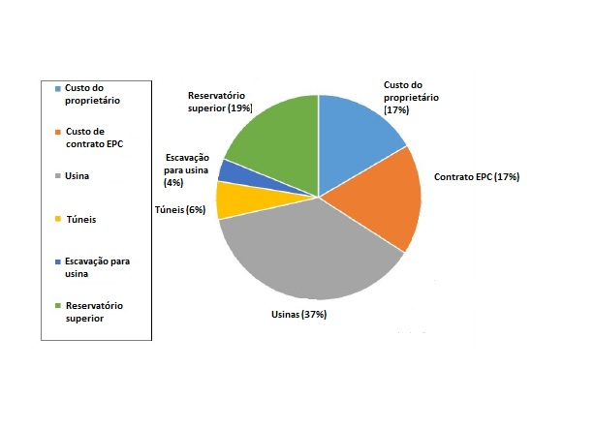

Figura 2‑7: Custos capitais percentuais de uma UHR.

Fonte: Adaptado de Hydro Wires, 2019, pp.62.

Na literatura, os custos capitais associados a uma UHR são expostos em diversos trabalhos, a partir de análises de mercado e de estimativas baseadas nestas análises. **Estes variam conforme o mercado e o tamanho da usina, sendo as usinas de menor porte mais caras.** A Tabela 2‑2 mostra o levantamento de custos de capital realizado por diversos trabalhos da literatura.

Tabela 2‑2: Custos capitais de UHRs levantados em trabalhos na literatura.

|  |  |
| --- | --- |
| **Fonte** | **Custo capital (US$/kW)** |
| Aquino et al., 2017 | 1500 - 4700 |
| Kamath, 2016 | 70 - 230 |
| *United States Bureau of Reclamation*, 2018 | 2020 |
| May et al., 2018 | 250 - 350 |
| Manwaring, 2018 | 1300 - 3000 |

Fonte: Adaptado de Hydro Wires, 2019, pp.62.

Com o intuito de realizar uma estimativa do custo de capital inicial (CCI) para o desenvolvimento de uma planta de UHR, foi conduzida uma pesquisa em 2016 pelo Laboratório Nacional de Oak Ridge (ORNL), que foi documentada por Witt et al., 2016. Este autor documentou o desenvolvimento de um sistema em escala, com uma ferramenta de modelagem de custo capaz de simular o CCI para uma variedade de projetos de UHR e de cenários de desenvolvimento (Hydro Wires, 2019). A partir de várias características de entrada para o sistema de modelagem, tais quais o volume de armazenamento, o tempo de armazenamento, o design da usina e outras variáveis opcionais, a ferramenta possibilitou a criação de um modelo de design, de uma estimativa de custo categórico do projeto e da estimativa do CCI. A pesquisa considerou vários cenários de testes, incluindo àqueles nos quais a construções de novos reservatórios (superiores e inferiores) é requerida e não há infraestrutura disponível.

O trabalho desenvolvido por Hydro Wires (2019) utilizou as mesmas variáveis de estimativa para a ferramenta de modelagem documentada por Witt et al. (2016). O custo inicial de capital foi calculado para diferentes estruturas de UHRs em termos de altura de queda (De 91,44 m até 457,29 m), capacidade instalada (De 100 até 1.500 MW) e tempo de operação (6, 8 ou 10 horas).

As estimativas realizadas por Witt et al. (2016) e replicadas por Hydro Wires (2019), com algumas diferenças na altura de queda, na capacidade instalada e no tempo de operação, mostraram que em projetos de alto alcance (grande altura de queda), o CCI ($/kW) é menor, o que indica que **para um projeto em um alcance diferente, tendo a mesma capacidade instalada e o mesmo tempo de armazenamento, um menor gasto é necessário** com equipamentos eletromecânicos, conforme o alcance aumenta. Isto confirma a conclusão dada por Witt et al., 2016 de que projetos de UHRs tendem a apresentar boa viabilidade econômica quando desenvolvidos em faixas de altura de 152,40 m até 304,80 m (Hydro Wires, 2019).

Outra consideração importante sobre **as estimativas de CCI é que ele diminui com o aumento da capacidade instalada**. **Para capacidades instaladas em pequenas escalas abaixo de 100 MW, o CCI se mostrou muito maior do que para capacidades superiores à 1000 MW.** Quanto ao tempo de armazenamento, o CCI tende a aumentar de forma diretamente proporcional a este tempo. Por exemplo, para uma planta de UHR que opera durante 6 horas, em um alcance de 213,36 m e uma capacidade instalada de 500 MW tem um CCI de US$ 2200 até US$ 2500/kW, enquanto para um projeto de similares alcance e capacidade instalada, o CCI aumenta para US$2400 até US$2800/kW em uma planta de 8 horas de operação e assume a faixa de valores de US$2600 até US$3100/kW para uma planta com 10 horas de operação (Hydro Wires, 2019). A Figura 2‑8 mostra a estimativa do CCI, realizada por Hydro Wires (2019), considerando o estudo desenvolvido pelo Laboratório Nacional de Oak Ridge (ORNL) e documentado por Witt et al., 2016. A estimativa foi realizada para tempos de armazenamento de 6, 8 e 10 horas.

### Tendências regulatórias para eliminar barreiras à participação das UHRs

A partir da consulta e análise das referências bibliográficas citadas, foi possível traçar um quadro analítico dos possíveis serviços que podem ser associados ao sistema elétrico brasileiro por meio da inserção de usinas hidrelétricas reversíveis. Esta tecnologia configura uma solução de armazenamento que visa sobretudo atuar como complemento às fontes renováveis existentes, principalmente para ofertar mais potência em momentos de maior demanda (MME, 2019).

Entretanto, sua viabilidade está atrelada aos mecanismos de remuneração, que configuram uma atual barreira para a formalização desse tipo de usina no mercado brasileiro uma vez que o modelo regulatório do país ainda é falho para o reconhecimento dos serviços que ela provê. Assim, a título de ilustração, tanto a adoção do PLD horário quanto a separação de lastro e energia justificariam possíveis usos de UHRs para uma operação mais eficiente de expansão do sistema. Apesar disso, ainda não existe licenciamento ambiental de UHRs nem previsão de outorga de modelo regulatório (MME, 2019).

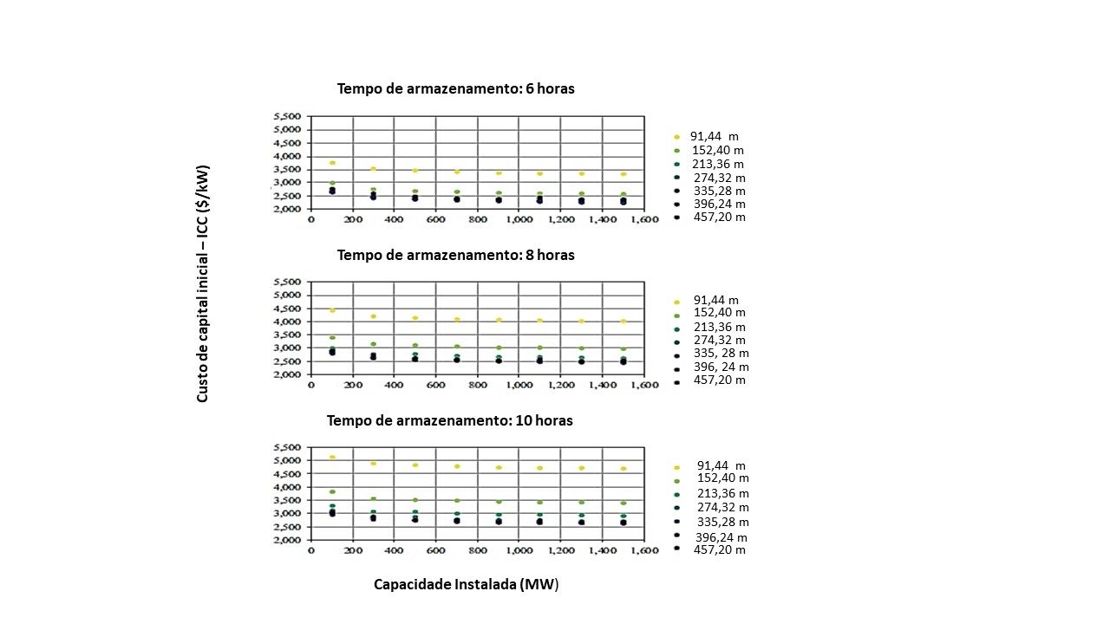

**Custo de Capital Inicial - CCI (US$/kW)**

Figura 2‑8: CAPEX de UHRs com diferentes tempos de armazenamento, potências e quedas.

Fonte: Hydro Wires, 2019, pp.64.

Sendo assim, foram elaborados dois quadros através das análises dos documentos contidos nas referências desse estudo. O Quadro 2‑6 (quadro analítico) visa propor os tipos de serviços que podem ser prestados aos agentes do sistema elétrico no cenário brasileiro. Já o Quadro 2‑7 busca relacionar algumas políticas que poderiam ser aplicadas no Brasil com seus respectivos agentes do setor elétrico, em um cenário de inserção de usinas hidrelétricas reversíveis. Este quadro foi elaborado a partir de informações coletadas de MME (2019.

Quadro 2‑6: Possíveis serviços considerando a inserção de usinas reversíveis no Brasil.

| **Agentes do sistema  elétrico brasileiro** | **Serviços prestados** |
| --- | --- |
| Produtor | Resposta à demanda |
| Comercialização da energia através de plano PPA  (a UHR passa a ser um ativo do agente produtor) |
| Gerador | Alívio de carga |
| Geração de emergência |
| Reserva energética |
| Complementação a geração de energia nuclear |
| Geração complementar para fontes intermitentes (exemplo: eólica e solar) |
| Sazonalidade do armazenamento de energia |
| Sazonalidade da geração |
| Comercialização da energia através de plano PPA  (a UHR passa a ser um ativo do agente produtor) |
| Operador | Ajuste de carga |
| Ajuste de frequência |
| Reserva energética |
| Reserva operativa |
| Controle de tensão |
| Flexibilidade |
| Transmissor | Redução dos investimentos em novas linhas de transmissão |
| Distribuidor | Resposta à demanda |
| Confiabilidade |
| Segurança energética |
| Consumidor | Resposta à demanda |

Fonte: Elaboração própria a partir das referências bibliográficas consultadas.

O Quadro 2‑7 busca relacionar alguns instrumentos regulatórios que poderiam ser aplicadas no Brasil com os respectivos agentes do setor elétrico, em um cenário de inserção de usinas hidrelétricas reversíveis. Estas seriam, portanto, as tendências regulatórias que eliminariam as barreiras inserção das UHRs no Brasil.

Quadro 2‑7: Relação entre possíveis instrumentos regulatórios e agentes do setor elétrico no cenário de inserção de usinas hidrelétricas reversíveis.

| **Possíveis instrumentos  regulatórios** | **Descrição da política regulatória** | **Agentes do sistema elétrico brasileiro** |
| --- | --- | --- |
| Serviços ancilares - recompensa de remuneração de reserva  primária | Recompensa de serviços ancilares que ainda não têm remuneração prevista (reserva primária, reestabelecimento) | Produtor |
| Serviços ancilares - remuneração de provimento com maior  velocidade | Remuneração da disponibilidade e do desempenho no provimento dos serviços que necessitam de maior velocidade de resposta | Transmissor |
| Serviços ancilares - reserva de potência | Permissão de que mais tecnologias prestem serviços ancilares e tenha seus recursos remunerados adequadamente com reconhecimento de custos de oportunidade para maior eficiência de alocação e operação | Produtor Gerador Operador |
|
|
| Mercado de capacidade -  separação entre lastro e energia | Combinação de geração entre UHR e fontes intermitentes de energia para o cálculo da garantia física onde, normalmente, é exigido que a capacidade ofertada por ativos de armazenamento seja mantida por um determinado número de horas | Produtor Gerador |
|
| Modelo de despacho | Modelos de otimização representativos da operação de UHRs nas diversas escalas de tempo | Gerador Operador Transmissor |
| Precificação horária | Definição de preço horário de energia a partir da mudança da base de cálculo do PLD (Preço de Liquidação de Diferenças) de uma base semanal para uma base horária, permitindo espaço para arbitragem | Gerador Transmissor Distribuidor  Comercializador |  |
|  |
|
| *Leasing operation* | Aluguel de plantas de UHRs para empresas produtoras, geradoras ou distribuidoras de energia elétrica, em que o rendimento mínimo do aluguel é repassado para as companhias que operam estas plantas, sendo que a remuneração deve cobrir os juros, os custos de gerenciamento e os impostos | Produtor Gerador Distribuidor |
|
|
| Tarifa binômia | A receita da UHR vem de duas tarifas diferentes: a tarifa de demanda e a tarifa de consumo, onde a tarifa de demanda possivelmente cobriria os custos fixos do sistema e a tarifa de consumo | Produtor Gerador Transmissor Distribuidor Consumidor |
| Contrato de energia de longo prazo | Contratos com maior prazo previsto no Ambiente de Contratação Regulada (ACR), permitindo a participação de uma gama maior de tecnologias nos leilões do mercado regulado | Produtor Gerador Transmissor |

Fonte: Elaboração própria a partir de MME, 2019.

Além do exposto, através da observação da experiência internacional com UHRs pela análise das referências bibliográficas, vale ressaltar que foi considerado para o caso do Brasil o tipo de geração como centralizada em sua maioria. Isso é devido à constatação de que as hidrelétricas reversíveis estão normalmente associadas a plantas de grande potência, o que sugere maior probabilidade de serem inseridas no cenário brasileiro de modo a envolverem também a geração centralizada.

De forma complementar, segundo Costa (2019), os sistemas de armazenamento de energia em geral estão associados à vários possíveis serviços da rede elétrica, conforme a Figura 2‑9. Logo, as usinas hidrelétricas reversíveis também podem ter associação a alguns destes serviços.

Todos os serviços descritos na Figura 2‑9 estão associados com a densidade de potência, a densidade de energia e o tempo de descarga. Serviços de regulação de tensão e de potência, por exemplo, envolvem alta densidade de potência e ocorrem em um intervalo de tempo que vai desde milissegundos até poucos minutos, pois requerem resposta rápida para atuação na rede elétrica. Já os serviços como auto reestabelecimento e o nivelamento de carga, costumam serem realizados dentro de um horizonte temporal que envolva algumas horas.

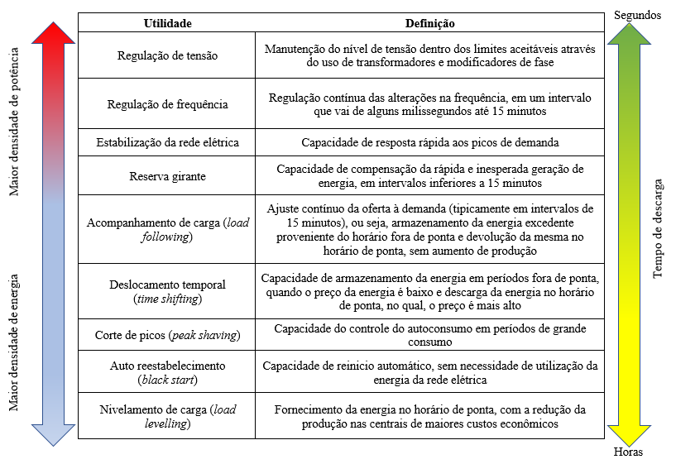

Figura 2‑9: Possíveis serviços de rede elétrica para sistemas de armazenamento de energia.

Segundos

Fonte: Adaptado de Costa, 2019, pp.23.

As usinas hidrelétricas reversíveis por pertencerem a categoria de sistemas de armazenamento de energia, podem estar associadas a alguns destes serviços mencionados na Figura 2‑9. Entretanto, em uma análise mais minuciosa desta figura, é possível notar que alguns destes serviços mencionados nesta figura são serviços ancilares ou derivam de serviços ancilares.

Segundo a resolução normativa nº 697/2015 da ANEEL (Agência Nacional de Energia Elétrica), o suporte de reativos é um serviço ancilar caracterizado pelo fornecimento ou absorção de energia reativa por unidade geradora, a fim de manter a tensão dentro dos padrões estabelecidos no PRODIST (Procedimento de distribuição de energia elétrica no sistema elétrico nacional). Sendo assim, o suporte de reativos teria como finalidade a regulação de tensão.

A partir da mesma resolução citada no parágrafo acima, os serviços ancilares também podem ser definidos quanto à frequência do sistema. Estes poderiam ser o controle primário da frequência e o controle segundo da frequência. Ambos possuem como finalidade a regulação da frequência, sendo que o controle primário é realizado por unidades geradoras sincronizadas que utilizam reguladores de velocidade para limitar a variação da frequência, quando o sistema passa por alterações que podem provocar desequilíbrio entre a carga e a geração. No caso do controle secundário, este pode ser promovido por unidades geradoras participantes pelo controle automático de geração, a fim de recuperar o valor programado da frequência do sistema.

Para o controle primário, a reserva de potência ativa é promovida pelas unidades geradoras sincronizadas e no caso do controle secundário, esta reserva é advinda das unidades geradoras participantes do controle automático de geração.

Conforme definido pelo submódulo 11.4 dos Procedimentos de Rede do ONS (Operador Nacional do Sistema Elétrico), os sistemas especiais de proteção (SEP) são aqueles responsáveis pelo controle e proteção automáticos realizados nas estações de geração, transmissão e distribuição de energia elétrica, a fim de manter a estabilidade do sistema interligado nacional (SIN). Logo, os sistemas especiais de proteção podem ter como finalidade a estabilização da rede elétrica.

De acordo com Simabuku e Silva (2005), a reserva de prontidão é a capacidade das unidades geradoras recomporem a reserva girante do sistema, no caso de uma indisponibilidade de geração ou mudança na disponibilidade de geração, quando o limite mínimo de reserva de potência girante do sistema é alcançado. Sendo assim, a reserva de prontidão é um serviço ancilar que tem como utilidade a recomposição da reserva girante do sistema.

Por fim, o serviço ancilar de “*black start*” (auto reestabelecimento) é um serviço ancilar que já está definido na penúltima linha da Figura 2‑9 nesse caso, o serviço ancilar é o próprio serviço da rede elétrica definido nesta figura.

A partir da análise da Figura 2‑9 e com base nas análises dos documentos citados nos parágrafos acima (Resolução Normativa Aneel nº 697/2015; Submódulo 11.4 dos Procedimentos de Rede do ONS; Simabuku; e Silva, 2005) foi possível estabelecer a relação entre os serviços ancilares definidos nestes documentos e os serviços da rede elétrica caracterizados na Figura 2‑9. Esta relação de causa e efeito é mostrada na Figura 2‑10, considerando a possibilidade de inserção de usinas hidrelétricas reversíveis na matriz energética brasileira.

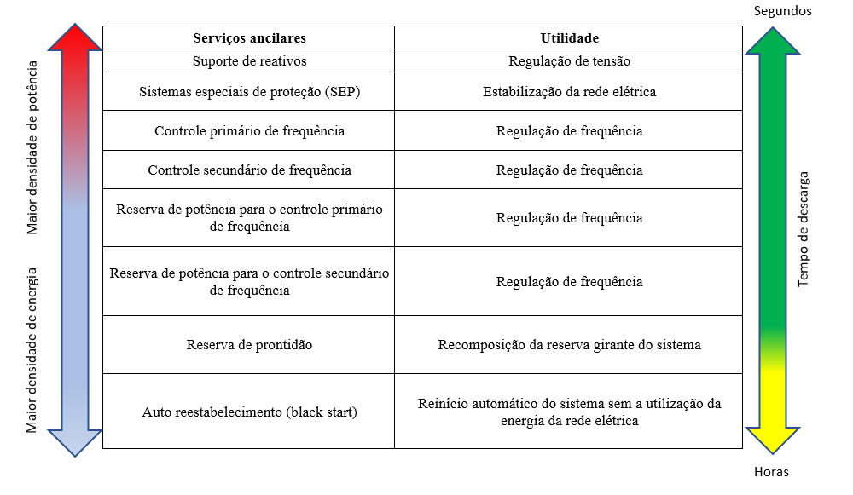

Figura 2‑10: Serviços ancilares e suas utilidades.

Fonte: Elaboração própria, a partir de Costa, 2019, pp.23, ANEEL – resolução normativa nº 697/2015; ONS - submódulo 11.4, 2007; Simabuku e Silva, 2005.

Na Figura 2‑10 pode ser observado que alguns serviços da rede elétrica podem ser colocados como uma utilidade de serviços ancilares. Esta relação envolve também aspectos de densidade de potência, densidade de energia e tempo de descarga. Sistemas especiais de proteção, controles primário e secundário de frequência, por exemplo, envolvem atividades que são voltadas para uma faixa de alta densidade de potência e devem ter rápida execução. Estas costumam ser realizadas em um horizonte temporal de segundos, pois requerem resposta rápida para atuação no sistema interligado nacional.

De uma maneira geral, as usinas hidrelétricas reversíveis ainda não têm políticas regulatórias bem definidas ao redor do mundo e no Brasil, esta tecnologia ainda é motivo de estudos preliminares de inventário e de viabilidade econômica, no que se refere à sua inserção. Logo, há a necessidade de que estes estudos também considerem o aspecto de impacto regulatório da inserção destas usinas, a fim de que em um cenário futuro, elas sejam uma tecnologia de armazenamento de energia com maior presença na matriz energética brasileira.

## Sistemas híbridos

Este item tem como referência estudo de revisão da literatura realizado por Javed *et al.* (2020). O texto está organizado em três subdivisões principais que envolvem os seguintes sistemas: parques eólicos combinados com usinas hidrelétricas reversíveis (UHR), parques solares com as UHR, além da combinação das duas fontes renováveis com as UHR. A última seção trata das oportunidades de estudo identificadas nessa revisão.

### Eólicas e Reversíveis

Os sistemas híbridos envolvendo usinas eólicas e reversíveis são analisados na literatura com diversos objetivos, incluindo:

* Aumentar a dinâmica de segurança de redes nacionais e locais por meio da introdução de reversíveis com grande penetração de eólicas;
* Maximizar o uso combinado de energia eólica e hidráulica e garantir uma penetração de eólicas com grande variabilidade;
* Otimizar o tamanho do reservatório superior e de outros componentes do sistema usando algoritmos evolucionários meta-heurísticos;
* Maximizar a recuperação da energia rejeitada de parques eólicos para um sistema em rede ou não interligado com a implantação de reversíveis;
* Reduzir o custo inicial de reversíveis com a probabilidade de uso da água do mar como reservatório para parques eólicos offshore;
* Analisar outros parâmetros, como tamanho, operação e custo dos projetos;
* Apresentar estudos de caso sobre a viabilidade de sistemas off-grid.

A quantidade de estudos focados em confiabilidade indica que a estabilidade e gerenciamento operacional ideal são os principais problemas desses sistemas híbridos.

Para justificar o alto custo inicial, bem como os impactos ambientais gerados pelas reversíveis, estudos recomendam um nível de penetração mínimo de 50% para energia eólica.

Esses sistemas são mais viáveis do que os de energia convencional em termos de impactos ambientais, pois apresentam 67% menos emissões de CO2 com o nível mínimo de penetração de energia eólica recomendado.

Abaixo estão indicadas as principais referências sobre esses sistemas híbridos, relacionadas ao tema principal do estudo, seus objetivos e principais conclusões. As referências podem ser encontradas no item 5.4 deste documento.



### Solares e Reversíveis

Nas configurações propostas para os sistemas híbridos envolvendo geração solar e reversíveis, em primeiro lugar, a energia produzida pelas usinas solares será sempre utilizada para atender a demanda de carga e, em seguida, o excedente ou o déficit de energia serão compensados pela reversíveis.

Esses sistemas híbridos são analisados na literatura com os seguintes objetivos:

* Desenvolver modelos matemáticos eficazes com o objetivo de melhorar a confiabilidade dos sistemas;
* Avaliar o desempenho transiente dos sistemas;
* Realizar estudos de viabilidade relacionado ao uso da água do mar como reservatório inferior;
* Resolver os problemas de escassez de energia e água onde a energia solar é abundante;
* Desenvolver diferentes técnicas de inteligência artificial e aprendizado de máquina para garantir o atendimento da demanda pelo sistema.

A maioria dos estudos também foca na possibilidade de aumento da confiabilidade do sistema com a penetração de fontes de energia renováveis e intermitentes.

A avaliação ambiental de sistemas raramente é focada na literatura e oferece aos pesquisadores uma área a explorar, visto que atualmente as preocupações ambientais são uma das principais causas para o crescente interesse em energias renováveis.

Abaixo estão indicadas as principais referências sobre esses sistemas híbridos, relacionadas ao tema principal do estudo, seus objetivos e principais conclusões. As referências podem ser encontradas no item 5.4 deste documento.



### Eólicas, Solares e Reversíveis

Ao empregar uma fonte renovável como energia primária, especialmente em sistemas off-grid, inúmeras complicações podem ocorrer. Isso inclui a necessidade de armazenamento de energia de alta capacidade, as dimensões dos componentes de sistema, a redução da segurança do fornecimento de energia e a imprescindibilidade de maiores investimentos.

A ideia de empregar fontes renováveis como eólica e solar simultaneamente como fonte de energia primária tornou-se popular, especialmente os sistemas híbridos combinados com fontes hidráulicas, devido às características complementares existentes entre elas.

A literatura indica que as emissões de sistemas híbridos baseados em reversíveis seriam 9,3 vezes menores do que os convencionais.

Abaixo estão indicadas as principais referências sobre esses sistemas híbridos, relacionadas ao tema principal do estudo, seus objetivos e principais conclusões. As referências podem ser encontradas no item 5.4 deste documento.



### Oportunidades identificadas

Dentre as lacunas identificadas nos estudos analisados por Javed *et al*. (2020), destacam-se:

* Técnicas de aprendizado de máquina para maior penetração das renováveis;
* Estratégias operacionais flexíveis, considerando as características de cada recurso;
* Usinas com máquinas reversíveis de velocidade variável;
* Armazenamento de energia híbrido;
* Avaliação comparativa de custos e avaliação socioambientais;
* Integração de reversíveis com sistemas baseados em fontes renováveis;
* Adaptação de usinas hidrelétricas convencionais para reversíveis;
* Implantação de reversíveis com fontes convencionais e renováveis;
* Pesquisa baseada em rede;
* Pesquisa de locais geograficamente adequados para reversíveis;
* Avaliações econômicas dos sistemas híbridos.

## Estado da arte das UHRs

A pesquisa bibliográfica realizada no primeiro trimestre compreendeu os seguintes aspectos relacionados a usinas reversíveis, descritos no relatório anterior (RT1).

### Aspectos topológicos do sistema

Essa pesquisa foi concluída abrangendo os seguintes aspectos:

* Sistema fechado: nenhum reservatório faz parte de um curso d’água e, portanto, não afeta nenhum ecossistema fluvial.
* Neste caso, a necessidade de contato entre um dos reservatórios e um curso d’água ocorre apenas no enchimento inicial, na complementação ou no reabastecimento do sistema.
* Sistema semiaberto: apenas um dos reservatórios, normalmente o inferior, faz parte de um curso d’água.
* Sistema aberto: ambos os reservatórios fazem parte de um curso de d’água, em um mesmo rio ou não.

### Ciclos operacionais dos reservatórios

Essa pesquisa foi concluída. As reversíveis podem ser classificadas conforme a seguir:

* PAPS: usina reversível de ciclo plurianual, com capacidade de armazenamento entre 5.000 hm³ e 100.000 hm³, cuja operação deve acompanhar as variações na oferta, na demanda de energia hidrelétrica e no preço dos combustíveis, bem como aquelas relacionadas à disponibilidade e à escassez de água.
* SPS: usina reversível de ciclo interanual, com volume de armazenamento entre 1.000 hm³ e 30.000 hm³, cuja operação ocorre dentro do ciclo hidrológico não só observando as variações da produção de energia hidrelétrica, solar e eólica, como também os períodos de estiagem e cheia sob o ponto de vista dos recursos hídricos.
* WPS: usina reversível de ciclo semanal, com capacidade de armazenamento entre 100 hm³ e 1.000 hm³, com características operativas similares ao tipo anterior no que diz respeito às variações de oferta e demanda, podendo se associar à geração eólica e solar.
* DPS: usina reversível de ciclo diário, com capacidade de armazenamento entre 1 hm³ e 100 hm³, semelhante à anterior, não estando relacionada à geração eólica.

### Características topográficas para implantação dos reservatórios

Foram pesquisados e verificados dois tipos definidos que estão diretamente relacionados às características topográficas dos locais selecionados:

* Dry-Gully (DG): o reservatório está localizado em uma região de relevo montanhoso, em que a conformação natural do terreno permite o represamento de uma certa quantidade de água a partir do fechamento de uma pequena sela com barragem.
* Turkey´s Nest (TN): o reservatório é criado artificialmente por barragens em uma região relativamente plana para armazenar um determinado volume de água.

### Classificação dos arranjos

Nos estudos pesquisados, foram identificados os tipos de arranjo identificados no Quadro 2‑8 conforme as classificações apresentadas nas seções anteriores: quanto ao sistema e a topologia, ver Capítulo 3 para discussões sobre ciclo operacional e tipo de reservatório.

Quadro 2‑8: Tipos de arranjo considerados em estudos existentes

|  |  |  |  |  |
| --- | --- | --- | --- | --- |
| **Citação** | **Classificação dos Arranjos de UHR** | | | |
| **Sistema** | **Tipologia** | **Ciclo  Operacional** | **Reservatório** |
| Zinke & Arnensen, 2013 | Aberto | T1 | Não definido | Não aplicável |
| Hall & Lee, 2014 | Aberto | T1, T2 e T6 | Não definido | Não aplicável |
| Kucukali, 2014 | Semiaberto | T2 | Não definido | TN |
| Gutierrez & Arántegui, 2014 | Aberto | T1 | Não definido | Não aplicável |
| Capilla et al., 2015 | Semiaberto | T2 | Não definido | TN |
| Lu & Wang, 2017 | Aberto | T1, T2 (S1 e S2) | Não definido | Não aplicável |
| Rogeau et al., 2017 | Todos | T1, T2 e T3 | DPS | Não aplicável |
| Soha et al, 2017 | Semiaberto | T2 e T7 | DPS | TN |
| Lu et al., 2018 | Fechado | T3 | Não definido | DG e TN |
| Ghorbani et al., 2018 | Aberto e semi | T1, T2, T4 e T6 | Não definido | DG e TN |
| EPE, 2019c | Semiaberto | T6 | DPS | TN |
| Nzotcha et al.,2019 | Todos | T1 a T7 | Não definido | Não aplicável |
| Hunt et al., 2020a | Aberto | T6 | SPHS | DG |

### Equipamentos eletromecânicos

#### Temas pesquisados

A coleta bibliográfica visou mostrar as tecnologias atuais e as tendências na concepção dos equipamentos eletromecânicos utilizados em Usina Hidrelétricas Reversíveis (UHR), mostrando conceitos a serem incorporados nos sistemas elétricos (serviços ancilares), em função da mudança que está ocorrendo na matriz energética, com a inserção de fontes renováveis intermitentes, como eólicas e fotovoltaica.

A bibliografia abrange publicações de países da Europa, EUA, Japão e Índia, que informam sobre experiências e tendências desenvolvidas nos equipamentos eletromecânicos de UHR.

De uma forma resumida, apresenta-se a seguir os principais temas abordados pelas referências listadas no item 5.3, com a correspondente indicação do número entre colchetes aposto após o título da publicação:

* Configurações das alternativas de equipamentos eletromecânicos das UHRs [1,2,4,17,21,30];
* Desenhos Ilustrativos de arranjos eletromecânicos [3,8,15,30];
* Quadro comparativo de tempo de respostas, dentre fontes de energia mais utilizadas [17,30];
* Benefícios de serviços e contribuições das UHRs para o sistema elétrico associado [2,4,6,17,20,21,23,30];
* Quadros comparativos de características, benefícios, custos de equipamentos eletromecânicos, civis, O&M, entre os principais tipos de tecnologias de UHRs [5,6,17,18,30];
* Referências de custos de aproveitamentos hidrelétricos [16,22,30];
* Pré-Dimensionamento de bomba, turbina e bomba-turbina de UHRs [9,10,11,12,13,14];
* Pré-Dimensionamento de máquinas elétricas (motor-gerador) [24,26];
* Fórmulas para determinação do peso e inércia do rotor do gerador [27].

#### Alternativas de Configuração

Este item tem como objetivo apresentar uma visão geral das configurações das várias alternativas possíveis para os equipamentos eletromecânicos de Usinas Hidrelétricas Reversíveis - UHRs, por meio de um roteiro básico da composição de seus principais componentes, conforme pode ser observado no diagrama apresentado adiante, acompanhado de uma breve descrição e principais características.

Esse diagrama procura estabelecer um fluxo preliminar de tomadas de decisão relacionadas aos equipamentos eletromecânicos, que deverá ser confirmado e detalhado ao longo do projeto de P&D para subsidiar os algoritmos de seleção de alternativas. Esse fluxograma também deverá relacionar cada uma das alternativas tecnológicas aos serviços a serem prestados pelas usinas de acordo com as necessidades específicas dos sistemas elétricos que estiverem sendo estudados.

Conforme descrito a seguir, existe uma grande variedade de possibilidades de composições dos componentes eletromecânicos, tais como: sistemas quaternários, binários e ternários, e das características de cada sistema: sentido de rotação unidirecional e bidirecional, velocidade fixa (síncrona), velocidade ajustável ou variável (assíncrona), bombas de simples estágio e de múltiplos estágios.

Costa [31] afirma que não existe uma alternativa pronta que seja aplicável a qualquer local. Um arranjo com implantação mais barata não traz obrigatoriamente o desempenho esperado pelo sistema no qual uma determinada UHR está inserida, podendo fazer com que a usina opere fora do ponto nominal e, portanto, com maiores custos. A escolha da composição e das diferentes características da configuração dos equipamentos, envolve a avaliação conjunta de diversos aspectos, a saber:

* condições e características do local;
* objetivos definidos para o aproveitamento;
* benefícios gerados;
* custo do investimento;
* tecnologias dos fabricantes;
* remuneração dos serviços oferecidos (serviços ancilares).

A seguir, uma descrição resumida dos sistemas utilizados, tipos de turbinas e alguns componentes, representados no diagrama anterior. A numeração dos itens subsequentes corresponde àquela apresentada sobre os quadros do fluxograma (1 a 6).

##### Sistema quaternário

Um sistema quaternário possui duas diferentes casas de força, uma para as bombas e outra para as turbinas, onde bombas e turbinas não são mecanicamente acopladas [1].

Sistemas desse tipo apresentam custos obviamente bem mais elevados que os sistemas binário e ternário, descritos adiante, razão pelo qual está em desuso e, por este motivo, não serão apresentados com maiores detalhes.

##### Sistema binário

É um sistema constituído de uma unidade hidráulica (bomba-turbina) e de uma unidade elétrica (motor-gerador). Sendo bidirecional, é denominado de máquinas reversíveis, isto é, dependendo da sua direção de rotação funciona como turbina acionando o gerador ou como bomba acionada pelo motor, operando com velocidade fixa ou ajustável.

É menos complexo, mais utilizado e de custo mais reduzido [1] se comparados aos sistemas quaternários e ternários. Este tipo de projeto permite construir casas de força compactas, possibilitando economias de custos com equipamentos e construção (escavação subterrânea menor).

A turbina do tipo Francis é amplamente a mais utilizada pela sua atuação numa ampla faixa de queda, com bomba de dupla regulação, associado a um sistema de velocidade ajustável (Yang Yang-China, fornecimento da Alstom Hydro) [1,2,3]. As quedas desses sistemas, que já atingiam 600 m cerca de dez anos atrás, alcançam o limite de 800 m atualmente, e a tendência de aumento permanece continua para unidades reversíveis de um único estágio. [19]

A utilização de turbinas de baixa queda é encontrada em aplicações especiais, como no caso de turbinas tipo Bulbo, Kaplan ou a do tipo Deriaz com pás ajustáveis, todas de velocidade fixa [2].





##### Sistema ternário

O sistema ternário utiliza duas unidades hidráulicas distintas, uma bomba e uma turbina, e uma unidade elétrica (motor-gerador), todas interligadas por um eixo único. Por serem duas máquinas hidráulicas distintas, a direção da rotação do motor-gerador pode ser a mesma em ambos os modos de operação.

Grandes hidro-bombas em combinação com turbinas do tipo Pelton ou do tipo Francis são utilizadas principalmente para aproveitamentos de altas quedas, onde se exige rápidas e frequentes mudanças entre os modos de operação como bomba e como turbina com partidas rápidas, e onde tornam estes tipos de projetos com maior flexibilidade e com respostas mais rápidas, porém menos comuns [1,2,4,6,8,30].

Para fazer a mudança entre a operação como turbina ou como bomba, pode-se instalar uma embreagem para ser operada com a máquina parada [4].

Como o sistema ternário é composto de duas máquinas hidráulicas distintas, são incluídos neste sistema válvulas no circuito da turbina e da bomba.

Em relação aos sistemas binários, apresentam menor tempo de transferência de modo de operação bomba-turbina ou vice-versa, maior custo de investimento, mas não necessitam de nenhum equipamento de partida. No sistema ternário, não é necessário inverter o sentido de rotação para mudar o modo de operação [31].

Existe uma variante do sistema ternário denominada de operação em curto-circuito hidráulico, ou em *by-pass*, capaz de realizar o controle de frequência com operação simultânea nos modos de bombeamento e de geração [1,4,31].

##### Velocidade ajustável

Utilizando-se um motor-gerador síncrono ou assíncrono é possível variar a velocidade de rotação da bomba-turbina.

Também denominado de Velocidade Variável, é um sistema que utiliza o conceito do conversor estático de frequência, para variar a velocidade do motor-gerador.

A aplicação do sistema de Velocidade Ajustável apresenta as seguintes vantagens [2,4,5,6,17,21,30]:

* operando no modo turbina, aumenta a faixa operacional das quedas, elevando a eficiência, especialmente para cargas parciais;
* operando como bomba, tem a possibilidade de controlar a potência consumida;
* possibilidade de contribuir para estabilização do sistema elétrico, pela injeção de potência ativa e reativa, denominados de serviços ancilares;
* facilidade no processo de partida para bombas de grandes capacidades.

O sistema de Velocidade Ajustável (Voltage Sources Converter - VSC) é apresentado em diversas topologias, sendo as duas mais comuns:

* uso de um conversor de frequência back to back, ou também com denominação de Converter-Fed Synchronous Machine - CFSM [5,7,30], aplicado a um gerador síncrono convencional;
* uso de uma máquina assíncrona duplamente alimentada, ou também com denominação de Doubly-Fed Induction Machine - DFIM [7,30].

A topologia do tipo CFSM é limitada normalmente para motor-gerador de 50 a 100 MVA, enquanto a topologia do tipo DFIM é utilizada normalmente para motor-gerador acima de 50 a 100 MVA. Em ambos os casos, esses limites dependem da tecnologia do fabricante [1,5,7].

A utilização da topologia do tipo DFIM exige a construção de um rotor do motor-gerador ranhurado e com enrolamentos trifásicos, alimentados pela rede elétrica num circuito trifásico (rotor cilíndrico), por meio de anéis e escovas instalados no eixo do rotor, que alimentam o enrolamento trifásico do rotor [5]. Esta máquina torna-se uma máquina assíncrona ou uma máquina de indução [5,6,21,30].

A inclusão desta tecnologia de Velocidade Ajustável apresenta uma elevação de custos no investimento da máquina de indução, no conversor estático de frequência e sistema de excitação associado, bem como da necessidade de um sistema de refrigeração e num aumento de área na casa de força, custo esse que deverá ser confrontada com os expressivos benefícios oferecidos [5,6,21].

##### Bombas utilizadas em sistemas binários

As configurações mais comuns no sistema binário são as da utilização de bomba-turbina de simples estágio [1]. Para quedas superiores a 700m e até 1200m são utilizadas bombas de múltiplos estágios [1,2,3], com elevação de custos naturalmente, mas com ganhos expressivos de benefícios, havendo uma tendência de utilização de bombas de um único estágio para quedas acima de 800m [19].

##### Bombas utilizadas em sistemas ternários

As configurações mais comuns no sistema ternário são geralmente da utilização de bombas de múltiplos estágios, atendendo a elevação de maiores quedas [2,4,8]. Atualmente, esta configuração é utilizada somente quando as bombas- turbinas de simples estágio não são apropriadas, ou seja, para grandes quedas e, portanto, utilizando turbinas do tipo Pelton [1,2,4].

### Obras civis

A pesquisa relacionada aos aspectos civis dos arranjos de UHR, conforme detalhado adiante, no item 4.2, depende do apoio das cooperadas na busca de documentos de projetos internacionais em diversas fases de estudo já que no Brasil não há referências históricas.

No que diz respeito de forma mais específica às casas de força, a definição das alternativas de configuração dos sistemas eletromecânicos é primordial para orientar a definição do arranjo geral e as dimensões dessas estruturas.

## Gerenciamento da base de dados da pesquisa

Esta atividade foi iniciada e terá como objetivo organizar e disponibilizar as informações coletadas durante as pesquisas a todos os envolvidos no projeto. Os procedimentos e as ferramentas para gestão da informação deverão ser acordados tão logo quanto possível. No Item 2.3 do último relatório, foi definido que as partes envolvidas neste projeto de P&D teriam um espaço para compartilhar informações. A PSR irá criar, se todos estiverem de acordo, uma pasta em sua conta oficial do Dropbox para que toda a informação seja organizada em uma estrutura de diretórios e compartilhada por meio desta pasta. Com relação ao formato dos dados, arquivos texto (com extensão “.txt”) explicativos serão disponibilizados juntamente com os arquivos de dados de forma que a documentação fique “in loco” junto com os arquivos de dados. As partes deverão manter sigilo das informações, sem divulgação para o público externo (divulgações somente com consentimento das partes envolvidas). Num primeiro momento, as principais informações a serem compartilhadas seriam:

* Principais artigos acadêmicos relacionados à pesquisa bibliográfica realizada sobre os temas de interesse detalhados ao longo deste capítulo;
* Principais relatórios relacionados à pesquisa documental dos aspectos específicos do estado da arte dos equipamentos eletromecânicos das reversíveis;
* Relatórios de UHR produzidos em diversos estudos, incluindo os desenhos de engenharia;
* Desenhos “as built” de usinas implantadas;
* Livros de referência, com fichas descritivas e desenhos das usinas (equivalentes àquelas apresentadas na publicação “Main Brazilian Dams”);
* Diretrizes e critérios de dimensionamento para arranjos de engenharia;
* Catálogos de equipamentos eletromecânicos;
* Tabelas, gráficos, ábacos de dimensionamento e custos para equipamentos eletromecânicos.

Esta lista não é exaustiva e será naturalmente estendida até o final do projeto.

# Metodologia

## Desenvolvimento de algoritmos

No item 3.1 do último relatório, foram descritos os algoritmos que serão usados na busca de locais e traçado dos reservatórios. A base destes algoritmos já foi implementada. O próximo passo seria fazer o ajuste dos parâmetros destes algoritmos em cima de casos reais. Entretanto, por questões de produtividade, esse ajuste está sendo deixado para uma fase posterior. Em vez disso, esses últimos meses do projeto de P&D foram usados para iniciar o processo de produção do software que irá integrar esses algoritmos e disponibilizá-los através de uma interface gráfica. Uma vez que o software já esteja em condições mínimas de usabilidade, iniciaremos os estudos de caso. O ajuste dos parâmetros dos algoritmos será feito juntamente desses estudos de caso.

Nesta fase, está sendo projetada a infraestrutura de software e do banco de dados para dar suporte aos estudos de projetos de usinas reversíveis. Essa infraestrutura está sendo desenvolvida como um módulo do software Hera, desenvolvido pela PSR em parceria com a EDF para planejamento do uso de recursos hídricos de bacias hidrográficas. O fato desta solução ser desenvolvida de forma integrada ao Hera nos trará as seguintes vantagens:

* O planejamento das usinas reversíveis poderá ser feito de forma integrada ao das usinas hidrelétricas comuns, inclusive com seus impactos socioambientais avaliados de forma conjunta.
* As soluções de infraestrutura e algoritmos já implementadas pelo Hera podem ser reaproveitadas, nos permitindo ir mais longe neste projeto de P&D (exemplos: interface gráfica de mapa, métricas de impactos de reservatórios, cálculo de curvas cota-área-volume, acesso ao banco de dados, desenho da rede de drenagem, dentre vários outros itens)

O desenho da arquitetura de software foi feito para dar o máximo de flexibilidade ao processo de estudo e planejamento de usinas reversíveis em uma determinada região. A principal característica desse modelo é separar o processo em três fases:

1. **Seleção de locais candidatos**. Aqui o objetivo principal é encontrar locais com topografia favorável para minimizar o custo de construção do(s) reservatório(s) e distâncias.
2. **Projeto de reservatórios**. Nesta fase se define a potência e a capacidade de armazenamento que a usina deve possuir. Em seguida, os reservatórios são projetados de forma detalhada para atender a esses parâmetros.
3. **Projeto de engenharia**. Uma vez projetados os reservatórios, define-se aqui de forma detalhada todas as estruturas que irão compor a usina.

A divisão do processo em fases traz as seguintes vantagens em relação a um processo monolítico:

* Os usuários do software podem intervir entre as fases, com maior flexibilidade no processo
* Caso algum dos passos precise de uma revisão, não é necessário realizar o processamento inteiro novamente
* Resultados de uma fase podem ser descartados nas seguintes, evitando processamentos desnecessários

## Modelo de dados

O modelo de dados desenvolvido segue a modularização do processo de análise e planejamento, e divide o conceito de uma usina reversível em três conjuntos de dados: local, modelo de reservatórios e modelo de engenharia.

A ideia desta divisão é proporcionar um ambiente de planejamento onde são testadas e comparadas diversas alternativas de usinas para a construção.

Local   
candidato

Projeto de   
reservatórios

Projeto de   
engenharia

1

N

1

N

Figura 3‑1: Entidades do modelo de dados

Para cada local candidato, pode haver diversas opções para projetar o(s) reservatório(s), alterando-se seus parâmetros, tais como volume e nível máximo d’água. Para cada projeto de reservatórios, é possível considerar diversos modelos de engenharia para se construir a usina. Podemos variar o tipo de barragem, o modelo das turbinas, o posicionamento das tomadas d’água, o traçado do conduto forçado e vários outros elementos do projeto de engenharia. Idealmente, gostaríamos de considerar todas as possibilidades e selecionar o modelo que minimize o custo de construção da usina.

### Locais

O local candidato define a localização dos dois reservatórios da usina. A definição desta localização é feita de acordo com o tipo de reservatório:

* *Reservatório existente*. Neste caso, a localização é dada por um polígono que representa o contorno do reservatório existente.
* *Reservatório na rede de drenagem*. Representa um local em um rio onde será construída uma barragem para fazer o reservatório. Neste caso a localização é dada por um ponto no eixo do rio onde será construída a barragem.
* *Reservatório fora da rede de drenagem*. Neste caso, a localização é dada por um ponto que deverá ficar no interior do reservatório a ser construído.

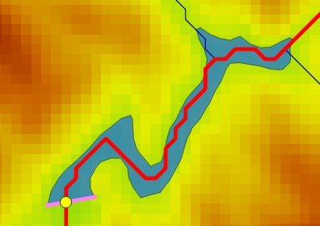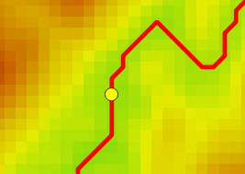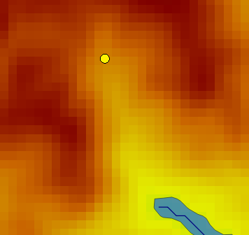

*Reservatório  
 existente*

*Reservatório na rede de drenagem*

*Reservatório fora da rede de drenagem*

Figura 3‑2: Tipos de locais para reservatórios

Cada local é composto pela localização de exatamente dois reservatórios: o de montante e o de jusante. Note que os tipos dos reservatórios definem o tipo de usina reversível a ser construída naquele local. Por exemplo: se ambos os reservatórios estiverem fora da rede de drenagem, a usina será do tipo circuito fechado.

### Projeto de reservatórios

Nesta fase são projetados os reservatórios (se não forem já existentes). Para se projetar em detalhes os reservatórios, é necessário definir nesta fase a capacidade de armazenamento energético da usina, para que os volumes sejam compatíveis. Por esta razão, os projetos de reservatórios também contêm as informações sobre a potência, vazão máxima turbinada e capacidade de armazenamento da usina.

Todas as propriedades dos reservatórios são detalhadas aqui: a geometria de seu contorno, curvas cota-volume, áreas alagadas, etc. Juntamente com os reservatórios, também são definidas nesta fase a potência da usina e sua capacidade de armazenamento de energia.

Uma vez desenhados os reservatórios, já é possível calcular métricas de impactos socioambientais. Este é mais um ponto de flexibilidade que o modelo de dados proporciona ao processo. A análise de impactos pode ser feita de forma independente do projeto de engenharia.

### Projeto de engenharia

O modelo de engenharia contém informações detalhadas de todas as estruturas que compõem a usina, e é determinado pela escolha de um *template* e um *layout*. Esses conceitos são definidos da seguinte forma:

O template consiste basicamente na lista dos tipos de estruturas que compõem a usina, como o tipo de barragem (concreto, terra ou enrocamento), o modelo de turbina a ser utilizada (Kaplan, Francis, etc.) e todas as demais estruturas. Nem todos os templates se aplicam a todos os projetos. Por exemplo: cada tipo de turbina tem uma faixa de altura de queda para a qual ela é apropriada. Ao se projetar o modelo de engenharia para uma usina, o sistema filtrará automaticamente no início do processo todos os templates que se aplicam àquela situação.

O layout por sua vez define a disposição dessas estruturas no espaço. Os locais das tomadas d’água, assim como o traçado dos condutos forçados são definidos nesta fase. A posição da casa de força e da área de montagem são outro exemplo das informações definidas pelo layout. A localização de cada estrutura será armazenada no banco de dados em formato GIS (geographic information system). Em geral, as estruturas têm sua localização definida por um eixo ou por um polígono delimitando sua área de projeção.

Nesta fase do projeto de engenharia também são estimados todos os volumes relevantes para a contabilização do custo de construção da usina, tais como os volumes de escavação (solo e rocha), volumes de concreto, terra, enrocamento, etc.

## Processo de planejamento

A figura a seguir ilustra os passos do processo de planejamento para usinas reversíveis:

Locais   
candidatos

Algoritmos de busca de locais

Projetos de   
reservatórios

Projeto de   
engenharia

Análise de impacto socioambiental

Levantamento de   
dados socioambientais

Planejamento do sistema e seleção de candidatos.

*custos*

*restrições*

*projetos candidatos*

Figura 3‑3: Diagrama de fluxo do processo de planejamento

O primeiro passo do processo é a análise da topografia e da hidrologia para a busca de locais candidatos. O dado principal nesta fase é o modelo digital de terreno. Nesta fase, já é necessário fornecer como parâmetro um valor aproximado para a capacidade de armazenamento energético da usina, para que a busca seja feita tendo em vista um determinado volume mínimo para os reservatórios. Outro parâmetro importante é o tipo de usina que se deseja buscar, o que define os tipos de locais a serem buscados. O resultado desta busca é uma lista de locais tais como definidos pelo modelo de dados.

Uma vez definidos os locais com maior potencial, o próximo passo consiste em considerar um número de alternativas de projetos de reservatórios. Aqui a potência e a capacidade de armazenamento podem apresentar variações de uma alternativa para outra.

Depois de selecionados quais projetos de reservatórios serão considerados, os próximos passos podem ser feitos de forma independente.

A análise de impactos socioambientais será feita a partir do cálculo das interseções das áreas de sensibilidade com as áreas afetadas pela usina e seus reservatórios. Os dados socioambientais serão fornecidos ao sistema em um formato padronizado de geoprocessamento.

Os projetos de engenharia são gerados a partir de uma seleção de templates e layouts que serão aplicados aos projetos de reservatórios. Nesta fase final, são gerados os últimos dados mais detalhados de toda a usina para se fazer uma estimativa o mais precisa possível de seu custo de construção.

Uma vez de posse de todas as informações das usinas candidatas, seus custos e seus impactos, já pode ser feito o planejamento energético e a seleção de quais usinas deverão de fato ser construídas.

## Avaliação preliminar de competitividade das usinas reversíveis

A viabilidade das usinas hidrelétricas reversíveis no SIN foi avaliada utilizando o modelo de planejamento da expansão da geração e transmissão OPTGEN considerando-se uma configuração de longo prazo (2040) do sistema.

As usinas reversíveis foram representadas de forma genérica nesta base de dados do SIN considerando uma operação em ciclo fechado. Utilizou-se uma eficiência de 75% e custos de investimento que serão discutidos na sequência. As usinas hidrelétricas reversíveis podem prestar os seguintes serviços ou requisitos (restrições para o OPTGEN):

* ***Balanço energético****:* geração de energia em horas de maior consumo e consumo de energia durante o bombeamento da água, usualmente durante momentos de menor carga do SIN ou se houver excesso de produção de fontes não despachadas, como usinas eólicas e solares fotovoltaicas. Existe no OPTGEN uma restrição para que geração seja igual a consumo a cada hora.
* ***Potência***: a potência disponível das reversíveis também contribui para o atendimento de demanda de ponta em cada subsistema. Em cada hora, a potência disponível será limitada à energia armazenada no reservatório superior. Por exemplo, se o reservatório numa hora qualquer este valor for nulo, a potência disponível também será zero. Se 2 MWh estiverem armazenados, a potência disponível de 1 MW (máxima) estará disponível pelas próximas duas horas e assim por diante. No OPTGEN há uma restrição para assegurar que a potência disponível total das usinas precisa ser maior que um fator multiplicativo da demanda máxima daquela hora.
* ***Reserva operativa****:* as usinas reversíveis também podem contribuir para o atendimento da reserva operativa de cada hora (uma das restrições do OPTGEN). O requisito de reserva é definido por uma metodologia denominada reserva probabilística dinâmica (RPD) que busca garantir que haverá suficiente potência para atender a flutuações de curto prazo na demanda ou redução abrupta da produção de fontes renováveis variáveis ou saída forçada de geração. Participam deste serviço usinas com resposta rápida, dentre as quais as usinas reversíveis (desde que, como no caso anterior, tenham energia armazenada para isso). Naturalmente se uma reversível ou qualquer outro recurso para atendimento de reserva, contribui com 30% de sua potência para a reserva operativa, a potência que pode ser despachada para atendimento da demanda está limitada a 70% da potência total.

Neste exercício inicial com o OPTGEN utilizou-se uma base de dados do SIN com candidatos de várias tecnologias como usinas eólicas, usinas solares fotovoltaicas, térmicas a gás natural flexíveis ou inflexíveis, cogeração com biomassa, usinas nucleares, dentre outras. As usinas reversíveis foram incluídas como candidatas.

A configuração utilizada no estudo (“cenário PSR”) é uma atualização da base de dados empregada no estudo “Energias do futuro” promovido pela GIZ, com participação da EPE e ONS. Optou-se por utilizar um caso estático, que corresponde ao ano final do cenário da PSR (2040).

Um resumo da expansão por fonte deste cenário PSR é exibido a seguir. Nota: os valores representam a participação percentual por fonte em termos de garantia física. Outros 35 GW de geração distribuída fazem parte do cenário em 2040.

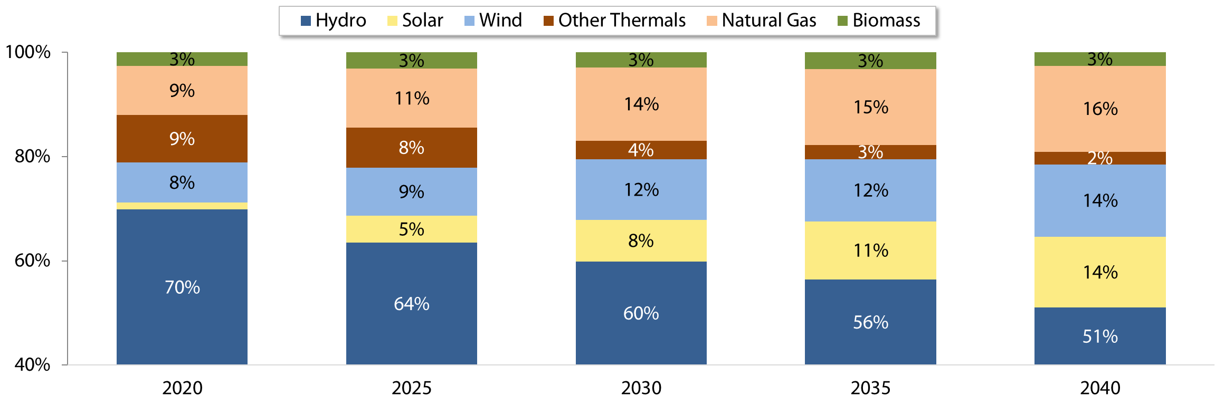

Consideramos usinas reversíveis com energia armazenável equivalente a 24h de operação a potência máxima. Posteriormente serão estudadas outras configurações, com energias armazenadas menores (ex. somente 3-4 horas da ponta) ou maiores (ex. visando a operação semanal ou até sazonal).

O estudo foi feito em duas etapas.

**1ª etapa: custo de breakeven**

Inicialmente, projetos genéricos de reversíveis foram definidos em cada subsistema, variando-se seus custos de investimento entre USD 500/kW e USD 2500/kW. Foram definidos muitos projetos em cada subsistema para manter o intervalo de custos de investimento pequeno. Como neste primeiro passo o objetivo era avaliar o maior CAPEX a partir do qual os projetos deixam de ser selecionados pelo OPTGEN por deixarem de ser econômicos (i.e. custo de “breakeven”), o tamanho de cada mantido em 1 MW para não afetar a operação do SIN ou formação de custos marginais. Os resultados encontrados para o custo de break-even C* para reversíveis com 24h de armazenamento em cada região foram:

|  |  |
| --- | --- |
| **Subsistema** | **Custo de break-even (USD/kW)** |
| Sudeste | 630 |
| Sul | 630 |
| Nordeste | 2094 |
| Norte | 785 |

Observa-se um descolamento do custo de investimento da região Nordeste com relação às demais, porque nesta região a penetração de fontes renováveis é maior no cenário. Uma das razões foi porque, por hipótese, neste exercício não se permitiu que a reserva operativa de um sistema pudesse atender os requisitos de reserva de outro sistema. Assim, a grande penetração de eólica e solar no Nordeste aumentam desproporcionalmente os requisitos de reserva desta região, que acaba por pagar um “prêmio” pelas reversíveis.

**2ª etapa: avaliação do volume de usinas reversíveis por subsistema**

Nesta segunda etapa do estudo, o OPTGEN foi novamente utilizado, desta vez em sucessivas execuções, com a mesma base de dados de antes. Os projetos renováveis de 1 MW foram removidos e em seu lugar, foram definidos projetos de reversíveis por região com custo de investimento variando entre 0 e C* (custo de break-even) em cada subsistema. Cada valor utilizado implica numa nova execução do OPTGEN, de forma a investigar qual o montante de potência (MW), ou 24 vezes este valor a energia armazenada (MWh) selecionado pelo modelo em função da sua economicidade para atender os requisitos de energia, potência e reserva.

O objetivo desta etapa da análise, portanto, é buscar caracterizar a curva de demanda por usinas reversíveis (MW) para o final do horizonte (2040) como uma função de seu custo de investimento ($/kW). Os resultados são exibidos abaixo:

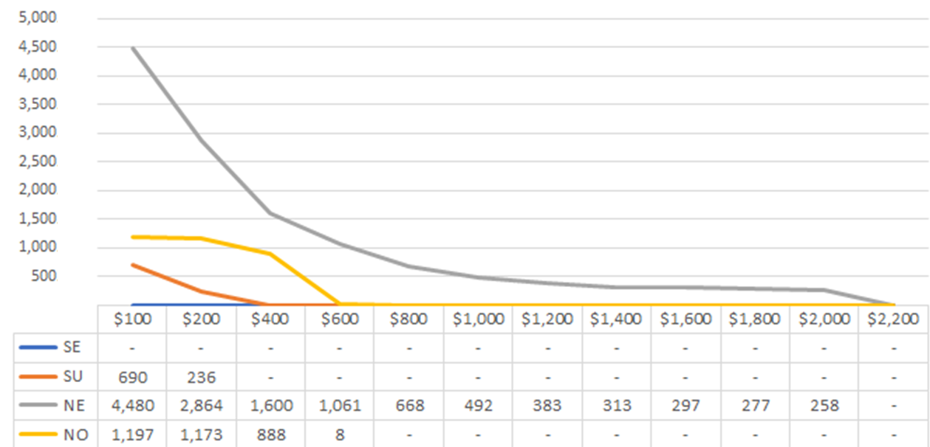

Percebe-se uma expansão maior para a região Nordeste e que, para estas condições, os demais sistemas não escolhem construir usinas reversíveis para custos de investimento maiores que 600 USD por kW.

Os próximos passos envolvem discutir as premissas do cenário PSR com a EPE, que deverá receber a mesma base de dados para reprodução de resultados com o OPTGEN. Outras análises serão feitas para considerar outros tipos de usinas reversíveis, seja com armazenamento somente para as horas com maior demanda ou o contrário, com armazenamento para alguns dias, semanas ou mesmo semanal. As implicações sobre estas opções para a modelagem do OPTGEN serão avaliadas oportunamente. Será necessário neste caso diferenciar os custos de investimento.

Neste caso, o desenvolvimento de opções de investimento por projeto, com estimativas de custos que capturem o tamanho do reservatório, serão importantes. Assim, será possível definir candidatos genéricos, cuja relação de custos de investimento seja compatível ao que se pode esperar na realidade. Outro aspecto metodológico será necessário para medir a contribuição das reversíveis para a confiabilidade do SIN.

## Meio ambiente

O ambiente do HERA já dispõe de ferramentas para desenvolver uma Avaliação Ambiental Integrada (AAI) nos moldes propostos pelo Manual de Estudos de Inventário. Esse módulo do HERA está sendo adaptado para avaliação das usinas reversíveis no contexto de uma bacia hidrográfica ou conjunto de sub-bacias, se houver sistemas de transposição de vazões.

Como já apresentado no último relatório essa metodologia foi desenvolvida pela *The Nature Conservancy* - TNC é uma ferramenta de planejamento que permite a identificação de um portfólio de áreas que representam a diversidade de habitats e processos ecológicos prioritários – incluindo a manutenção da conectividade aquática – para ações de conservação e manejo numa bacia. Essa é mais uma alternativa que se está pesquisando e desenvolvendo para aplicação em projetos no Brasil e eventualmente em outros países. A principal contribuição ao componente ambiental da metodologia é evitar que áreas estratégicas para a manutenção processos ecológicos e importantes do ponto de vista da conservação sejam considerados para o aproveitamento de usinas hidrelétricas convencionais ou reversíveis.

O *Blueprint* para conservação é uma metodologia usada globalmente pela TNC para planejar áreas de conservação em função da heterogeneidade de variáveis-chave, que serve como proxy da variabilidade de ecossistemas e o estado de conservação das mesmas. É uma metodologia complexa que envolve diversos algoritmos de geoprocessamento e análise espacial (clusters), tais como:

* Criação das Unidades de Planejamento (UP) preliminares
* Criação das Unidades Agregadas (UA) via clusterização espacial
* Adaptação das UPs às UA para a geometria final das UPs
* Clusterização e classificação das UPs

A incorporação desse método permite também que efeitos cumulativos e sinérgicos com empreendimentos de outros setores integrem a abordagem ambiental. Os principais passos dessa metodologia podem ser resumidos pelas atividades de:

* Geração e caracterização de unidades de planejamento ao longo dos rios e na bacia de drenagem como um todo para classificação e análise;
* Classificação dos sistemas ecológicos de água doce - agrupar unidades de planejamento com atributos ambientais semelhantes
* Avaliação da condição ecológica/integridade de cada exemplo de sistema ecológico
* Definição de metas de representatividade de cada sistema ecológico no portfólio
* Determinação e definição da conectividade sistemas ecológicos selecionados para garantir a manutenção de processos ecológicos e ambientais como: regime de migração de peixes, fluxo e transporte de sedimentos.
* Manutenção da eficiência do portfólio com a seleção da menor área e número de exemplos de sistemas ecológicos que atendam às metas de representação em uma rede conectada.

Esse desenvolvimento se iniciou no P&D do HERA e está em fase de conclusão para ser aplicado como mais uma alternativa para avaliação das usinas reversíveis. Um dos principais elementos de análise da metodologia é a definição das Área do Rio Ativa – ARA.

O *framework* de conservação da Área do Rio Ativo fornece uma base conceitual e espacialmente explícita para a avaliação, proteção, gestão e restauração de ecossistemas de água doce e áreas ribeirinhas. O framework identifica cinco subcomponentes principais da área ativa do rio:

* zonas de contribuição de material,
* cinturões de meandros,
* áreas úmidas ribeirinhas,
* planícies aluviais e
* terraços. Essas áreas são definidas pelos principais processos físicos e ecológicos associados e explicados no contexto do continuum da bacia hidrográfica superior, média e inferior no documento da estrutura da ARA (Smith et al. 2008)

No *Blueprint* de conservação, na etapa de definição das métricas de conservação das Áreas de Planejamento, é dada uma ênfase especial à conservação das áreas ativas dos rios. O processo de delimitação automática das Áreas Ativas dos Rios, de uma determinada bacia hidrográfica, é composto por um conjunto de modelos de geoprocessamento, executadas em uma determinada ordem, onde cada etapa do processo fornece as entradas para a próxima etapa.

A funcionalidade de delimitação do ARA, em processo de integração no HERA, se baseia no conjunto de modelos disponíveis na Toolbox *ARA_3SC_Toolbox_June2010,* da TNC*.*

Da sequência da execução dos modelos já apresentadas e concluídas foram as seguintes:

* Pré-processamento

Na etapa de pré-processamento ou preparação dos dados, é utilizado um Modelo Digital de Elevação (MDE), da bacia de interesse, para inferir e classificar a ordem da rede de drenagem, através da aplicação de um conjunto de ferramentas de geoprocessamento bem conhecidas na literatura.

* Construção da grid do Custo de Superfície

Esta etapa consiste em pegar cada classe de tamanho de rio, definida na etapa anterior, de preparação dos dados, e gerar uma grid de Custo de Superfície, baseado na declividade do terreno. Quanto maior a declividade, maior o custo (esforço) de escoamento de água para as áreas vizinhas dos rios. As grids de custo geradas serão usadas na próxima etapa na delimitação das áreas ribeirinhas.

* Reclassificação das grids de custo de superfície

Nesta etapa do processo, toma-se cada grid de custo de superfície, gerado na etapa anterior, para cada classe de tamanho de rio, e aplica-se um filtro (valor limiar) a fim de delinear as zonas ribeirinhas e as áreas permanentemente molhadas (“*wetflat zones”).* As áreas planície úmida se referem às zonas ribeirinhas que estão mais suscetíveis a permanecerem molhadas, como resultado de grande volume de água subterrânea e do escoamento superficial vindo das áreas subjacentes mais altas.

* Criação do índice de umidade

Nesta etapa é construído um grid do índice que é então usado para definir as áreas mais propensas a serem área de planície úmida, para cada classe de tamanho de rio, dentro das zonas da planície úmida que foram delineadas na etapa anterior do processamento. O índice de umidade é obtido através da razão entre as grids de acúmulo de fluxo superficial e o de declividade: *grid acúmulo de fluxo / grid de declividade.*

### Área Ativa do Rio

#### Introdução

O *framework* de conservação da Área do Rio Ativo (ARA), fornece uma base conceitual e espacialmente explícita para a avaliação, proteção, gestão e restauração de ecossistemas de água doce e áreas ribeirinhas. O framework identifica cinco subcomponentes principais da área ativa do rio: 1) zonas de contribuição de material, 2) cinturões de meandros, 3) áreas úmidas ribeirinhas, 4) planícies aluviais e 5) terraços. Essas áreas são definidas pelos principais processos físicos e ecológicos associados e explicados no contexto do continuum da bacia hidrográfica superior, média e inferior no documento da estrutura da ARA (Smith et al. 2008)

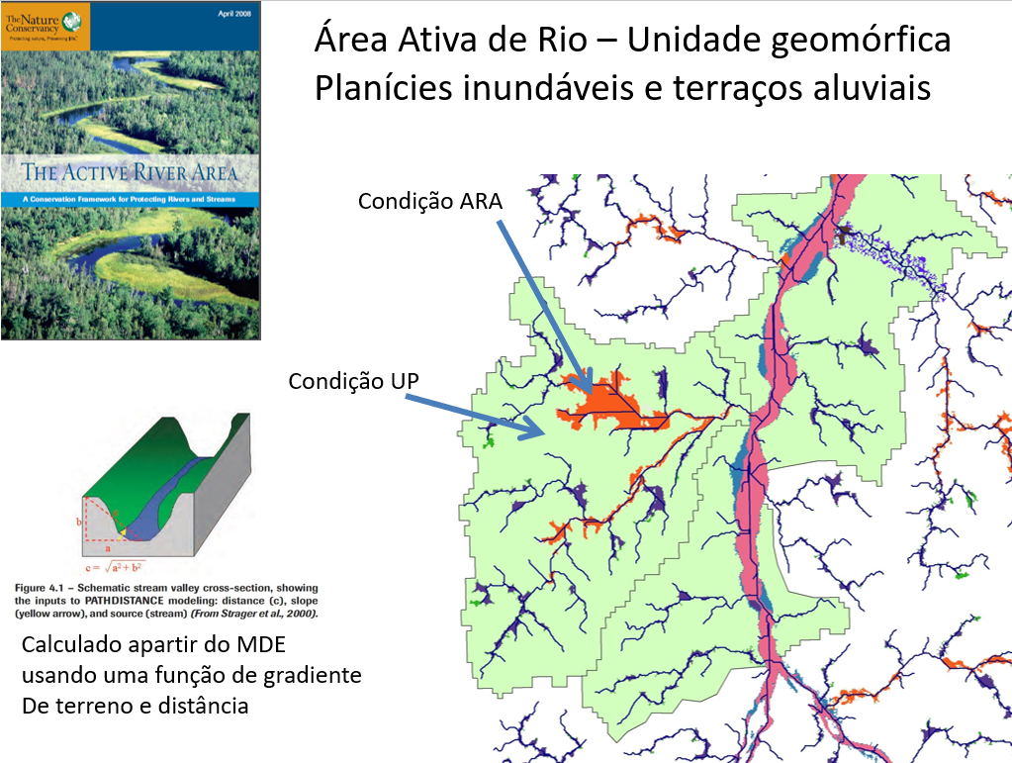

No *Blueprint* de conservação, na etapa de definição das métricas de conservação das Áreas de Planejamento, é dada uma ênfase especial à conservação das áreas ativas dos rios.

#### Delimitação da Área Ativa do Rio

O processo de delimitação automática das Áreas Ativas dos Rios, de uma determinada bacia hidrográfica, é composto por um conjunto de modelos de geoprocessamento, executadas em uma determinada ordem, onde cada etapa do processo fornece as entradas para a próxima etapa. A funcionalidade de delimitação do ARA, em processo de integração no HERA, se baseia no conjunto de modelos disponíveis na Toolbox *ARA_3SC_Toolbox_June2010,* fornecida pela TNC*.* A sequência da execução dos modelos está descrita na seção a seguir:

#### Pré-processamento

Na etapa de pré-processamento ou preparação dos dados, é utilizado um Modelo Digital de Elevação (MDE) da bacia em estudo, para inferir e classificar a ordem da rede de drenagem, através da aplicação de um conjunto de ferramentas de geoprocessamento, bem conhecidas na literatura.

Uma vez obtida a rede de drenagem inferida, e classificada de acordo com a sua ordem (**ordem de *Strahler***), procede-se com a segmentação da rede de drenagem em 3 classes de tamanho:

* Rios grandes: [ordem = 7];
* Rios médios: [4 =< ordem <= 6];
* Cabeceiras: [ordem <= 3]

A razão por tal separação, é que os rios maiores, tem maior poder e volume d’água, que influenciam diretamente na Área Ativa do Rio.

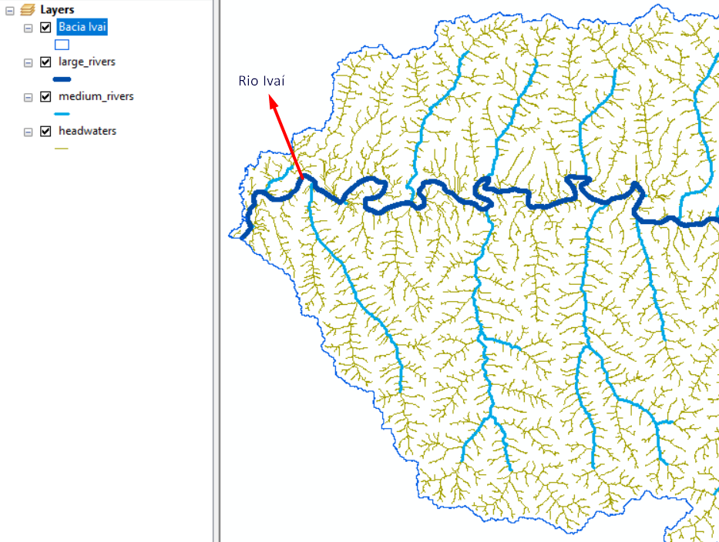

Figura 3‑4: Rede de drenagem inferida: Rios grandes, médio e cabeceiras

#### Passo 1: Construção do mapa do custo de distância

Esta etapa consiste em gerar, para cada classe de rio, um Mapa de ***custo de distância*,** que define o custo relativo do escoamento da água encosta acima e para longe dos canais (rios).   
O custo leva em consideração tanto a declividade do terreno como a distância desde o canal (rio).

Os mapas gerados do Custo de Distância serão usados na próxima etapa, na delimitação das áreas ribeirinhas e das áreas alagáveis.

|  |  |
| --- | --- |
|  |  |
| Figura 3‑5: Declividade da Bacia do Ivaí | Figura 3‑6: Rios Médios - Grid de Custo de superfície |

#### Passo 2: Reclassificação dos mapas de custo de distância

Nesta etapa do processo, para cada grid de custo da distância gerado na etapa anterior, associado a uma classe de tamanho de rio, aplica-se um filtro (valor limiar) a fim de delinear as zonas ribeirinhas e as zonas alagáveis (áreas suscetíveis à cheias anuais) (“*wetflat zones”).*

As **zonas alagáveis** se referem às áreas sujeitas à inundação periódica anual. Na metodologia da TNC as áreas ribeirinhas estão inseridas dentro das áreas alagáveis. Isso é percebido pelos parâmetros abaixo, utilizados para o delineamento destas áreas, e esse aspecto está sendo avaliado em função da realidade da legislação e experiência brasileira e internacional:

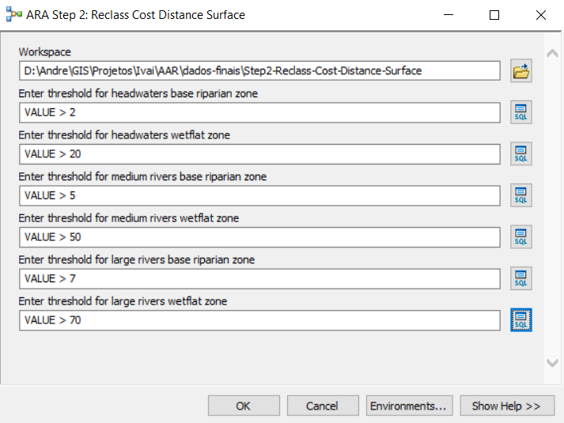

Figura 3‑7: Passo 2: Parâmetros utilizados pela TNC

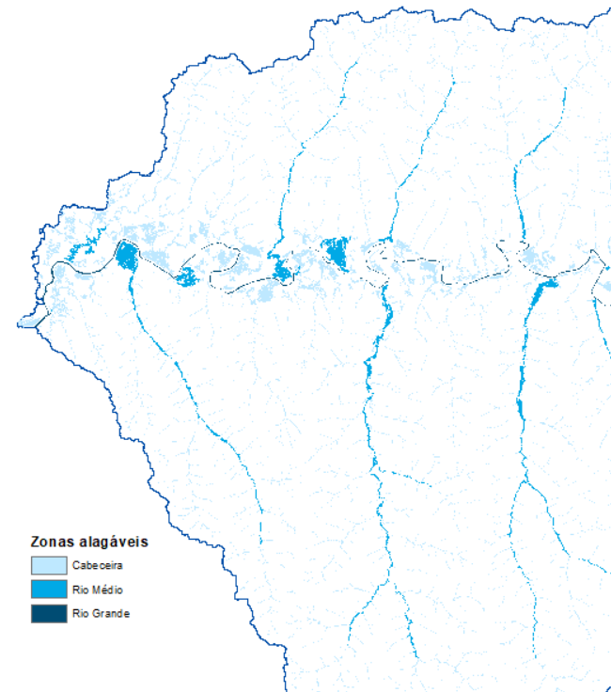 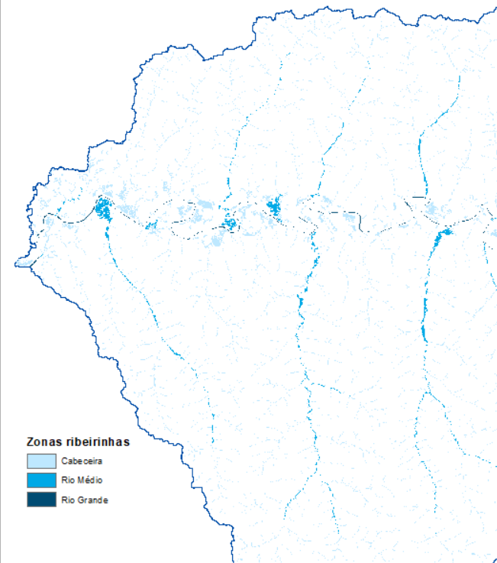

Foi gerado uma segunda versão dos mapas usando os parâmetros abaixo, onde as áreas alagáveis estão delimitadas dentro das zonas ribeirinhas. Nesse exemplo do rio Ivaí foram estimados valores extremos apenas para capturar a largura do rio Ivaí.

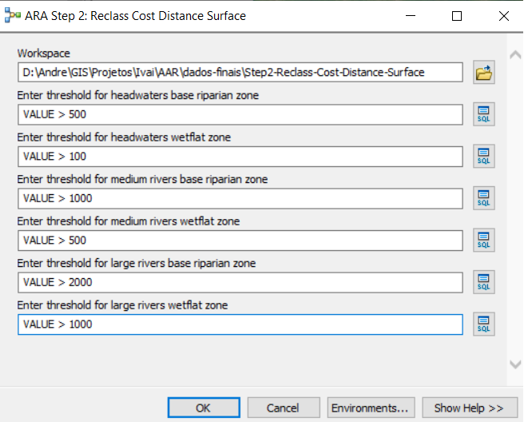

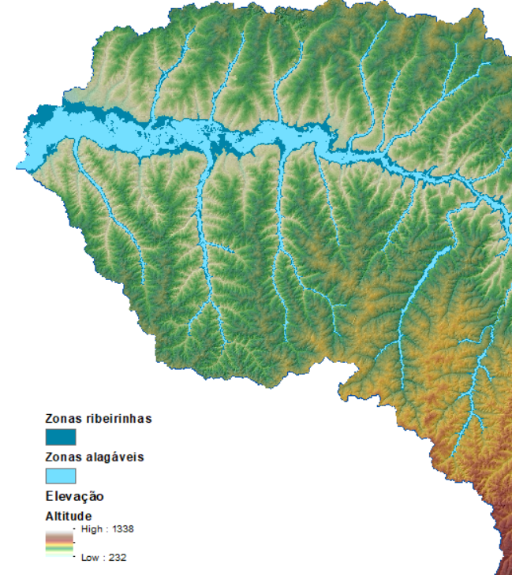

Figura 3‑8: Zonas ribeirinhas e Zonas alagáveis

#### Passo 3: criação do índice de umidade

Nesta etapa é construído um mapa do índice de umidade que então será usado para definir as áreas mais propensas a serem áreas molhadas (“wetflat”), para cada classe de tamanho de rio, dentro das zonas da planície úmida que foram delineadas na etapa anterior do processamento.

O índice de humidade é obtido através da razão entre os mapas de acúmulo de fluxo superficial e o de declividade: *mapa acúmulo de fluxo / mapa de declividade*

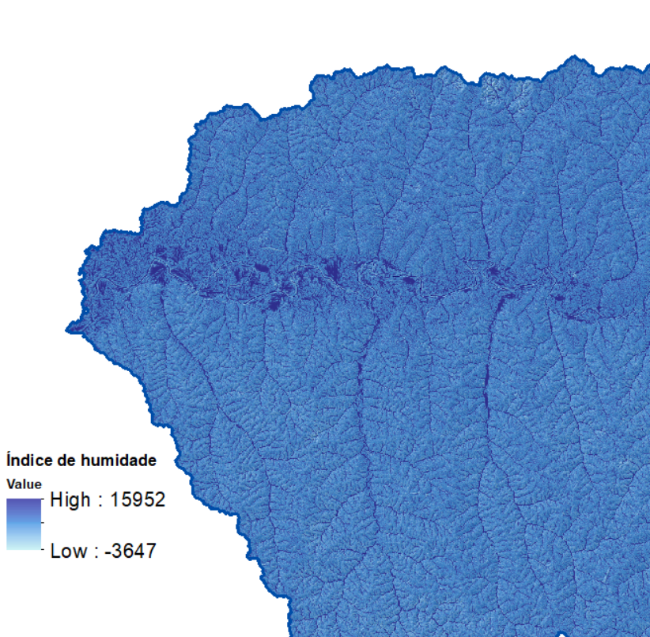

Figura 3‑9: Mapa do Índice de Humidade

#### Passo 4: Refinamento do mapa das áreas alagáveis

Neste passo, toma-se o mapa do índice de umidade gerado na etapa anterior, aplica-se um filtro (valor limiar) a fim de delimitar as áreas “molhadas” que, posteriormente, será combinada (união) com o mapa das áreas alagáveis gerado no passo 2.

Ao fim do processo são combinados para formar um único mapa, os mapas das zonas ribeirinhas e das zonas alagáveis, atribuindo-lhes um código único a fim de identificar cada componente do ARA:

* Código 2: Zonas Ribeirinhas – Cabeceira
* Código 5: Zonas Ribeirinhas – Rios pequenos
* Código 7: Zonas Ribeirinhas – Rios grandes
* Código 22: Zonas Alagáveis – Cabeceira
* Código 55: Zonas Alagáveis – Rios pequenos
* Código 77: Zonas Alagáveis – Rios grandes

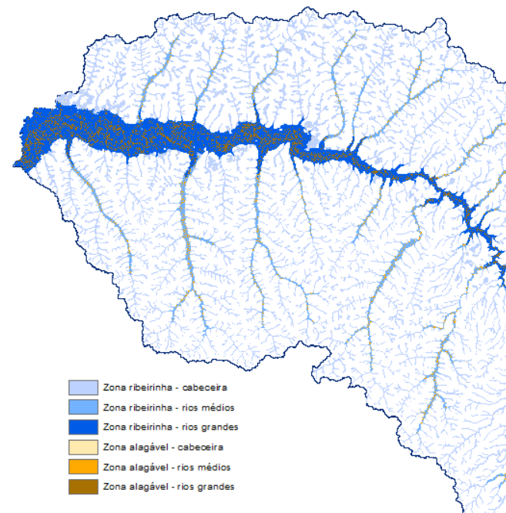

Nesse exemplo os parâmetros utilizados na geração do mapa foram obtidos a partir de um valor default de 1.5, como filtro para selecionar as áreas do mapa do índice umidade que serão exportados como um mapa de áreas “molhadas’. Esses aspectos também estão sendo revistos.

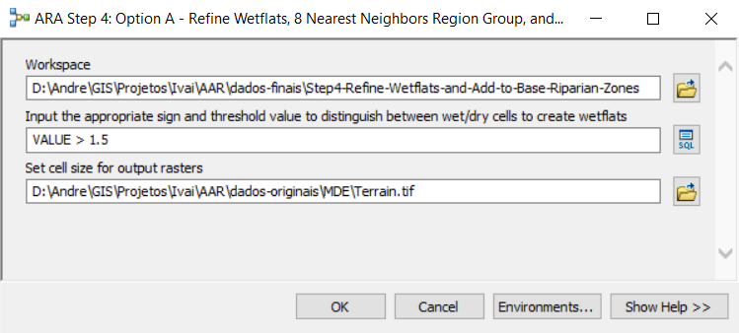

#### Passo 5 – Geração do mapa das zonas de contribuição de material

Neste passo, é gerado o mapa das zonas de contribuição de material da Área Ativa do Rio. O propósito deste mapa é o de capturar as áreas que não pertencem às áreas alagáveis e as áreas ribeirinhas, mas que, no entanto, contribuem ativamente no processo de erosão dos rios, através do transporte de sedimentos.

Uma vez criado o mapa das zonas de contribuição de material, o último passo consiste em combinar (unir) este mapa com o mapa existente de zonas ribeirinhas e áreas alagáveis, para formar o mapa final da Área Ativa do Rio

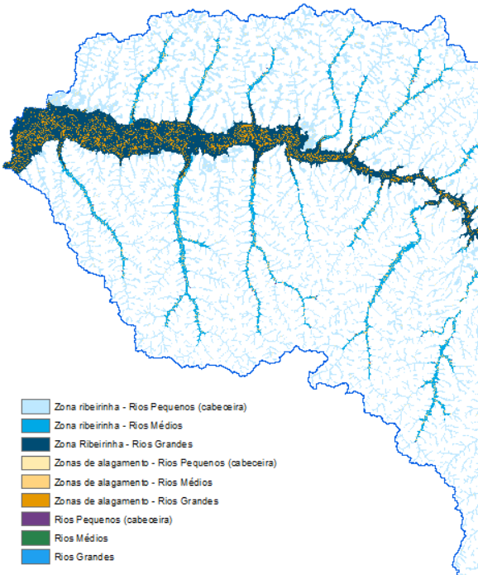

Figura 3‑10: Área Ativa do Rio

# Demais Aspectos

## Produção científica

Durante o primeiro trimestre foi submetido para a *Water Resources Research* o artigo em anexo, intitulado *An integer programming model for the selection of pumped-hydro storage projects*.

Um problema de programação inteira é formulado para sua localização e dimensionamento de um projeto de UHR. A abordagem proposta inclui selecionar as células de um Modelo Digital de Elevação (MDE) e modelá-las como variáveis de um sistema de otimização para a definição dos contornos dos reservatórios de forma a minimizar os custos atendendo aos requisitos mínimos de armazenamento.

A função objetivo inclui os custos de aterros, sistemas de transporte de água e equipamentos eletromecânicos. O modelo será utilizado para aproveitar ao máximo as características existentes do terreno, minimizando os custos de engenharia e maximizando a competitividade das usinas reversíveis para os sistemas de energia.

## Próximas atividades e desafios

No próximo trimestre será dada continuidade às atividades de pesquisa bibliográfica e sobre o estado da arte das UHRs no que se refere ao dimensionamento e tipos de arranjos possíveis de obras civis. Bem como estabelecer trocas de informações e documentação com as cooperadas sobre esses aspectos de engenharia, bem como para concluir as pesquisas relacionadas a aspectos regulatórios.

Como mencionado no último relatório, no Brasil, onde não há um histórico de projetos de UHR, a pesquisa documental relacionada aos componentes específicos dessas usinas é bastante limitada. Por isso, já foi encaminhada carta às empresas solicitando emprenho nesse apoio. Dentre os documentos a serem pesquisados, podem ser mencionados:

- Relatórios de UHR produzidos em diversas fases estudos, incluindo desenhos de engenharia;

- Desenhos “as built” de usinas implantadas;

- Livros de referência, com fichas descritivas e desenhos das usinas (equivalentes àquelas apresentadas na publicação “Main Brazilian Dams”);

- Diretrizes e critérios de dimensionamento.

No caso específico dos equipamentos, o contato com fabricantes é primordial. Neste caso, os documentos a serem obtidos podem incluir também Catálogos, Tabelas, gráficos, ábacos de dimensionamento e custos. Tendo em vista a situação excepcional (COVID-19), será importante pensar em alternativas de consultas a documentos com acesso restrito ao local de guarda. Após uma análise do material consultado, também seria valioso contatar os responsáveis nas empresas por esses projetos para esclarecimentos. As atividades já iniciadas para a concepção metodológica terão também prosseguimento, assim como terá início a definição dos critérios gerais relacionados a regulação e regras de operação dos reservatórios. No próximo trimestre esses contatos terão que ser agilizados.

Os aspectos regulatórios também precisarão ser discutidos. O Quadro 4‑1 ajuda a fundamentar algumas das questões que nortearão o estudo de Análise de Impacto Regulatório para possibilitar a inserção das usinas hidrelétricas reversíveis no país.

Quadro 4‑1: Relação entre possíveis instrumentos regulatórios e agentes do setor elétrico no cenário brasileiro de inserção de usinas hidrelétricas reversíveis

|  |  |  |
| --- | --- | --- |
| **Possíveis instrumentos regulatórios** | **Descrição da política regulatória** | **Agentes do sistema elétrico brasileiro** |
| Serviços ancilares - recompensa de remuneração de reserva primária | Recompensa de serviços ancilares que ainda não têm remuneração prevista (reserva primária, reestabelecimento) | Produtor |
| Serviços ancilares - remuneração de provimento com maior velocidade | Remuneração da disponibilidade e do desempenho no provimento dos serviços que necessitam de maior velocidade de resposta | Transmissor |
| Serviços ancilares - reserva de potência | Permissão de que uma maior gama de tecnologias preste serviços ancilares e tenha seus recursos remunerados adequadamente com reconhecimento de custos de oportunidade para maior eficiência de alocação e operação | Produtor Gerador Operador |
|  |
|
| Mercado de capacidade - separação entre lastro e energia | Combinação de geração entre UHR e fontes intermitentes de energia para o cálculo da garantia física onde, normalmente, é exigido que a capacidade ofertada por ativos de armazenamento seja mantida por um determinado número de horas | Produtor Gerador |
|
| Modelo de despacho | Modelos de otimização representativos da operação de UHRs nas diversas escalas de tempo | Gerador Operador Transmissor |
| Precificação horária | Definição de preço horário de energia a partir da mudança da base de cálculo do PLD (Preço de Liquidação de Diferenças) de uma base semanal para uma base horária, permitindo espaço para arbitragem | Gerador Transmissor Distribuidor  Comercializador |
|
|
| *Leasing operation* | Aluguel de plantas de UHRs para empresas produtoras, geradoras ou distribuidoras de energia elétrica, em que o rendimento mínimo do aluguel é repassado para as companhias que operam estas plantas, sendo que a remuneração deve cobrir os juros, os custos de gerenciamento e os impostos | Produtor Gerador Distribuidor |
|
|
| Tarifa binômia | A receita da UHR vem de duas tarifas diferentes: a tarifa de demanda e a tarifa de consumo, onde a tarifa de demanda possivelmente cobriria os custos fixos do sistema e a tarifa de consumo, os variáveis | Produtor Gerador Transmissor Distribuidor Consumidor |
| Contrato de energia de longo prazo | Contratos com maior prazo previsto no Ambiente de Contratação Regulada (ACR), permitindo a participação de uma gama maior de tecnologias nos leilões do mercado regulado | Produtor Gerador Transmissor |

A partir da análise do documento publicado por Casa Civil, 2018, contendo as diretrizes gerais e o guia orientativo para elaboração de análise de impacto regulatório (AIR) e com base no anexo I deste documento, foram formuladas algumas questões que norteassem análise de impacto regulatório da inserção de usinas hidrelétricas reversíveis no Brasil.

Contexto e motivadores

1 - Em qual contexto, um problema regulatório de inserção de usinas hidrelétricas reversíveis se insere? (e.g.: social, econômico, político, ambiental)

2 - Qual o motivador da utilização destas usinas e suas consequências no cenário regulatório?

3 - Quais locais produziriam um fator impeditivo para a inserção de usinas hidrelétricas reversíveis, causando consequentemente, uma restrição regulatória?

Atores envolvidos

4 - Quais os atores do setor elétrico beneficiados com a política de inserção de usinas hidrelétricas reversíveis?

5 - Quais seriam os atores prejudicados com esta inserção?

6 - O que poderia ser realizado para que atores prejudicados fossem beneficiados com esta inserção?

Base legal

7 - Qual é a base legal que estabelece a competência da agência, órgão ou entidade para agir sobre a questão regulatória identificada?

8 - Existem outras instituições (ex.: governamentais, em diferentes níveis da federação, organismos internacionais), que podem atuar sobre o problema com competências concorrentes ou complementares?

9 - As ações da agência, órgão ou entidade sobre o problema podem criar conflitos com atribuições legais de outras instituições?

Objetivos e resultados

10 - Os objetivos da inserção de usinas hidrelétricas reversíveis são proporcionais a questão regulatória definida?

11 - Os objetivos serão classificados em gerais, específicos e operacionais?

12 - Quais os resultados pretendidos com a inserção destas usinas?

Alternativas de ação e impactos

13 - Na elaboração de um relatório de análise de impacto regulatório, quantas e quais seriam as alternativas consideradas para o cenário de usinas hidrelétricas reversíveis no Brasil?

14 - Na elaboração de um relatório de análise de impacto regulatório, quais são os principais impactos (econômicos, políticos, sociais e ambientais) esperados de forma direta e indireta?

15 - Quais seriam os custos destas alternativas?

16 - Estas alternativas podem trazer viabilidade com efetividade, eficiência e coerência, em termos do cenário base considerado?

Fiscalização e monitoramento

17 - A alternativa escolhida necessita de fiscalização? Como ela será fiscalizada?

18 - Há necessidade de um período de transição ou adaptação dos atores afetados?

Consulta social

19 - Quais atores foram consultados e como foi esta consulta?

20 - Quais as contribuições relevantes destes atores?

Experiência internacional

21 - Como é o tratamento da questão regulatória no cenário internacional, considerando a inserção de usinas hidrelétricas reversíveis?

22 - Quais os pontos relevantes da experiência internacional regulatória que podem ser trazidos para a realidade brasileira?

Possíveis instrumentos regulatórios

23 - Quais os possíveis instrumentos regulatórios mostrados no quadro 1 que ainda não estão fundamentados no setor elétrico brasileiro? (considerar quadro 4.1)

Subsídios governamentais relacionados

24 - Quais outros subsídios governamentais poderiam ser dados para o estímulo da inserção de usinas hidrelétricas reversíveis? (considerar quadro 4.1)

25 - Os subsídios poderiam ser de qual tipo (financeiros, políticas-alvo, políticas mandatórias)?

Horizonte futuro da matriz elétrica brasileira

26 - Considerando uma inserção de usinas hidrelétricas reversíveis no período entre 2021- 2030, como isto afetaria a matriz elétrica brasileira?

27 - Como as usinas reversíveis contribuiriam para a mudança da matriz? É possível quantificar?

Planejamento e operação do sistema elétrico brasileiro

28 – Como a inserção de usinas hidrelétricas reversíveis afetaria o planejamento e a operação do sistema elétrico brasileiro?

# Referências bibliográficas

## Identificação de locais candidatos e estado da arte de arranjos

ARÁNTEGUI, R. L *et al*. *SETIS Expert Workshop on the Assessment of the Potential of Pumped Hydropower Storage***.** Institute for Energy and Transport, Joint Research Center, abr. 2012. Disponível em: <https://setis.ec.europa.eu/sites/default/files/reports/SETIS-expert-workshop-assessment-potential-pumped-hydropower-storage.pdf>. Acesso em: 28 ago. 2019.

Burrough, P. & McDonnell, Rachael. *Principle of Geographic Information Systems***.** 1998.

Câmara, G.; Davis, C.; Monteiro, A.M.; D’Alge, J.C. *Introdução à ciência da geoinformação***.** São José dos Campos, INPE. 2001.

CAPILLA, J. A. J.; CARRIÓN, J. A.; ALAMEDA-HERNANDEZ, E. *Optimal site selection for upper reservoirs in pump-back systems, using geographical information systems and multicriteria analysis***.** Renewable Energy, v. 86, p. 429–440, 2016.

ELETROBRÁS; CEPEL. *Manual de estudos de inventário hidrelétrico***.** 2007.

EMPRESA DE PESQUISA ENERGÉTICA. *Estudos de inventário de usinas hidrelétricas reversíveis: metodologia e resultados para o estado do Rio de Janeiro***.** Nota técnica, EPE-DEE-NT-006/2019. Brasilia: Ministério de Minas e Energia, fev. 2019c. Disponível em: <http://www.epe.gov.br/sites-pt/publicacoes-dados-abertos/publicacoes/PublicacoesArquivos/publicacao-353/EPE-DEE-NT-006_2019-r0.pdf>. Acesso em: 16 set. 2019.

GHORBANI, N.; MAKIAN, H.; BREYER, C. *A GIS-based method to identify potential sites for pumped hydro energy storage* - case of Iran. Energy, v. 169, p. 854–867, 2019.

GIMENO-GUTIÉRREZ, M.; LACAL-ARÁNTEGUI, R. *Assessment of the European potential for pumped hydropower energy storage based on two existing reservoirs***.** Renewable Energy, v. 75, p. 856–868, 2015.

HALL, D. G.; LEE, R. D. *Assessment on opportunities for new United States pumped storage hydroelectric plants using existing water features as auxiliary reservoirs*. Idaho National Laboratory – INL. United States, 03/2014. Disponível em: <https://www.osti.gov/servlets/purl/1129112>. Acesso em: 17 nov. 2019.

Hunt, J.D., *et al*. *Global resource potential of seasonal pumped hydropower storage for energy and water storage***.** Nat Communications 11, 947, 2020a.

Hunt, J.D., *et al*. *Existing and new arrangements of pumped-hydro storage plants. Renewable and Sustainable Energy Reviews.* Volume 129, 2020b.

Javed, M. S. et al. *Solar and wind power generation systems with pumped hydro storage: Review and future perspectives.* Renewable Energy, Volume 148, p. 176-192, 2020.

KUCUKALI, S. *Finding the most suitable existing hydropower reservoirs for the development of pumped-storage schemes: an integrated approach*. Renewable and Sustainable Energy Reviews, v. 37, p. 502–508, 2014.

LU, B. *et al*. *Geographic information system algorithms to locate prospective sites for pumped hydro energy storage.* Applied Energy, v. 222, p. 300–312, 2018.

LU, X.; WANG, S. *A GIS-based assessment of Tibet’s potential for pumped hydropower energy storage***.** Renewable and Sustainable Energy Reviews, v. 69, p. 1045–1054, 2017.

Nzotcha, U.; Kenfack, J; Manjia, M. B. *Integrated multi-criteria decision making methodology for pumped hydro-energy storage plant site selection from a sustainable development perspective with an application.* Renewable and Sustainable Energy Reviews, Volume 112, p. 930-947, 2019.

ROGEAU, A.; GIRARD, R.; KARINIOTAKIS, G. *A generic GIS-based method for small Pumped Hydro Energy Storage (PHES) potential evaluation at large scale.* Applied Energy, v. 197, p. 241–253, 2017.

SOHA, T. *et al*. *GIS-based assessment of the opportunities for small-scale pumped hydro energy storage in middle-mountain areas focusing on artificial landscape features.* Energy, v. 141, p. 1363–1373, 2017.

ZINKE, Peggy; ARNESEN, Fredrik. *GIS-based mapping of potential pump storage sites in Norway:* *description of the tool and first results of the analysis*. V.2.2. SINTEF, Energy Research, 2013. <https://sintef.brage.unit.no/sintef-xmlui/bitstream/handle/11250/2598680/TR+A7296.pdf?sequence=2>. Acesso em 17 nov. 2019.

Allen, A. E. *Potential for conventional and underground pumped storage*, IEEE Trans Power Ap Syst vol.96, no.8,1977.

Apt, J; Jaramillo, P. *Renewable variable energy resources and the Electricity grid*. Routledge, 2014.

## Aspectos regulatórios

American Energy Innovation Act, (n.d.). Disponível em:

<https://energystorage.org/legislativesummary/american-energy-innovation-act-would-elevate-energy-storage-to-a-toprdd-priority>. Acesso em: 15 abr. 2020.

Aneel (Agência Nacional de Energia Elétrica). Resolução normativa nº 697/2015. Procedimentos para prestação de serviços ancilares e adequação de instalações de centrais geradoras motivada por alteração na configuração do sistema elétrico. Disponível em:< http://www2.aneel.gov.br/cedoc/ren2015697.pdf>. Acesso em: 05 nov. 2020.

Anuta, OH; Taylor, P; Jones, D; Mc Entee, T; Wade, N .An international review of the implications of regulatory and electricity market structures on the emergence of grid scale electricity storage. Renewable and Sustainable Energy Reviews, vol.38, pp.489-508, 2014.

Argonne National Laboratory. Modeling and Analysis of value of advanced pumped storage hydropower in the United States. Decision and Information Sciences, 2014.

Asano, H. Regulatory reform of the electricity industry in Japan: What is the next step of deregulation? Energy Policy, vol.34, issue 16, pp.2491-2497, 2006.

Australian renewable energy agency, (n.d.). Disponível em: <https://arena.gov.au/about/>. Acesso em: 1 abr. 2020.

Barbour, E; Wilson, I.A.G; Radcliffe; Ding, Y. A review of pumped hydro energy storage development in significant international electricity markets. Renewable and Sustainable Energy Reviews, vol.61. pp. 421-432, 2016.

Baumgarte, F; Glenk, G; Rieger, A. Business models and profitability of Energy Storage. iScience, vol.23, issue 10, pp.1-27, 2020.

Berre, M. The Energy Storage Landscape in Japan, 2016.

Bruninx,K; Madzharov,D; Delarue,E; William, D’h. Impact of the German nuclear phase-out on Europe's electricity generation—A comprehensive study. Energy Policy, vol.60, pp.251-261, 2013.

Canales, F.A; Beluco, A; Mendes, C.A.B. Usinas hidrelétricas reversíveis no Brasil e no mundo: aplicação e perspectivas. Revista Eletrônica em Gestão, Educação e Tecnologia Ambiental, Universidade Federal de Santa Maria, vol.19, pp.1230-1249, 2015.

Castelnuovo, M.D; Vazquez, M. Policy and regulation for energy storage systems, 2018.

Ciocan, G.D., Teller, O., Czerwinski, F. Variable speed pump-turbines technology. UPB Scientific Bulletin, Series D: Mechanical Engineering, vol.74, issue.1, pp.33-42, 2012.

Clean Energy Council, Clean Energy Australia Report 2020, 2020.

Costa, F.V.R.G. Processos de armazenamento de energia com recurso a ar comprimido: revisão. Universidade de Lisboa, 2019, 88 p. Dissertação (Mestrado) – Faculdade de Ciências. Departamento de Engenharia Geográfica, Geofísica e Energia. Universidade de Lisboa, Lisboa, Portugal.

CTG (Companhia de Três Gargantas da China), Preliminary Overview of PSH in China, 2019.

Das,T; Krishnan,V; McCalley,J.D. Assessing the benefits and economics of bulk energy storage technologies in the power grid. Applied Energy, vol.139, pp.104-118,2015.

Ela, E; Kirby, B; Botterud, A; Milostan, C; Krad, I; Koritarov, V. Role of pumped Storage hydro resources in electricity markets and system operation. Presented in: HydroVision International Denver, Colorado, pp.1-12 23- 26 jul. de 2012.

Ela, E. et al. The role of pumped storage hydro resources in electricity markets and system operation. Conference Paper NREL CP-5500-58655. Maio de 2013.

Energy Storage Association, Energy storage in rural Communities, (n.d.). Disponível em:

<https://energystorage.org/legislative-summary/farm-bill-opens-opportunities-for-energystorage-in-rural-energy-programs/%0A%0A>. Acesso em: 15 abr.2020.

Energy saving trust, domestic charge point funding, (n.d.). Disponível em: <http://www.energysavingtrust.org.uk/scotland/grants-loans/domestic-charge-point-funding>. Acesso em: 01 abr. 2020.

Environment Planning and Sustainable Development Directorate. Growth in the clean economy, (n.d.). Disponível em:<https://www.environment.act.gov.au/energy/growth-inthe-clean-economy>. Acesso em: 3 abr.2020.

Epe (Empresa de Pesquisa Energética). DEENT-006/2019. Estudos de Inventário de Usinas Hidrelétricas Reversíveis (UHR). Disponível em:

<https://www.epe.gov.br/sites-pt/publicacoes-dados-abertos/publicacoes/PublicacoesArquivos/publicacao-353/EPE-DEE-NT-006_2019-r0.pdf >. Acesso em: 05 nov. 2020.

Eyer,J; Corey,G. Energy storage for electricity grid: Benefits and market potential assessment guide, 2010.

Federal Energy Regulatory Commission, FERC Order 841, 2018.

Gesel (Grupo de estudos do Setor Elétrico - UFRJ). Webinar de Perspectivas e Tendências das Usinas Hidrelétricas Reversíveis no Contexto da Transição Energética, 2020.

Green Growth, Cumbria Large scale Battery, (2017). Disponível em:

<https://www.green-growth.org.uk/article/cumbria-set-large-scale-battery-storage-facility>. Acesso em: 10 abr. 2020.

H. Britton. South Australia low carbon investment, 2015. Disponível em:

https://www.hawkerbritton.com/2015/12/south-australia-low-carbon-investment-plan>.

Haas, R; Resch, G; Panzer, C; Busch, S; Ragwitz,M; Held, A. Efficiency and effectiveness of promotion systems for electricity generation from renewable energy sources – lessons from EU countries. Energy, vol.36, issue 4, pp.2186-2193, 2011.

HDEC (PowerChina Huadong Engineering Corporation Limited), Overview of PHP Development in China, 2019.

Hirabayashi, T; Furuta, S; Satoh, H. Status of the Moonlight Project on Advanced Battery Electric Energy Storage System. United States: American Nuclear Society. Proceedings of the 26th intersociety Energy Conversion Engineering Conference, vol.23, issue 17, pp.88-93,1991.

Home battery scheme. South Australia's home battery scheme, 2020.

Disponível em:<https://homebatteryscheme.sa.gov.au/about-the-scheme>. Acesso em: 15 ago. 2020.

Hunt, J. D; Byers,E; Riani,K; Langan,S. Comparison between seasonal pumped-storage and conventional reservoir dams from the water, energy and land nexus perspective. Energy Conversion and Management, vol.166, pp.385-401, 2018.

Hunt, J. D; Behnam, Z; Lopes, R; Barbosa, P.S.F;Nascimento,A;Castro,N.J.D,Brandão,R;Schneider,P.S;Wada,Y..Existing and new arrangements of pumped-hydro storage plants. Renewable and Sustainable Energy Reviews, vol.129, pp.1-14, 2020.

Hydro Wires. Energy Storage Technology and Cost Characterization Report, 2019.

IHA, The World’s Water Battery: Pumped Hydropower Storage and the Clean Energy Transition, 2018.

International Energy Agency. Subsidy for solar PV with storage installation (Programm zur Förderung von PV-Batteriespeichern), 2016.Disponível em:

< https://www.iea.org/policies/5971-subsidy-for-solar-pv-with-storage-installations-programm-zurforderung-von-pv-batteriespeichern?country=Germany&technology=Solar%2CWind%2CMultiplerenewabletechnologies%2CTransporttechnologies&topic=Energy Efficiency%2C>. Acesso em: 23 mar. 2020.

JFS, METI establishes project team to promote storage battery industry, 2012. Disponível em: <https://www.japanfs.org/en/news/archives/news_id031735.html>. Acesso em: 27 mar. 2020.

Jo, B; Jung, S; Jang, G. Feasibility analysis of behind-the-meter energy storage system according to public policy on an electricity charge discount program. Sustainability, vol.186, issue 11, pp.1-17, 2019.

Kintner, M.M. Regulatory policy and markets for energy storage in North America. Proceedings in IEEE, vol.102, issue 7, pp.1065–1072, 2014.

K.P, Kairies; J, Figgener; D, Haberschusz; O, Wessels; B, Tepe; D.U, Sauer, Market and technology development of PV home storage systems in Germany. Journal of Energy Storage, vol.23, pp. 416–424, 2019.

Kucharski, J.B; Unesaki, H. Japan’ s 2014 Strategic Energy Plan: A Planned Energy System Transition. Journal of Energy, vol.2017, pp.1-14, 2017.

Lee, S.I et al., Plans for energy storage systems market creation in Korea, 2015.

Manwaring, M. Correspondence from Michael Manwaring of the National Hydropower Association Pumped Storage Development Council. E-mail to Vilayanur Viswanathan, received in July 12, 2018.

Massa, L., Tucci, C.L., Afuah, A. A critical assessment of business model research. Academy of Management Annals, vol.11, no.1, pp.73-104, 2017.

METI (Ministry of Trade and Industry of Japan), 4th Strategic Energy Plan, 2014.

Ministry of Trade Industry and Energy (MOTIE), Customised electric rates systems for ESS and EV industries, (n.d.). Disponível em: <http://english.motie.go.kr/en/tp/alltopics/bbs/bbsView.do?bbs_cd_n=3&bbs_seq_n=21>.Acesso em: 02 abr.2020.

MME (Ministério de Minas e Energia). Portaria nº 187/ 2019. Relatório do grupo temático - Inserção de novas tecnologias. Disponível em:

http://www.mme.gov.br/documents/36070/525274/Inser%C3%A7%C3%A3o+de+Novas+Tecnologias.pdf/a4089e5c-e97c-7f6b-7c7f-b317a5cbf12b. Acesso em: 05 nov. 2020.

Nadler, H. Hydropower pump-back projects/perspectives. Oklahoma: Hydropower Conference,2009.

National Grid UK, Enhanced frequency response, (n.d.).

Disponível em: <http://www2.nationalgrid.com/Enhanced-Frequency-Response.aspx>. Acesso em: 27 march. 2020.

Ochoa, P; Ackere, A.v. Policy changes and the dynamics of capacity expansion in the Swiss electricity market. Energy Policy, vol.37, issue 5, pp.1983-1998, 2009.

Ofgem, Clarifying the regulatory framework for electricity storage: statutory consultation on electricity generation licence changes and next steps,2019.

Ons (Operador Nacional do Sistema Elétrico). Submódulo 11.4. Sistemas especiais de proteção. Disponível em: <http://www.ons.org.br/%2FProcedimentosDeRede%2FM%C3%B3dulo%2011%2FSubm%C3%B3dulo%2011.4%2FSubm%C3%B3dulo%2011.4_Rev_0.1.pdf>. Acesso em: 05 nov. 2020.

Pellini, E. Measuring the impact of market coupling on the Italian electricity market. Energy Policy, vol.48, pp.322-333, 2012.

Potau, S; Leistne, S; Morrison, G. Battery Promoting Policies in Selected Member States, Batstorm work package 5, 2018.

Río, P.D; Artigues, P.M. Combinations of support instruments for renewable electricity in Europe: A review. Renewable and Sustainable Energy Reviews, vol.40, pp.287-295, 2014.

Renewable Energy Association. Energy storage in the UK an overview 2 nd edition, 2016. Disponível em: <http://www.r-e-a.net>.

Sani, B.S; Celvakumaran, P; Vigna, K.R; Walker, S; Alrazi, B; Ying, Y.J; Dahlan, N.Y; Rahman, M.H.A. Energy storage system policies: Way forward and opportunities for emerging economies. Journal of Energy Storage, vol.32, pp.1-14,2020.

S, C. Staff. How the South Australian government is supporting renewables & energy storage, (2016). Disponível em: <https://www.solarchoice.net.au/blog/news/how-south-australiangovernment-supporting-renewables-energy-storage-290316>. Acesso em: 3 abr. 2020.

Simabuku, R.T; Silva, R.T.A. A regulamentação dos serviços ancilares de geração no sistema elétrico interligado nacional. SNPTEE (Seminário nacional de produção e transmissão de energia elétrica), pp.1-7, Curitiba, Brasil, 2015.

Sivakumar, N; Devadutta, Das; Padhy, N.P. Variable speed operation of reversible pump turbines at Kadamparai pumped storage plant - a case study. Energy Conversion and Management, vol.78, pp.96–104, 2014.

Taylor,P.G; Bolton,R; Stone,D; Upham, P. Developing pathways for energy storage in the UK using a coevolutionary framework. Energy Policy, vol.63, pp.230-243, 2013.

TEHRI Pumped Storage Plant- 1000 MW, Status Report, September 2020.

Disponível em: < https://thdc.co.in/project/725/status-report>. Acesso em: 22 oct. 2020.

The Federation of Electric Power Companies, Electricity Review Japan, 2014.

Tomita, T. Policies and Regulations for Electricity Storage in Japan, IRENA (International Renewable Energy Agency). Presented at Storage Policy and Regulation Workshop, Düsseldorf, Germany, 2014.

UK power networks. The smarter network storage (SNS), (n.d.). Disponível em: <http://innovation.ukpowernetworks.co.uk/innovation/en/Projects/tier-2-projects/Smarter-Network-Storage>.Acesso em: 1 abr. 2020

United States Senate Committee on Energy & Natural Resources. Storage 2013 Act, 2013.

United States Senate. S.3159 - Energy storage tax incentive and deployment act of 2016, 2016.

US Energy Information Administration, India, 2014.

Disponível em:<http://www.eia.gov/countries/analysisbriefs/India/india.pdf>.Acesso em: 16 jun. 2015.

Voith, Goldisthal, Germany, 2015. Disponível em:<http://www.voith.com/en/markets-industries/industries/hydro-power/pumped-storage-plants/goldisthal_main-9879-9879.html>. Acesso em: 16 jul. 2015.

Witt, A; Chalise,D; Hadjerioua, B; Manwaring,M; Bishop,N. Development and Implications of a Predictive Cost Methodology for Modular Pumped Storage Hydropower (m-PSH) Projects in the United States. Oak Ridge National Laboratory (ORNL), Oak Ridge, Tennessee, 2016.

Xiao, Y; Gao, Y; Kuang, S; Sun, K; Yang, L; Hu, J; Wang, B. Comparative analysis on energy storage policies at home and abroad and its enlightenment. IOP Conference Series: Earth and Environmental Science, vol.267, issue3, pp.1-7, 2019.

Yamazaki. The Electricity Market Reform in Japan, 2013.

Yang, C. J; Jackson, R.B. Opportunities and barriers to pumped-hydro energy storage in the United States. Renew Sustain Energy Rev, vol.15, no.1, pp.839-44, 2011.

Yang, F; Zhao, X. Policies and economic efficiency of China’s distributed photovoltaic and energy storage industry. Energy, vol.154, pp.221–230, 2018.

Zablocki, A. Fact sheet: Energy Storage US, 2019.

## Equipamentos eletromecânicos

[1] Pérez -Díaz, J.I., Cavazzini, G., Blázquez, F., Platero, C.,Fraile – Ardanuy, J., Sánchez, J.A. and Chazarra M., Technological developments for pumped – hidro energy storage, Technical Report,Mechanical Storage Subprogramme ,Joint Programme on Energy Storage, EERA - European Energy Research Alliance ,May 2014 ;

[2] EPRI – Electric Power Research Institute - Quantifying the Value of Hydropower in the Electric Grid: Final Report ,2013 Technical Report EPRI, 1023144, February 2013.

[3] LMH Laboratory for Hydraulic Machines / EPFL – Ecolé Polytechnique Fédérale de Lausanne – Reversible Pump -Turbine Units Technology Challenges -RGI Storage Workshop, Montreux – Jan.27, 2011- Yang -Yang (ALSTOM Hydro);

[4] Martin Giese, Dr. Marcelo Magnoli, Voith Hydro Holding GmbH & Co. KG. Recent Developments of Hydropower Machines for Pumped Storage Projects, 2019.

[5] U.S. Department of the Interior - Bureau of Reclamation – Pumped Storage Evaluation /Special Study Yellowtail,Seminoe, and Triniti Sites – Final Phase 2 Report /Volume 1 Phase Report July 2013 ;

[6] Argonne National Laboratory – Pumped Storage Hydropower: Benefits for Grid Reliability and Integration of Variable Renewable Energy, ANL/DIS-14/10, August 2014;

[7] Mustafa Valavi and Arne Nysveen, Variable -Speed Operation of Hydropower Plants – A look at Past,Present , and Future – IEEE Industry Applications Magazine ,September /October 2018;

[8] LMH Laboratory for Hydraulic Machines / EPFL – Ecolé Polytechnique Fédérale de Lausanne – Vertical Ternary Units: Pelton – MG Pump – RGI Storage Workshop, Montreux – January 2011;

[9] Modern Trends in Selecting and Designing Reversible Francis Pump – Turbines, by F.de Siervo and A. Lugaresi – Waterpower & Dam Construction Magazine, May 1980.

[10] Hydraulic Design of High Head Pump -Turbines and Development; Toshiba, Ref. No 540919.

[11] Design Standards No 6 -Turbines and Pumps – Bureau of Reclamation.

[12] Voith Hydro Forum No 3/9.

[13] Modern Trends in Selecting and Designing Pelton Turbines, By F.Siervo and A.Lugaresi - Water Power & Dam Construction ,December 1978 ;

[14] Final Pumped Storage Special Study – Bureau of Reclamation.

[15] LMH Laboratory for Hydraulic Machines / EPFL – Ecolé Polytechnique Fédérale de Lausanne – Varspeed Technology /Static Frequency Converter – Double Feed - Asynchronous Machines.

[16] EPRI – Electric Power Research Institute - Quantifying the Value of Hydropower in the Electric Grid – Plant Cost Elements, 2011, Technical Report - 1023140, November 201;

[17] Final Report on Feasible Study on Adjustable Speed – Pumped Storage Generation Technology – January 2012, Japan International Cooperation Agency (JICA) / Tokio Electric Power Company /Tokio Electric Power Services.

[18] GE`s Hydro Pumped Storage Power Solutions – Connecting Water to Wire - 2016;

[19] Electrical Energy Storage – Large Scale (August 2009), By Amit Kumar Lohiya,4th Year -Electrical & Electronic, MIT, Manipal.

[20] Johann Hell, 2017, Journal of Physics; Conf. Ser 813 012007 High Hydropower Generation Concepts for future Grids.

[21] Osamu Nagura, Mikisuke Higuchi, Kyohito Tani Dr.Eng., Takashi Oyake – HITACHIs Adjustable speed - Storage System Contributing to Prevention of Global Warming - Vol.59 ,2010 No 3;

[22] U.S. Department of Energy – Pumped Storage and Potential Hydropower from Conduits – Report to Congress February 2015;

[23] XFLEX HYDRO – REPORT SUMMARY – Flexibility Technologies and Scenarios for Hydropower, November 2020

[24] Large Synchronous design, Manufacture and Operation (Book) , by J.H.Walker, August 1981;

[25] Pré - Dimensionamento de Geradores de Eixo Vertical acima de 30 MVA - Fórmulas e Gráficos (Para elaboração de programa; informe Pessoal de Ewaldo Schlosser, atualizado em Junho/2019);

[26] Project Data for Hydroelectric Generators, By J.H.Walker D.Sc(Eng.) MIEE., A.M.I. Mech.E., Water Power &Dam Magazine ,March 1966 (Part one) and April 1966 (Part two);

[27] Estimating Hydropower - House Crane Capacity, By J.L.Gordon ,Water Power & Dam Construction Magazine , November 1978 ;

[28] Ministério de Minas Energia – Eletrobrás / Manual de Inventário Hidrelétrico de Bacias Hidrográficas – edição 2007;

[29] ONS – Operador Nacional do Sistema Elétrico - Submódulo 14.1 – Administração dos Serviços Ancilares: Visão Geral – Data da Vigência: 01/01/2017; - Submódulo 21.9 – Análise Técnica dos Serviços Ancilares – Data da Vigência: 05/08/2009.

[30] Argonne National Laboratory - Modeling and Analysis of Value of Advanced Pumped Storage in the United States, ANL/DIS -14/7, June 2014

[31] COSTA, Jonas Carvalheira. Armazenamento e geração de energia em centrais hidrelétricas reversíveis. 2018.

## Sistemas híbridos

[1] T. Ma, H. Yang, L. Lu, Development of a model to simulate the performance characteristics of crystalline silicon photovoltaic modules/strings/arrays, Sol. Energy 100 (2014) 31e41.

[2] A. Kazemian, A. Salari, A. Hakkaki-Fard, T. Ma, Numerical investigation and parametric analysis of a photovoltaic thermal system integrated with phase change material, Appl. Energy 238 (2019) 734e746.

[3] T. Ma, W. Gu, L. Shen, M. Li, An improved and comprehensive mathematical model for solar photovoltaic modules under real operating conditions, Sol. Energy 184 (2019) 292e304.

[4] Hydropower Status Report, International hydropower association, 2018, 5th ed2018.

[5] A. Bhatt, M.P. Sharma, R.P. Saini, Feasibility and sensitivity analysis of an off- grid micro hydroephotovoltaicebiomass and biogasedieselebattery hybrid energy system for a remote area in Uttarakhand state, India, Renew. Sustain. Energy Rev. 61 (2016) 53e69.

[6] A. Chatzivasileiadi, E. Ampatzi, I. Knight, Characteristics of electrical energy storage technologies and their applications in buildings, Renew. Sustain. Energy Rev. 25 (2013) 814e830.

[7] REN21, Renewables 2018 Global Status Report. 2018, 2018.

[8] S. Rehman, M.M. Alam, J.P. Meyer, L.M. Al-Hadhrami, Feasibility study of a wind-pv-diesel hybrid power system for a village, Renew. Energy 38 (2012) 258e268.

[9] Y. Sawle, S.C. Gupta, A.K. Bohre, Review of hybrid renewable energy systems with comparative analysis of off-grid hybrid system, Renew. Sustain. Energy Rev. 81 (2018) 2217e2235.

[10] T. Ma, H. Yang, L. Lu, A feasibility study of a stand-alone hybrid solar- ewindebattery system for a remote island, Appl. Energy 121 (2014) 149e158.

[11] T. Ma, M.S. Javed, Integrated sizing of hybrid PV-wind-battery system for remote island considering the saturation of each renewable energy resource, Energy Convers. Manag. 182 (2019) 178e190.

[12] Renewable Energy policy Network, Renewables 2017 Global Status Report, 2018 jan 26.

[13] C. Lins, E. Musolino, K. Petrichenko, W. Rickerson, J. Sawin, K. Seyboth, et al., Renewables 2014 Global Status Report, 2014.

[14] R. Hemmati, H. Saboori, Emergence of hybrid energy storage systems in renewable energy and transport applications e a review, Renew. Sustain. Energy Rev. 65 (2016) 11e23.

[15] C.-J. Yang, R.B. Jackson, Opportunities and barriers to pumped-hydro energy storage in the United States, Renew. Sustain. Energy Rev. 15 (2011) 839e844.

[16] N. Yimen, O. Hamandjoda, L. Meva’a, B. Ndzana, J. Nganhou, Analyzing of a photovoltaic/wind/biogas/pumped-hydro off-grid hybrid system for rural electriﬁcation in sub-Saharan Africadcase study of djounde´ in northern Cameroon, Energies 11 (2018) 2644.

[17] P. Breeze, Pump. Storag. Hydropower (2018) 13e22.

[18] O. Paish, Small hydro power: technology and current status, Renew. Sustain. Energy Rev. 6 (2002) 537e556.

[19] G.J. May, A. Davidson, B. Monahov, Lead batteries for utility energy storage: aG.J. May, A. Davidson, B. Monahov, Lead batteries for utility energy storage: a review, J. Energy Storag. 15 (2018) 145e157.

[20] C. Zhang, Y.-L. Wei, P.-F. Cao, M.-C. Lin, Energy storage system: current studies on batteries and power condition system, Renew. Sustain. Energy Rev. 82 (2018) 3091e3106.

[21] J. Baker, New technology and possible advances in energy storage, Energy Policy 36 (2008) 4368e4373.

[22] R. Okou, A.B. Sebitosi, P. Pillay, Flywheel rotor manufacture for rural energy storage in sub-Saharan Africa, Energy 36 (2011) 6138e6145.

[23] A.A.K. Arani, H. Karami, G.B. Gharehpetian, M.S.A. Hejazi, Review of Flywheel Energy Storage Systems structures and applications in power systems and microgrids, Renew. Sustain. Energy Rev. 69 (2017) 9e18.

[24] T. Ma, H. Yang, L. Lu, Feasibility study and economic analysis of pumped hydro storage and battery storage for a renewable energy powered island, Energy Convers. Manag. 79 (2014) 387e397.

[25] A. Etxeberria, I. Vechiu, H. Camblong, J.-M. Vinassa, Comparison of three topologies and controls of a hybrid energy storage system for microgrids, Energy Convers. Manag. 54 (2012) 113e121.

[26] C.-H. Li, X.-J. Zhu, G.-Y. Cao, S. Sui, M.-R. Hu, Dynamic modeling and sizing optimization of stand-alone photovoltaic power systems using hybrid energy storage technology, Renew. Energy 34 (2009) 815e826.

[27] G.N. Prodromidis, F.A. Coutelieris, Simulations of economic and technical feasibility of battery and ﬂywheel hybrid energy storage systems in auton- omous projects, Renew. Energy 39 (2012) 149e153.

[28] D.C. Das, A. Roy, N. Sinha, GA based frequency controller for solar thermal- edieselewind hybrid energy generation/energy storage system, Int. J. Electr. Power Energy Syst. 43 (2012) 262e279.

[29] H. Chen, T.N. Cong, W. Yang, C. Tan, Y. Li, Y. Ding, Progress in electrical en- ergy storage system: a critical review, Prog. Nat. Sci. 19 (2009) 291e312.

[30] G. Caralis, D. Papantonis, A. Zervos, The role of pumped storage systems towards the large scale wind integration in the Greek power supply system, Renew. Sustain. Energy Rev. 16 (2012) 2558e2565.

[31] P. Punys, R. Baublys, E. Kasiulis, A. Vaisvila, B. Pelikan, J. Steller, Assessment of renewable electricity generation by pumped storage power plants in EU Member States, Renew. Sustain. Energy Rev. 26 (2013) 190e200.

[32] W.F. Pickard, The history, present state, and future prospects of underground pumped hydro for massive energy storage, Proc. IEEE 100 (2012) 473e483.

[33] X. Luo, J. Wang, M. Dooner, J. Clarke, Overview of current development in electrical energy storage technologies and the application potential in power system operation, Appl. Energy 137 (2015) 511e536.

[34] T. Ma, H. Yang, L. Lu, J. Peng, Technical feasibility study on a standalone hybrid solar-wind system with pumped hydro storage for a remote island in Hong Kong, Renew. Energy 69 (2014) 7e15.

[35] B. Lee, D. Gushee, Massive electricity storage, in: AIChE White Paper, AIChE Government Relations Committee, vol 1, 2008, p. 4.

[36] P. Breeze, Chapter 2 - pumped storage hydropower, in: P. Breeze (Ed.), Power System Energy Storage Technologies, Academic Press, 2018, pp. 13e22.

[37] M. Kapsali, J.S. Anagnostopoulos, J.K. Kaldellis, Wind powered pumped- hydro storage systems for remote islands: a complete sensitivity analysisbased on economic perspectives, Appl. Energy 99 (2012) 430e444.

[38] S. Rehman, L.M. Al-Hadhrami, M.M. Alam, Pumped hydro energy storage system: a technological review, Renew. Sustain. Energy Rev. 44 (2015) 586e598.

[39] S.S. Chandel, M. Nagaraju Naik, R. Chandel, Review of solar photovoltaic water pumping system technology for irrigation and community drinking water supplies, Renew. Sustain. Energy Rev. 49 (2015) 1084e1099.

[40] G. Manfrida, R. Secchi, Seawater pumping as an electricity storage solution for photovoltaic energy systems, Energy 69 (2014) 470e484.

[41] A. Tuohy, M. O’Malley, Pumped storage in systems with very high wind penetration, Energy Policy 39 (2011) 1965e1974.

[42] V. Khare, S. Nema, P. Baredar, Solarewind hybrid renewable energy system: a review, Renew. Sustain. Energy Rev. 58 (2016) 23e33.

[43] R. Baxter, Energy Storage: a Nontechnical Guide, PennWell Books, 2006.

[44] T. Ma, H. Yang, L. Lu, J. Peng, Optimal design of an autonomous solarewind- pumped storage power supply system, Appl. Energy 160 (2015) 728e736.

[45] E.M.G. Rodrigues, R. Godina, S.F. Santos, A.W. Bizuayehu, J. Contreras,

J.P.S. Catalão, Energy storage systems supporting increased penetration of renewables in islanded systems, Energy 75 (2014) 265e280.

[46] S.V. Papaefthymiou, S.A. Papathanassiou, Optimum sizing of wind-pumped- storage hybrid power stations in island systems, Renew. Energy 64 (2014) 187e196.

[47] S. Padro´n, J.F. Medina, A. Rodríguez, Analysis of a pumped storage system to

increase the penetration level of renewable energy in isolated power systems. Gran Canaria: a case study, Energy 36 (2011) 6753e6762.

[48] D.A. Katsaprakakis, D.G. Christakis, Seawater pumped storage systems and offshore wind parks in islands with low onshore wind potential. A fundamental case study, Energy 66 (2014) 470e486.

[49] U. Portero, S. Vel´azquez, J.A. Carta, Sizing of a wind-hydro system using a

reversible hydraulic facility with seawater. A case study in the Canary Islands, Energy Convers. Manag. 106 (2015) 1251e1263.

[50] M. Kapsali, J. Anagnostopoulos, J. Kaldellis, Wind powered pumped-hydro storage systems for remote islands: a complete sensitivity analysis based on economic perspectives, Appl. Energy 99 (2012) 430e444.

[51] D.A. Katsaprakakis, D.G. Christakis, K. Pavlopoylos, S. Stamataki, I. Dimitrelou,

I. Stefanakis, et al., Introduction of a wind powered pumped storage system in the isolated insular power system of KarpathoseKasos, Appl. Energy 97 (2012) 38e48.

[52] L. Bayo´n, J.M. Grau, M.M. Ruiz, P.M. Sua´rez, A comparative economic study of

two conﬁgurations of hydro-wind power plants, Energy 112 (2016) 8e16.

[53] A.K. Varkani, A. Daraeepour, H. Monsef, A new self-scheduling strategy for integrated operation of wind and pumped-storage power plants in power markets, Appl. Energy 88 (2011) 5002e5012.

[54] B. Steffen, Prospects for pumped-hydro storage in Germany, Energy Policy 45 (2012) 420e429.

[55] M.W. Murage, C.L. Anderson, Contribution of pumped hydro storage to integration of wind power in Kenya: an optimal control approach, Renew. Energy 63 (2014) 698e707.

[56] J.S. Anagnostopoulos, D.E. Papantonis, Study of pumped storage schemes to support high RES penetration in the electric power system of Greece, Energy 45 (2012) 416e423.

[57] T. Fujihara, H. Imano, K. Oshima, Development of pump turbine for seawater pumped-storage power plant, Hitachi Rev. 47 (1998) 199e202.

[58] D.A. Katsaprakakis, D.G. Christakis, I. Stefanakis, P. Spanos, N. Stefanakis, Technical details regarding the design, the construction and the operation of seawater pumped storage systems, Energy 55 (2013) 619e630.

[59] W.H. Reuter, S. Fuss, J. Szolgayov´a, M. Obersteiner, Investment in wind po-

wer and pumped storage in a real options model, Renew. Sustain. Energy Rev. 16 (2012) 2242e2248.

[60] G. Caralis, K. Rados, A. Zervos, On the market of wind with hydro-pumped storage systems in autonomous Greek islands, Renew. Sustain. Energy Rev. 14 (2010) 2221e2226.

[61] J.K. Kaldellis, Investigation of Greek wind energy market time-evolution, Energy Policy 32 (2004) 865e879.

[62] M. Kapsali, J.K. Kaldellis, combining hydro and variable wind power gener- ation by means of pumped-storage under economically viable terms, Appl. Energy 87 (2010) 3475e3485.

[63] B.S. Pali, S. Vadhera, an innovative continuous power generation system comprising of wind energy along with pumped-hydro storage and open well, IEEE Trans. Sustain. Energy (2018) 1.

[64] M.R.H. Asif, T. Iqbal, Dynamic modeling and analysis of a remote hybrid power system with pumped hydro storage, Int. J. Energy Sci. 3 (2013) 333.

[65] S. Phommixay, M.L. Doumbia, D.L. St-Pierre, Optimal economic operation strategy of wind turbine-diesel unit with pumped hydro energy storage, in: Ecological Vehicles and Renewable Energies (EVER), 2018 Thirteenth Inter- national Conference on, IEEE, 2018, pp. 1e6.

[66] R. Segurado, J.F.A. Madeira, M. Costa, N. Dui´c, M.G. Carvalho, Optimization of a wind powered desalination and pumped hydro storage system, Appl. En- ergy 177 (2016) 487e499.

[67] J. Jurasz, A. Kies, Day-ahead probabilistic model for scheduling the operation of a wind pumped-storage hybrid power station: overcoming forecasting errors to ensure reliability of supply to the grid, Sustainability 10 (2018) 1989.

[68] B.S. Pali, S. Vadhera, A novel pumped hydro-energy storage scheme with wind energy for power generation at constant voltage in rural areas, Renew. Energy 127 (2018) 802e810.

[69] F.A. Canales, A. Beluco, C.A.B. Mendes, A comparative study of a wind hydro hybrid system with water storage capacity: conventional reservoir or pumped storage plant? J. Energy Storag. 4 (2015) 96e105.

[70] W. Yang, J. Yang, Advantage of variable-speed pumped storage plants for mitigating wind power variations: integrated modelling and performance assessment, Appl. Energy 237 (2019) 720e732.

[71] U. Yıldıran, I_. Kayahan, Risk-averse stochastic model predictive control-based

real-time operation method for a wind energy generation system supported by a pumped hydro storage unit, Appl. Energy 226 (2018) 631e643.

[72] W. Yao, C. Deng, D. Li, M. Chen, P. Peng, aH. Zhang, Optimal sizing of seawater pumped storage plant with variable-speed units considering offshore wind power accommodation, Sustainability 11 (2019) 1939.

[73] M. Ghaisi, M. Rahmani, P. Gharghabi, A. Zoghi, S.H. Hosseinian, Scheduling a wind hydro-pumped-storage unit considering the economical optimization, Am. J. Electr. Electron. Eng. 5 (2017) 16e22.

[74] J.I. Pe´rez-Díaz, J. Jimenez, Contribution of a pumped-storage hydropower

plant to reduce the scheduling costs of an isolated power system with high wind power penetration, Energy 109 (2016) 92e104.

[75] G. Al Zohbi, P. Hendrick, C. Renier, P. Bouillard, The contribution of wind- hydro pumped storage systems in meeting Lebanon’s electricity demand, Int. J. Hydrogen Energy 41 (2016) 6996e7004.

[76] A.A. Salimi, A. Karimi, Y. Noorizadeh, Simultaneous operation of wind and pumped storage hydropower plants in a linearized security-constrained unit commitment model for high wind energy penetration, J. Energy Storag. 22 (2019) 318e330.

[77] B. Vieira, A. Viana, M. Matos, J.P. Pedroso, A multiple criteria utility-based approach for unit commitment with wind power and pumped storage hydro, Electr. Power Syst. Res. 131 (2016) 244e254.

[78] A. Ghasemi, Coordination of pumped-storage unit and irrigation system with intermittent wind generation for intelligent energy management of an agricultural microgrid, Energy 142 (2018) 1e13.

[79] J.H. Zheng, X.Y. Quan, Z.X. Jing, Q.H. Wu, Stochastic day-ahead generation scheduling with pumped-storage stations and wind power integrated, in: International Conference on Probabilistic Methods Applied to Power Sys- tems, PMAPS, 2016, pp. 1e6, 2016.

[80] H. Shayeghi, A. Ahmadpour, M.M.H.K. Heiran, Optimal operation of wind farm in presence of pumped-storage station as smart infrastructure and load estimation using artiﬁcial neural networks, in: Smart Grid Conference (SGC) 2017, 2017, pp. 1e7.

[81] A. Golshani, W. Sun, Q. Zhou, Q.P. Zheng, J. Wang, F. Qiu, Coordination of wind farm and pumped-storage hydro for a self-healing power grid, IEEE Trans. Sustain. Energy 9 (2018) 1910e1920.

[82] J. Zhao, T. Ma, Z. Li, A. Song, Year-round performance analysis of a photo- voltaic panel coupled with phase change material, Appl. Energy 245 (2019) 51e64.

[83] T. Ma, H. Yang, W. Gu, Z. Li, S. Yan, Development of walkable photovoltaic

ﬂoor tiles used for pavement, Energy Convers. Manag. 183 (2019) 764e771.

[84] Q. Kou, S.A. Klein, W.A. Beckman, A method for estimating the long-term performance of direct-coupled PV pumping systems, Sol. Energy 64 (1998) 33e40.

[85] C. Protogeropoulos, S. Pearce, Laboratory evaluation and system sizing charts for a ‘second generation’direct PV-powered, low-cost submersible solar pump, Sol. Energy 68 (2000) 453e474.

[86] H. Ibrahim, A. Ilinca, J. Perron, Energy storage systems - characteristics and comparisons, Renew. Sustain. Energy Rev. 12 (2008) 1221e1250.

[87] M.A. Eltawil, Z. Zhao, Grid-connected photovoltaic power systems: technical and potential problemsda review, Renew. Sustain. Energy Rev. 14 (2010) 112e129.

[88] T. Ma, H. Yang, L. Lu, J. Peng, Pumped storage-based standalone photovoltaic power generation system: modeling and techno-economic optimization, Appl. Energy 137 (2015) 649e659.

[89] P. Javanbakht, S. Mohagheghi, M.G. Simões, Transient performance analysis

of a small-scale PV-PHS power plant fed by a SVPWM drive applied for a distribution system, in: IEEE Energy Conversion Congress and Exposi- tion2013, 2013, pp. 4532e4539.

[90] J. Zhao, K. Graves, C. Wang, G. Liao, C.-P. Yeh, A hybrid electric/hydro storage solution for standalone photovoltaic applications in remote areas, in: Power and Energy Society General Meeting, 2012 IEEE, IEEE, 2012, pp. 1e6.

[91] T.T. Anilkumar, S.P. Simon, N.P. Padhy, Residential electricity cost minimi- zation model through open well-pico turbine pumped storage system, Appl. Energy 195 (2017) 23e35.

[92] M. Belouda, H. Sliti, M. Hajjaji, A. Mami, Multiobjective optimization of a photovoltaic system generation with hydraulic storage in remote areas, Environ. Prog. Sustain. Energy 38 (4) (2018).

[93] A. Biswas, A. Kumar, Techno-Economic Optimization of a Stand-alone PV/ PHS/Battery systems for very low load situation, Int. J. Renew. Energy Resour. 7 (2017) 844e856.

[94] X. Xu, W. Hu, Q. Huang, Z. Chen, Optimal operation of photovoltaic-pump hydro storage hybrid system, in: IEEE PES Asia-Paciﬁc Power and Energy Engineering Conference (APPEEC), IEEE, 2018, pp. 194e199, 2018.

[95] B.S. Pali, S. Vadhera, A novel solar photovoltaic system with pumped-water storage for continuous power at constant voltage, Energy Convers. Manag. 181 (2019) 133e142.

[96] R. Aihara, A. Yokoyama, F. Nomiyama, N. Kosugi, Impact of operationalscheduling of pumped storage power plant considering excess energy and reduction of fuel cost on power supply reliability in a power system with a large penetration of photovoltaic generations, in: Power System Technology (POWERCON), 2010 International Conference on, IEEE, 2010, pp. 1e6.

[97] R. Aihara, A. Yokoyama, F. Nomiyama, N. Kosugi, Optimal operation sched- uling of pumped storage hydro power plant in power system with a large penetration of photovoltaic generation using genetic algorithm, in: Power- Tech, IEEE Trondheim: IEEE, 2011, pp. 1e8, 2011.

[98] D. Manolakos, G. Papadakis, D. Papantonis, S. Kyritsis, A stand-alone photovoltaic power system for remote villages using pumped water energy storage, Energy 29 (2004) 57e69.

[99] A.S. Kocaman, V. Modi, Value of pumped hydro storage in a hybrid energy generation and allocation system, Appl. Energy 205 (2017) 1202e1215.

[100] M. Shabani, J. Mahmoudimehr, Techno-economic role of PV tracking tech- nology in a hybrid PV-hydroelectric standalone power system, Appl. Energy 212 (2018) 84e108.

[101] K. Kusakana, Optimal operation scheduling of grid-connected PV with ground pumped hydro storage system for cost reduction in small farming activities, J. Energy Storag. 16 (2018) 133e138.

[102] P. Chaudhary, M. Rizwan, Energy management supporting high penetration of solar photovoltaic generation for smart grid using solar forecasts and pumped hydro storage system, Renew. Energy 118 (2018) 928e946.

[103] M. Miao, Z. Wu, S. Lou, Y. Wang, Research on optimizing operation of hybrid PV power and pumped hydro storage system, Energy Procedia 118 (2017) 110e118.

[104] A. Stoppato, G. Cavazzini, G. Ardizzon, A. Rossetti, A PSO (particle swarm optimization)-based model for the optimal management of a small PV(Photovoltaic)-pump hydro energy storage in a rural dry area, Energy 76 (2014) 168e174.

[105] J. Jurasz, J. Mikulik, A strategy for the photovoltaic-powered pumped storage hydroelectricity, Energy Environ. 28 (2017) 544e563.

[106] M.S. Javed, A. Song, T. Ma, Techno-economic assessment of a stand-alone hybrid solar-wind-battery system for a remote island using genetic algo- rithm, Energy 176 (2019) 704e717.

[107] M.S. Javed, T. Ma, Techno-economic assessment of a hybrid solar-wind- battery system with genetic algorithm, Energy Procedia 158 (2019) 6384e6392.

[108] V. Khare, S. Nema, P. Baredar, Solar-wind hybrid renewable energy system: a review, Renew. Sustain. Energy Rev. 58 (2016) 23e33.

[109] M.A. Elhadidy, S.M. Shaahid, promoting applications of hybrid (wind plus photovoltaic plus diesel plus battery) power systems in hot regions, Renew. Energy 29 (2004) 517e528.

[110] J. Gao, Y. Zheng, J. Li, X. Zhu, K. Kan, Optimal model for complementary operation of a photovoltaic-wind-pumped storage system, Math. Probl. Eng. 2018 (2018) 1e9.

[111] A. Rathore, N. Patidar, Reliability assessment using probabilistic modelling of pumped storage hydro plant with PV-Wind based standalone microgrid, Int.

J. Electr. Power Energy Syst. 106 (2019) 17e32.

[112] B. Bhandari, K.-T. Lee, C.S. Lee, C.-K. Song, R.K. Maskey, S.-H. Ahn, A novel off- grid hybrid power system comprised of solar photovoltaic, wind, and hydro energy sources, Appl. Energy 133 (2014) 236e242.

[113] L. Zhang, H. Xin, J. Wu, L. Ju, Z. Tan, A multiobjective robust scheduling optimization mode for multienergy hybrid system integrated by wind po- wer, solar photovoltaic power, and pumped storage power, Math. Probl. Eng. 2017 (2017) 1e15.

[114] S. Chen, G. Fang, X. Huang, M. Yan, A joint optimal dispatching method of wind-solar-hydro generation system, IOP Conf. Ser. Earth Environ. Sci. 227 (2019), 032004.

[115] A.B. Awan, M. Zubair, G.A.S. Sidhu, A.R. Bhatti, A.G. Abo-Khalil, Performance analysis of various hybrid renewable energy systems using battery, hydrogen, and pumped hydro-based storage units, Int. J. Energy Res. 43 (12) (2018).

[116] J.-L. Duchaud, G. Notton, C. Darras, C. Voyant, Multi-Objective Particle Swarm optimal sizing of a renewable hybrid power plant with storage, Renew. Energy 131 (2019) 1156e1167.

[117] M. Guezgouz, J. Jurasz, B. Bekkouche, Techno-economic and environmental analysis of a hybrid PV-WT-PSH/BB standalone system supplying various loads, Energies 12 (2019) 514.

[118] W. Apichonnabutr, A. Tiwary, Trade-offs between economic and environ- mental performance of an autonomous hybrid energy system using micro hydro, Appl. Energy 226 (2018) 891e904.

[119] D.M. Gioutsos, K. Blok, L. van Velzen, S. Moorman, Cost-optimal electricity systems with increasing renewable energy penetration for islands across the globe, Appl. Energy 226 (2018) 437e449.

[120] M. Kapsali, J.S. Anagnostopoulos, Investigating the role of local pumped- hydro energy storage in interconnected island grids with high wind power generation, Renew. Energy 114 (2017) 614e628.

[121] J. Jurasz, P.B. Da˛ bek, B. Ka´zmierczak, A. Kies, M. Wdowikowski, Large scale complementary solar and wind energy sources coupled with pumped-storage hydroelectricity for Lower Silesia (Poland), Energy 161 (2018) 183e192.

[122] G. Bekele, G. Tadesse, Feasibility study of small Hydro/PV/Wind hybrid sys- tem for off-grid rural electriﬁcation in Ethiopia, Appl. Energy 97 (2012) 5e15.

[123] S.V. Papaefthymiou, E.G. Karamanou, S.A. Papathanassiou,

M.P. Papadopoulos, A wind-hydro-pumped storage station leading to high-RES penetration in the autonomous island system of ikaria, IEEE Trans. Sustain. Energy 1 (2010) 163e172.

[124] G. Notton, V. Lazarov, L. Stoyanov, Analysis of pumped hydroelectric storage for a wind/PV system for grid integration, Ecol. Eng. Environ. Prot. 32 (2011) 64e73.

[125] J. Jurasz, Modeling and forecasting energy ﬂow between national power grid and a solarewindepumped-hydroelectricity (PVeWTePSH) energy source, Energy Convers. Manag. 136 (2017) 382e394.

[126] F. Petrakopoulou, A. Robinson, M. Loizidou, Simulation and analysis of a stand-alone solar-wind and pumped-storage hydropower plant, Energy 96 (2016) 676e683.

[127] R. Tang, J. Yang, W. Yang, J. Zou, X. Lai, Dynamic regulation characteristics of pumped-storage plants with two generating units sharing common conduits and busbar for balancing variable renewable energy, Renew. Energy 135 (2019) 1064e1077.

[128] A. Ghasemi, M. Enayatzare, Optimal energy management of a renewable- based isolated microgrid with pumped-storage unit and demand response, Renew. Energy 123 (2018) 460e474.

[129] G. Notton, D. Mistrushi, L. Stoyanov, P. Berberi, Operation of a photovoltaic- wind plant with a hydro pumping-storage for electricity peak-shaving in an island context, Sol. Energy 157 (2017) 20e34.

[130] N. Mousavi, G. Kothapalli, D. Habibi, M. Khiadani, C.K. Das, An improved mathematical model for a pumped hydro storage system considering elec- trical, mechanical, and hydraulic losses, Appl. Energy 247 (2019) 228e236.

[131] K. Sun, K.-J. Li, J. Pan, Y. Liu, Y. Liu, An optimal combined operation scheme for pumped storage and hybrid wind-photovoltaic complementary power generation system, Appl. Energy 242 (2019) 1155e1163.

[132] J. Jurasz, J. Mikulik, M. Krzywda, B. Ciapała, M. Janowski, integrating a wind- and solar-powered hybrid to the power system by coupling it with a hy- droelectric power station with pumping installation, Energy 144 (2018) 549e563.

[133] C. Bueno, J.A. Carta, Wind powered pumped hydro storage systems, a means of increasing the penetration of renewable energy in the Canary Islands, Renew. Sustain. Energy Rev. 10 (2006) 312e340.

[134] I. Kougias, S. Szabo´, Pumped hydroelectric storage utilization assessment:

forerunner of renewable energy integration or Trojan horse? Energy 140 (2017) 318e329.

[135] M.S. Javed, D. Zhong, T. Ma, A. Song, S. Ahmed, Hybrid pumped hydro and battery storage for renewable energy-based power supply system, Appl. Energy 257 (2020) 114026.

[136] M. Guezgouz, J. Jurasz, B. Bekkouche, T. Ma, M.S. Javed, A. Kies, Optimal hybrid pumped hydro-battery storage scheme for off-grid renewable energy systems, Energy Convers. Manag. 199 (2019) 112046.

[137] S. Bhattacharjee, P.K. Nayak, PV-pumped energy storage option for conva- lescing performance of hydroelectric station under declining precipitation trend, Renew. Energy 135 (2019) 288e302.

[138] S.P. Koko, K. Kusakana, H.J. Vermaak, Optimal power dispatch of a grid- interactive micro-hydrokinetic-pumped hydro storage system, J. Energy Storage. 17 (2018) 63e72.

[139] A. Rathore, N.P. Patidar, Reliability assessment using probabilistic modelling of pumped storage hydro plant with PV-Wind based standalone microgrid, Int. J. Electr. Power Energy Syst. 106 (2019) 17e32.

[140] B. Ming, P. Liu, L. Cheng, Y. Zhou, X. Wang, Optimal daily generation scheduling of large hydroephotovoltaic hybrid power plants, Energy Conv- ers. Manag. 171 (2018) 528e540.

[141] A. Schreider, R. Bucher, An auspicious combination: fast-ramping battery energy storage and high-capacity pumped hydro, Energy Procedia 155 (2018) 156e164.

[142] S. Koko, K. Kusakana, H. Vermaak, Energy ﬂow modeling between grid and micro-hydrokinetic-pumped hydro storage hybrid system, in: Industrial and Commercial Use of Energy (ICUE), 2017 International Conference on the, IEEE, 2017, pp. 1e7.

[143] E.M. Nfah, J.M. Ngundam, Feasibility of pico-hydro and photovoltaic hybrid power systems for remote villages in Cameroon, Renew. Energy 34 (2009) 1445e1450.

[144] P.K. Goel, B. Singh, S.S. Murthy, N. Kishore, Isolated windehydro hybrid system using cage generators and battery storage, IEEE Trans. Ind. Electron. 58 (2011) 1141e1153.

[145] J. Zhao, K. Graves, C. Wang, G. Liao, C. Yeh, A hybrid electric/hydro storage solution for standalone photovoltaic applications in remote areas, IEEE Power Energy Soc. Gen. Meet. 2012 (2012) 1e6.

1. [www.psr-inc.com/softwares-en/?current=p4040](http://www.psr-inc.com/softwares-en/?current=p4040)
2. [www.psr-inc.com/softwares-en/hera](http://www.psr-inc.com/softwares-en/hera)